**TRƯỜNG ĐẠI HỌC KINH TẾ - ĐẠI HỌC ĐÀ NẴNG**

**KHOA THỐNG KÊ – TIN HỌC**

**🖎🕮✍**



**BÁO CÁO BÀI TẬP NHÓM**

**Đề Tài: TRIỂN KHAI PHÂN HỆ BÁN HÀNG, QUẢN LÝ KHO CHO CÔNG TY HỮU NGHỊ FOOD**

**Giảng viên hướng dẫn:** **:** T.S Hoàng Thị Thanh Hà

**Sinh viên thực hiện: :** Huỳnh Công Triều

**:** Vương Thị Mỹ Lệ

**:** Lê Thị Thùy Duyên

**:** Phạm Thị Hiền Thương

**:** Phan Minh Quân

**:** Lê Thị Bích Ngọc

**Nhóm:** **:** Nhóm 08

**Lớp:**  **:** 48K21.1

***Đà Nẵng, 05/2025***

**MỤC LỤC**

CHƯƠNG 1: TÌM HIỂU CÔNG TY 1

I. Tổng quan công ty 1

II. Sứ mệnh, tầm nhìn 2

CHƯƠNG 2: PHÂN HỆ KHO VÀ PHÂN HỆ BÁN HÀNG CỦA CÔNG TY HỮU NGHỊ FOOD 3

I. Phân hệ kho 3

1. Tổng quan phân hệ kho 3

1.1 Khái niệm 3

1.2 Các nghiệp vụ cơ bản trong phân hệ kho 4

1.3 Các thành phần dữ liệu chính trong phân hệ kho 4

1.4 Các phương thức quản lý tồn kho 5

1.5 Kết nối với các phân hệ khác 5

1.6 Các yêu cầu cơ bản đối với phân hệ kho 5

1.7 Công nghệ hỗ trợ quản lý kho hiện đại 6

1.8 Các báo cáo thường dùng trong phân hệ kho 6

2. Mô tả phân hệ kho của công ty 7

2.1. Mô hình Logic 7

2.2. Mô hình Vật lý Ngoài 7

2.3. Mô hình Vật lý Trong 7

3. Usecase kho của công ty Hữu Nghị Food 7

4. Workflow phân hệ kho 8

II. Phân hệ bán hàng 9

1. Tổng quan phân hệ bán hàng 9

1.1. Giới thiệu về phân hệ bán hàng 9

1.1.1 Tổng quan 9

1.1.2 Khái niệm 10

1.2. Các tính năng trong phân hệ bán hàng 10

1.3 Quy trình Bán hàng 11

1.4 Bán hàng 11

2. Mô tả phân hệ bán hàng của công ty 12

2.1 Mô hình logic: 12

2.2 Mô hình vật lý ngoài: 12

2.3 Mô hình vật lý trong: 13

3. Usecase bán hàng của công ty hữu nghị food 13

4. Workflow phân hệ bán hàng 14

CHƯƠNG 3. TRIỂN KHAI ERP TRÊN PHẦN MỀM ODOO 14

I.  ERP và phần mềm ODoo 14

1. Tổng quan ERP 14

1.1 Phân hệ kế toán: 15

1.2. Phân hệ Bán hàng: 15

1.3. Phân hệ mua hàng: 15

1.4. Phân hệ CRM: 15

1.5. Phân hệ nhân sự: 15

1.6.  Phân hệ kho vận: 16

1.7. Phân hệ dự án: 16

1.8. Phân hệ sản xuất: 16

2. Tổng quan ODoo 17

2.1 Khái niệm Odoo: 17

2.2 Các tính năng của phần mềm Odoo: 17

2.3 Những lợi ích và hạn chế khi sử dụng phần mềm odoo: 18

3. Triển khai ERP trên phần mềm odoo của công ty Hữu Nghị Food 19

4. Thực hiện các nghiệp vụ bán hàng và kho trên Odoo 27

4.1 Bán hàng 27

4.2 Kho 39

4.3 Bán hàng trên sàn thương mại điện tử 46

II. Báo cáo kinh doanh 51

1. Báo Cáo 51

1.1. Báo cáo tổng quan 51

1.2. Bộ phận bán hàng: 53

1.2.1. Doanh thu bán hàng của từng sản phẩm 53

1.2.2. Số lượng sản phẩm đã đặt theo thời gian 54

1.2.3 Doanh thu theo từng nhân viên bán hàng sau khi triển khai bán hàng 57

1.2.4 Doanh thu Bán hàng trực tuyến 58

1.2.5. Báo cáo lượt khách truy cập trang web 61

1.3. Báo cáo bộ phận kho 61

1.3.1. Báo cáo tồn kho: 61

1.3.2. Báo cáo tồn kho theo vị trí trong kho: 62

1.3.3. Lịch sử điều chuyển trong kho: 63

1.3.4. Phân tích điều chuyển: 64

1.3.5. Định giá tồn kho: 64

2. Trực quan báo cáo bằng Dashboard trên Power BI: 65

3. Kết luận và đề xuất chiến lược: 65

3.1 Kết luận 65

3.2 Chiến lược kinh doanh giai đoạn cuối năm 2025 và đầu 2026 66

**BẢNG PHÂN CHIA VÀ ĐÁNH GIÁ CÔNG VIỆC**

|  |  |  |  |  |
| --- | --- | --- | --- | --- |
| **STT** | **HỌ VÀ TÊN** | **CHỨC VỤ** | **CÔNG VIỆC** | **% ĐÓNG GÓP** |
| 1 | Lê Thị Thuỳ Duyên | Thành viên | - Phân tích và thiết kế hệ thống kho (use case) - Vẽ workflow phân hệ kho - Dashboard bán hàng | 16.7% |
| 2 | Vương Thị Mỹ Lệ | Thành viên | - Phân tích và thiết kế hệ thống bán hàng - Vẽ workflow phân hệ bán hàng - Dashboard bán hàng | 16.7% |
| 3 | Phan Minh Quân | Thành viên | - Mô tả phân hệ bán hàng - Tìm hiểu về ERP và các phân hệ - Tìm hiểu về sản phẩm của công ty (bao gồm giá và các biến thể của nó) | 16.5% |
| 4 | Lê Thị Bích Ngọc | Thành viên | - Tìm hiểu về công ty Hữu Nghị Food (theo frame cô gửi) - Tìm hiểu sứ mệnh, tầm nhìn, giá trị cốt lõi của công ty Slide | 16.5% |
| 5 | Phạm Thị Hiền Thương | Thành viên | - Tìm hiểu về Odoo và các phân hệ - Word | 16.5% |
| 6 | Huỳnh Công Triều | Trưởng nhóm | - Mô tả phân hệ kho - Cài Odoo trên server - Tạo user và phân quyền người dùng, nhân viên - Tạo các phân hệ kho, bán hàng trên Odoo - Nhập dữ liệu bán hàng, kho, Ecommerce | 16.7% |

Bảng phân quyền cho các trưởng phòng

|  |  |  |  |  |
| --- | --- | --- | --- | --- |
| **STT** | **Họ và tên sinh viên** | **Username** | **Phòng ban** | **Quyền trong công ty** |
| 1 | Huỳnh Công Triều | Huynh Cong Trieu | Admin | Toàn quyền quản trị hệ thống, bao gồm tất cả các quyền của các phòng ban khác |
| 2 | Vương Thị Mỹ Lệ | Vuong Thi My Le | Quản lý bán hàng | - Bán hàng  - Kiểm tra doanh thu, báo cáo bán hàng  - Quản lý nhân viên bán hàng  - Quản lý sản phẩm |
| 3 | Lê Thị Thùy Duyên | Le Thi Thuy Duyen | Quản lý kho | - Quản lý xuất nhập kho  - Quản lý tồn kho  - Báo cáo tồn kho |
| 4 | Phạm Thị Hiền Thương | Pham Thi Hien Thuong | Quản lý nhân sự | - Quản lý nhân viên  - Phân quyền tài khoản  - Theo dõi hợp đồng, lương, thưởng cho nhân viên, … |
| 5 | Phan Minh Quân | Phan Minh Quan | Quản lý sản xuất | - Quản lý quy trình sản xuất  - Quản lý nguyên vật liệu  - Theo dõi tiến độ sản xuất |
| 6 | Lê Thị Bích Ngọc | Le Thi Bich Ngoc | Quản lý kế toán | - Quản lý hoá đơn, chứng từ  - Theo dõi công nợ, thu chi  - Lập báo cáo tài chính |

# CHƯƠNG 1: TÌM HIỂU CÔNG TY

## Tổng quan công ty

|  |  |
| --- | --- |
| **Tên công ty** | Hữu Nghị Food |
| ***Số lượng nhân viên*** | Gần 2000 Nhân sự hoạt động tại các chi nhánh, nhà máy và hệ thống phân phối |
| ***Sơ đồ tổ chức*** |  |
| ***Quy mô tổ chức*** | **Chi nhánh và nhà máy:**   * Trụ sở chính tại 122 Định Công, Hoàng Mai, Hà Nội. * Hữu Nghị Food đang duy trì sản xuất tại 3 nhà máy đạt tiêu chuẩn cao về an toàn thực phẩm:   Nhà máy 1: Tổng quy mô 1.7 ha  Địa chỉ: 122 phố Định Công, phường Định Công, quận Hoàng Mai, thành phố Hà Nội, Việt Nam.  - Nhà máy 2: Tổng quy mô 6.5 ha  Địa chỉ: Lô CN15-2, KCN Yên Phong mở rộng, xã Yên Trung, huyện Yên Phong, Bắc Ninh, Việt Nam.  - Nhà máy 3: Tổng quy mô 3.5 ha  Địa chỉ: KCN Sóng Thần 3, thành phố Thủ Dầu Một, tỉnh Bình Dương, Việt Nam.   * Mạng lưới phân phối với hàng trăm nhà phân phối và hơn 140.000 cửa hàng bán lẻ trên toàn quốc. |
| **Hình thức giao tiếp giữa cấp trên  và Nhân viên** | Giao tiếp thường diễn ra qua lời nói trực tiếp, văn bản, email, điện thoại và các phần mềm quản lý nội bộ. |
| **Hoạt động chính** | Sản xuất và kinh doanh các loại bánh kẹo, thực phẩm chế biến sẵn, bao gồm bánh trứng Tipo, bánh kem xốp Kexo, bánh layer Salsa, kẹo Suri và Joli, bánh trung thu, mứt Tết và các sản phẩm khác. |
| **Khách hàng** | * Doanh nghiệp lớn như Samsung, Canon, Foxconn, Viettel. * Hệ thống siêu thị: WinMart, Big C, MM Mega Market, Aeon, Lotte Mart. * Nhà phân phối & điểm bán lẻ: 140.000 điểm bán trên toàn quốc. * Khách hàng quốc tế tại hơn 20 quốc gia và vùng lãnh thổ như Mỹ, Nhật Bản, Hàn Quốc, Trung Quốc, Myanmar, Thái Lan, Singapore, Campuchia, Lào v.v… |
| **Các vị trí công việc chính** | Nhân viên sản xuất.​  Nhân viên kinh doanh.​  Nhân viên nghiên cứu và phát triển sản phẩm.​  Nhân viên marketing.​  Nhân viên kiểm soát chất lượng (QC). |
| **Thông tin liên lạc với công ty** | Địa chỉ: 122 Định Công, P. Định Công, Q. Hoàng Mai, TP. Hà Nội.  Điện thoại: 0243 664 9451  Email: media@huunghi.com.vn  Website: https://huunghi.com.vn |

## Sứ mệnh, tầm nhìn

Hữu Nghị Food xác định sứ mệnh của mình là phục vụ cộng đồng thông qua việc sản xuất và cung cấp các sản phẩm thực phẩm chất lượng cao, an toàn và bổ dưỡng. Công ty không chỉ đáp ứng nhu cầu tiêu dùng hàng ngày mà còn góp phần nâng cao sức khỏe và giá trị sống của người Việt.

Tầm nhìn của Hữu Nghị là trở thành một trong những thương hiệu thực phẩm hàng đầu tại Việt Nam, có vị thế vững mạnh trong khu vực và trên thị trường quốc tế. Công ty hướng tới xây dựng hệ sinh thái thực phẩm bền vững, hiện đại và có trách nhiệm xã hội.

Giá trị cốt lõi mà Hữu Nghị đề cao bao gồm:

* **Lấy khách hàng làm trung tâm** – luôn nỗ lực để thấu hiểu và phục vụ tốt nhất nhu cầu của người tiêu dùng.
* **Chất lượng là ưu tiên hàng đầu** – kiểm soát nghiêm ngặt từng công đoạn sản xuất.
* **Sáng tạo không ngừng** – đổi mới trong sản phẩm, công nghệ và phương thức quản lý.
* **Tinh thần hợp tác** – phát triển cùng đối tác, nhà phân phối và cộng đồng.
* **Trách nhiệm xã hội** – góp phần phát triển bền vững, bảo vệ môi trường và hướng đến cộng đồng.

# CHƯƠNG 2: PHÂN HỆ KHO VÀ PHÂN HỆ BÁN HÀNG CỦA CÔNG TY HỮU NGHỊ FOOD

## Phân hệ kho

### Tổng quan phân hệ kho

#### 1.1 Khái niệm

Phân hệ kho (Warehouse Management Module) là bộ phận hoặc hệ thống trong tổ chức chịu trách nhiệm:

* Quản lý hàng hóa, vật tư, tài sản trong kho
* Thực hiện ghi nhận nhập kho, xuất kho, kiểm kê, điều chỉnh tồn kho
* Theo dõi số lượng, chất lượng, vị trí lưu trữ hàng hóa
* Tối ưu hóa luồng hàng ra vào kho
* Kết nối với các phân hệ khác như kế toán, sản xuất, bán hàng

Mục tiêu cuối cùng: Đảm bảo hàng hóa lưu trữ hiệu quả, chính xác, giảm thất thoát, hỗ trợ hoạt động kinh doanh liên tục.

#### 1.2 Các nghiệp vụ cơ bản trong phân hệ kho

|  |  |
| --- | --- |
| **Nghiệp vụ** | **Nội dung** |
| Nhập kho | Ghi nhận hàng hóa, nguyên vật liệu, thành phẩm được nhập vào kho từ nhà cung cấp, bộ phận sản xuất, hoặc luân chuyển nội bộ. |
| Xuất kho | Xuất hàng hóa ra khỏi kho để sản xuất, bán hàng, điều chuyển hoặc thanh lý tài sản. |
| Chuyển kho | Di chuyển hàng hóa giữa các kho nội bộ (ví dụ: kho thành phẩm → kho bán lẻ). |
| Kiểm kê kho | Kiểm kê tồn kho thực tế so với số liệu hệ thống, xử lý chênh lệch |
| Quản lý tồn kho | Theo dõi số lượng tồn kho tối thiểu, tối đa, hàng tồn lâu ngày, hàng gần hết hạn, hàng lỗi |
| Cảnh báo kho | Tự động cảnh báo các sự kiện quan trọng như tồn kho dưới mức quy định, hàng sắp hết hạn, lượng tồn quá nhiều. |
| Phân tích kho | Cung cấp báo cáo như tuổi tồn kho (aging), tỷ lệ luân chuyển, tỷ lệ hư hao… để hỗ trợ ra quyết định. |

*Bảng 1: Các nghiệp vụ cơ bản trong phân hệ kho*

#### 1.3 Các thành phần dữ liệu chính trong phân hệ kho

* Mã hàng hóa (Item code)
* Tên hàng hóa
* Đơn vị tính (kg, thùng, cái, hộp...)
* Số lượng tồn kho
* Vị trí lưu trữ (kệ, ô, khu vực)
* Ngày nhập kho
* Ngày xuất kho
* Số lô, số seri (nếu cần truy xuất nguồn gốc)
* Hạn sử dụng (đặc biệt với thực phẩm, dược phẩm)
* Tình trạng hàng hóa (mới, lỗi, trả về...)

#### 1.4 Các phương thức quản lý tồn kho

|  |  |  |
| --- | --- | --- |
| **Phương thức** | **Tính chất** | **Ứng dụng** |
| FIFO (First In, First Out) | Xuất hàng theo lô nhập trước. | Thực phẩm, dược phẩm, mỹ phẩm. |
| LIFO (Last In, First Out) | Xuất hàng theo lô nhập sau. | Vật tư giá biến động tăng nhanh. |
| FEFO (First Expired, First Out) | Xuất hàng gần hết hạn trước. | Thực phẩm, thuốc. |
| JIT (Just In Time) | Giữ tồn kho thấp nhất, nhập đúng khi cần. | Sản xuất tinh gọn, xe hơi, điện tử. |

*Bảng 2. Các phương thức quản lý tồn kho*

#### 

#### 1.5 Kết nối với các phân hệ khác

|  |  |
| --- | --- |
| **Phân hệ liên kết** | **Mục tiêu liên kết** |
| Kế toán | Tự động ghi nhận giá trị hàng tồn kho, giá vốn khi xuất hàng. |
| Mua hàng | Tự động tạo đề nghị mua hàng khi tồn kho thấp. |
| Sản xuất | Cấp phát nguyên vật liệu theo kế hoạch sản xuất. |
| Bán hàng | Kiểm tra tồn kho trước khi nhận đơn hàng. |
| Bảo trì | Quản lý tồn kho phụ tùng, vật tư bảo trì. |

*Bảng 3. Kết nối với các phân hệ khác*

#### 1.6 Các yêu cầu cơ bản đối với phân hệ kho

|  |  |
| --- | --- |
| **Yêu cầu** | **Nội dung** |
| Chính xác và kịp thời | Dữ liệu kho phải được cập nhật ngay sau mỗi giao dịch. |
| Truy xuất nguồn gốc | Ghi nhận đầy đủ thông tin lô hàng, nguồn nhập, nhà cung cấp. |
| Linh hoạt theo dõi nhiều kho | Quản lý song song nhiều kho khác nhau. |
| Quản lý theo nhiều đơn vị tính | Ví dụ: thùng → chai, kg → gram. |
| Bảo mật thông tin | Phân quyền chặt chẽ người nhập kho, xuất kho, điều chỉnh tồn kho. |
| Tích hợp với các phân hệ khác | Ví dụ: bán hàng xong thì tự động trừ kho; mua hàng nhập kho thì sinh chứng từ. |

*Bảng 4. Các yêu cầu cơ bản đối với phân hệ kho*

#### 1.7 Công nghệ hỗ trợ quản lý kho hiện đại

* ERP System: SAP, Oracle, Microsoft Dynamics, Bravo, Odoo...
* WMS (Warehouse Management System): Phần mềm chuyên sâu cho kho vận
* Barcode/QR Code scanning: Quản lý nhanh chóng và chính xác hàng hóa.
* RFID: Gắn chip RFID để tự động nhận diện vật tư.
* IoT sensors: Theo dõi điều kiện kho lạnh, độ ẩm tự động.
* Mobile Warehouse Apps: Nhập, xuất, kiểm kê ngay trên thiết bị di động.

#### 1.8 Các báo cáo thường dùng trong phân hệ kho

* Báo cáo tồn kho theo ngày
* Báo cáo nhập xuất tồn
* Báo cáo kiểm kê kho
* Báo cáo hàng gần hết hạn sử dụng
* Báo cáo hàng tồn lâu không luân chuyển
* Báo cáo hao hụt kho
* Báo cáo định giá tồn kho theo từng kỳ kế toán

### Mô tả phân hệ kho của công ty

#### 2.1. Mô hình Logic

* Mô tả hệ thống: Hệ thống quản lý kho nhằm mục đích theo dõi và quản lý tồn kho, xử lý đơn hàng và đảm bảo rằng hàng hóa được sản xuất và xuất kho đúng kế hoạch.
* Dữ liệu cần thu thập và xử lý:
* Thông tin về tồn kho.
* Đơn hàng từ bộ phận sales.
* Phiếu xuất kho và lịch trình sản xuất.
* Kho chứa/truy xuất dữ liệu: Hệ thống máy tính trung tâm lưu trữ tất cả dữ liệu liên quan đến tồn kho, đơn hàng và quy trình xuất kho.

#### 2.2. Mô hình Vật lý Ngoài

* Vật mang tin: Máy tính doanh nghiệp dùng để đăng nhập vào hệ thống.
* Hình thức đầu vào/đầu ra:
* Đầu vào: Dữ liệu đơn hàng từ sales, thông tin tồn kho.
* Đầu ra: Phiếu xuất kho, báo cáo tồn kho.
* Phương tiện thao tác:
* Máy in để in phiếu xuất kho và tài liệu khác.
* Dịch vụ, bộ phận, con người và vị trí công tác: Người quản lý kho, thư ký kho, đội trưởng kho và nhóm chăm sóc thuộc bộ phận kho.
* Địa điểm và thời gian thực hiện xử lý: Định kỳ là đầu tháng và cuối tháng tuy nhiên truy xuất dữ liệu thường diễn ra hàng ngày

#### 2.3. Mô hình Vật lý Trong

* Trang thiết bị:
* Một máy tính chứa dữ liệu về tồn kho, đơn hàng và phiếu xuất kho.
* Máy đo độ ẩm kho (dữ liệu nhập thủ công vào hệ thống).
* Dung lượng kho lưu trữ: Dữ liệu được lưu trữ trên máy tính với dung lượng đủ để chứa thông tin về hàng hóa và đơn hàng.
* Tốc độ xử lý của thiết bị: Tốc độ xử lý sẽ phụ thuộc vào cấu hình của máy tính và phần mềm quản lý kho.
* Tổ chức vật lý của dữ liệu: Dữ liệu được tổ chức theo danh mục hàng hóa, đơn hàng và lịch sử xuất nhập kho.

### 3. Usecase kho của công ty Hữu Nghị Food

*Use case của hệ thống quản lý kho tại Hữu Nghị Food*

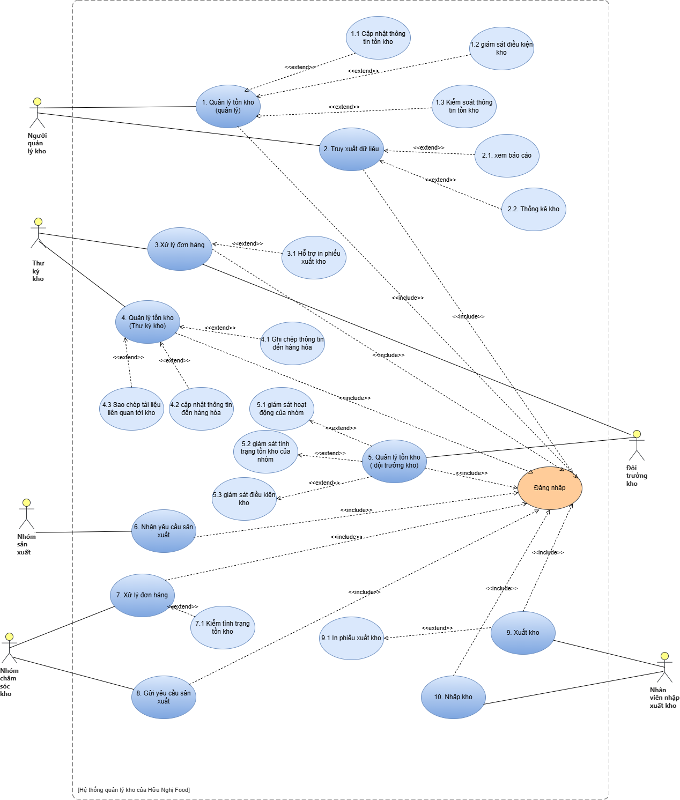

Hình . Use case của hệ thống quản lý kho tại Hữu Nghị Food

### Workflow phân hệ kho

Workflow phân hệ quản lý kho

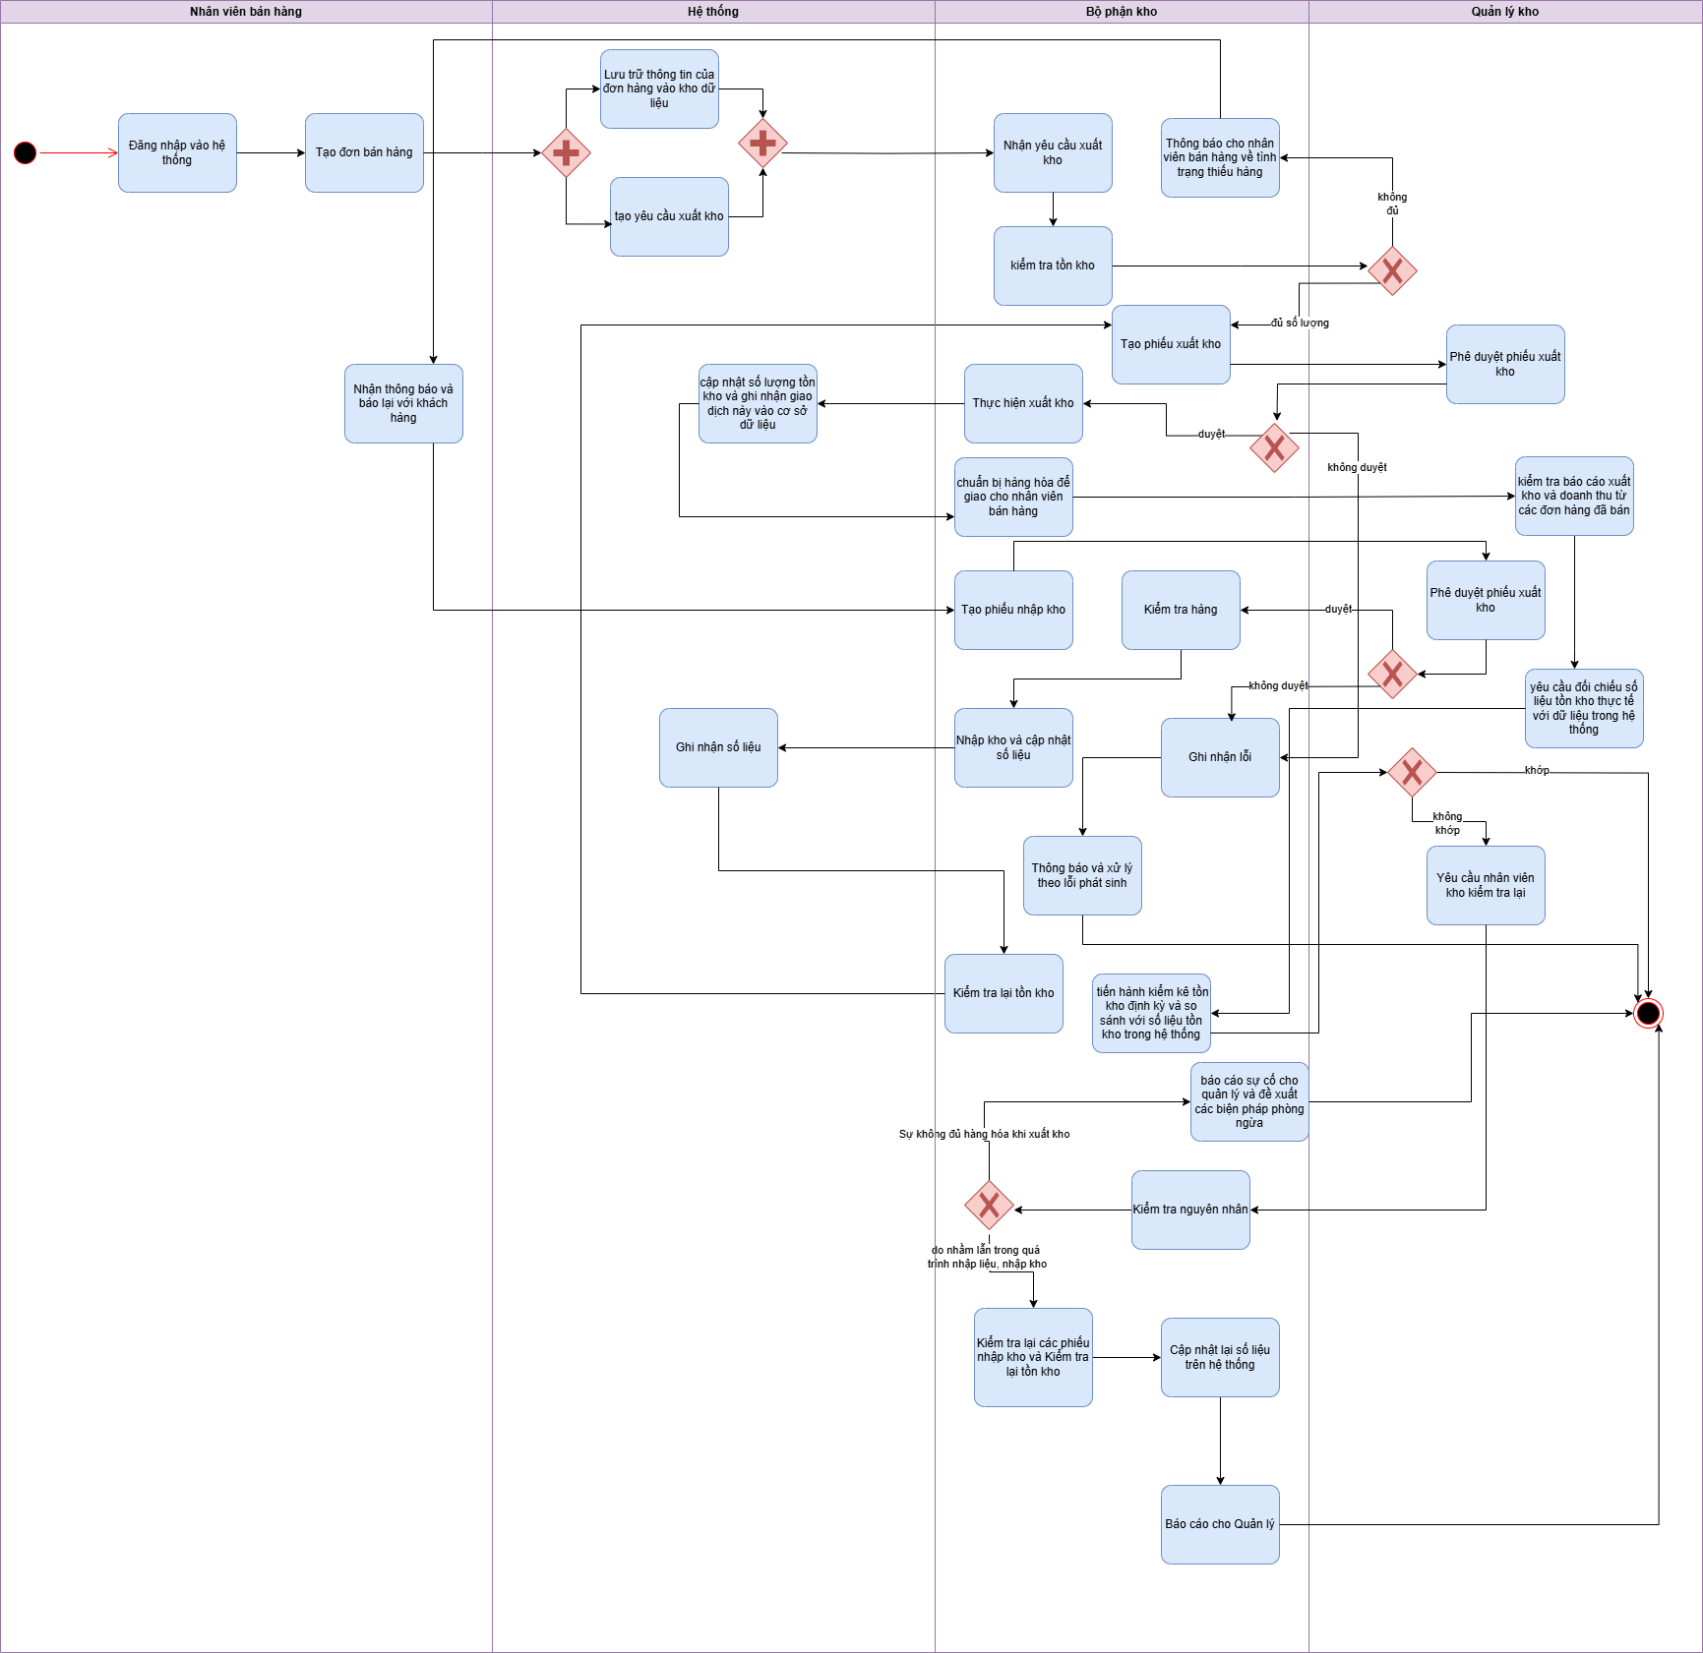

Hình . Workflow phân hệ quản lý kho

## II. Phân hệ bán hàng

### Tổng quan phân hệ bán hàng

#### 1.1. Giới thiệu về phân hệ bán hàng

##### 1.1.1 Tổng quan

Hầu hết trong các công ty, chức năng Bán hàng có vai trò rất quan trọng vì nó quyết định

* Sản xuất cái gì?
* Số lượng sản xuất của từng loại hàng?
* Sản phẩm được xúc tiến và quảng cáo như thế nào?
* Sản phẩm được phân phối như thế nào để khách hàng thỏa mãn nhất?
* Giá thành của từng sản phẩm là bao nhiêu?

##### 1.1.2 Khái niệm

* Là một trong những phân hệ cơ bản của ERP
* Mục đích chính là theo dõi toàn bộ quá trình thực hiện bán hàng: từ khâu chào hàng, bán hàng, lập hóa đơn, giao hàng,..

#### 1.2. Các tính năng trong phân hệ bán hàng

* Quản lý giá bán:
  + - Cho phép người dùng thiết lập và quản lý giá bán để tiết kiệm thời gian gửi báo giá cho khách hàng.
    - Tính năng này cho phép người dùng dễ dàng sửa/xóa/tạo mới giá bán của sản phẩm khi doanh nghiệp có chương trình khuyến mãi, chiết khấu hoặc khi thị trường biến động làm ảnh hưởng đến giá thành sản phẩm; đồng thời cho phép kinh doanh gửi giá bán đến khách hàng thuận tiện, nhanh chóng hơn.
* Quản lý đơn hàng bán
* Quản lý đơn hàng bán, theo dõi tình trạng của tất cả đơn hàng có trên hệ thống (ngày lập phiếu, tình trạng vận chuyển, lập hóa đơn, hủy,..), tạo hóa đơn và giao dịch xuất kho từ đơn hàng
* Nắm rõ doanh số bán hàng trên từng đơn hàng hoặc từng nhân viên
* Đánh giá chính xác nhất về tình hình kinh doanh cũng như ra quyết định khen thưởng kịp thời với những nhân viên có thành tích xuất sắc
* Quản lý kế hoạch bán hàng
* Quản lý theo dõi theo dõi việc bán hàng chi tiết theo đơn hàng, nhóm sản phẩm, khách hàng,..
* Nắm bắt lãi lỗ của từng nhóm khách hàng để từ đó lập kế hoạch thu mua, sản xuất và phân bổ chi phí phù hợp
* Quản lý chính sách bán hàng
  + - * + Đa dạng hóa các hình thức khuyến mãi, chiết khấu
        + Đa dạng hóa các hình thức khuyến mãi, chiết khấu
* CRM - Quản lý quan hệ khách hàng
* Cho phép đội ngũ nhân viên sale truy cập tìm dữ liệu khách hàng nhanh chóng, đầy đủ
* Giúp phòng Marketing nâng cao năng lực đánh giá chân dung khách hàng, theo dõi chiến dịch quảng cáo, chương trình khuyến mãi và xác định ngân sách, nguồn lực tối ưu nhất.
* Báo cáo trực quan
* Đưa ra những thống kê theo dạng biểu đồ, dashboard một cách trực quan. Doanh nghiệp có thể dựa đó để đưa ra những điều chỉnh kịp thời, đánh giá nhân viên và cải thiện chất lượng sản phẩm.
* Kiểm soát thông tin đơn hàng, doanh thu bán hàng chặt chẽ hơn; xây dựng các chính sách bán hàng hợp lý; báo giá linh hoạt và thu thập dữ liệu báo cáo thông minh…

#### 1.3 Quy trình Bán hàng

Các quy trình trong Bán hàng được chia thành 2 mức:

* Mức tác nghiệp: Quản lý toàn bộ đơn chào hàng, báo giá cho khách hàng và tiến trình thanh toán hóa đơn, giao hàng
* Mức quản lý: Quản lý được giá bán, hình thức bán hàng, hoạt động khuyến mãi, chính sách giao hàng. Hỗ trợ việc đổi/ trả hàng

#### 1.4 Bán hàng

* Sự tích hợp đối với các phân hệ khác
* Phân hệ Quản lý khách hàng
* PHân hệ Quản lý sản phẩm (về nhà cung cấp, bảng giá, giá mua, giá bán, thuế,...)
* Phân hệ kế toán tài chính: phân tích lợi nhuận và các hiệu quả về hoạt động kinh doanh theo tháng, theo quý, theo năm.
* Bán hàng bao gồm cả việc tạo ra các dữ liệu quan trọng
* Thu thập thông tin khách hàng
* Tạo hóa đơn khách hàng
* Ấn định phần nợ cho từng khách hàng
* Một HTTT tích hợp cho phép khai thác hiệu quả các dữ liệu giao dịch
* CSDL chung, tức là dữ liệu phải nhất quán giữa các bộ phận, nhưng dữ liệu sai từ một phân hệ sẽ ảnh hưởng đến các phân hệ khác

### Mô tả phân hệ bán hàng của công ty

#### 2.1 Mô hình logic:

* Mô tả hệ thống; Hệ thống được sử dụng để quản lý quy trình bán hàng và sản xuất, giúp theo dõi doanh thu, tồn kho, và hỗ trợ nhân viên bán hàng trong việc xử lý đơn hàng và báo cáo.
* Dữ liệu cần thu thập:
* Thông tin khách hàng và nhà phân phối.
* Đơn hàng từ nhân viên bán hàng.
* Hóa đơn từ kế toán.
* Dữ liệu bán hàng (sell in và sell out).
* Thông tin về các chương trình khuyến mãi và giá bán.
* Máy chủ riêng để tổng hợp và phân tích dữ liệu bán hàng và tồn kho.
* Cơ sở dữ liệu trên server để lưu trữ thông tin khách hàng, đơn hàng, và báo cáo.

**Ghi chú:** Hệ thống có 2 dạng in và out

* In: Hệ thống cập nhật đơn hàng theo hoá đơn của kế toán để cập nhật đơn tới hệ thống nhà phân phối, cung cấp báo cáo sell in
* Out: Hệ thống cập nhật theo đơn hàng của nhân viên bán hàng tới cửa hàng ẻ bên dưới, cung cấp báo cáo sell out
* Hệ thống giám sát định vị check in check out tất cả các hoạt động bán hàng

#### 2.2 Mô hình vật lý ngoài:

* Vật mang tin:
* Máy tính, máy tính bảng mà nhân viên sử dụng để nhập liệu và truy xuất thông tin.
* Hình thức đầu vào/đầu ra:
* Đầu vào: Nhân viên nhập đơn hàng qua giao diện phần mềm trên máy tính hoặc tablet.
* Đầu ra: Hóa đơn in ra, báo cáo doanh thu, báo cáo tồn kho.
* Phương tiện để thao tác với hệ thống:
* Giao diện người dùng trên máy tính bảng hoặc máy tính để bàn.
* Hiện nay được sử dụng thông qua nhập đơn giá trên hệ thống.
* Những dịch vụ, bộ phận, con người và vị trí công tác:
* Nhân viên bán hàng, giám sát bán hàng, quản lý vùng.
* Các bộ phận liên quan như kế toán, kho, và dịch vụ khách hàng.
* Các thủ tục thủ công:
* Kiểm tra tồn kho và nhập liệu thủ công khi cần thiết.
* Quy trình xác nhận đơn hàng và xuất hóa đơn.
* Địa điểm, thời gian thực hiện xử lý:
* Thực hiện tại cửa hàng, trong giờ làm việc của nhân viên bán hàng.

#### 2.3 Mô hình vật lý trong:

* Trang thiết bị để thực hiện hệ thống
* Hệ thống được trang bị một máy chủ (server) để lưu trữ dữ liệu về khách hàng, đơn hàng, và báo cáo doanh thu. Ngoài ra, còn có một máy tính bảng (tablet) được cấp cho nhân viên để nhập liệu và quản lý đơn hàng.
* Một máy in hóa đơn và một máy quét mã vạch được lắp đặt tại quầy bán hàng để hỗ trợ quá trình giao dịch và kiểm tra tồn kho.
* Dung lượng kho lưu trữ: Dung lượng kho lưu trữ của hệ thống đủ lớn để chứa dữ liệu liên quan đến khách hàng, đơn hàng, và các báo cáo bán hàng, đảm bảo thông tin luôn được cập nhật và truy xuất nhanh chóng.
* Tốc độ xử lý của thiết bị: Tốc độ xử lý của máy chủ và máy tính bảng được tối ưu hóa để đảm bảo việc nhập liệu và truy xuất dữ liệu diễn ra mượt mà, phục vụ nhu cầu làm việc của nhân viên bán hàng.
* Tổ chức vật lý của dữ liệu: Dữ liệu được tổ chức trong các bảng trong cơ sở dữ liệu, với các mối quan hệ rõ ràng giữa các bảng như khách hàng, đơn hàng, sản phẩm, và báo cáo.

### Usecase bán hàng của công ty hữu nghị food

*Use case của hệ thống quản lý bán hàng tại Hữu Nghị Food*

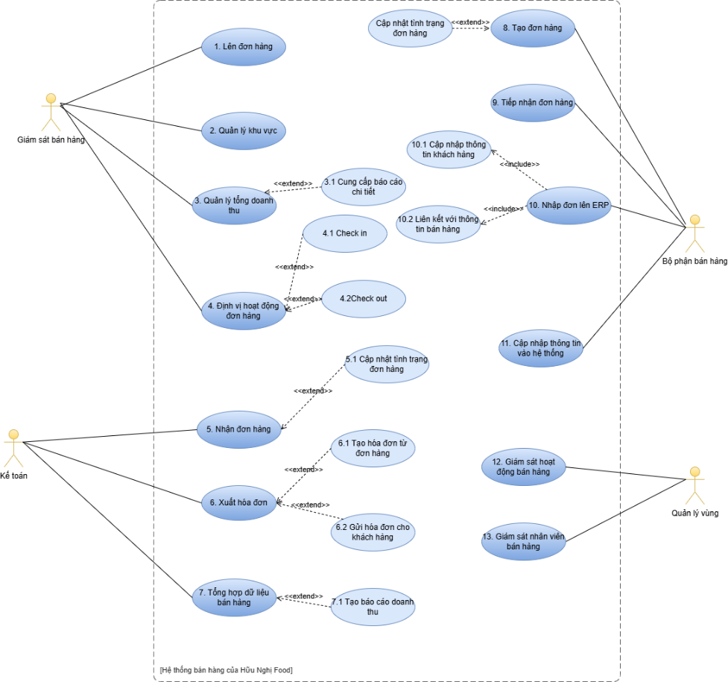  
Hình . Use case của hệ thống quản lý bán hàng tại Hữu Nghị Food

### Workflow phân hệ bán hàng

*Workflow phân hệ quản lý bán hàng*

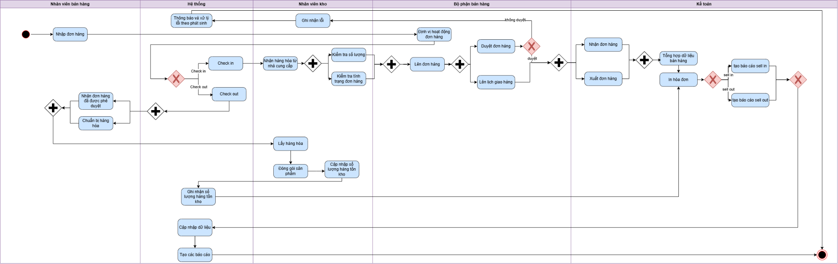

Hình . Workflow phân hệ quản lý bán hàng

# CHƯƠNG 3. TRIỂN KHAI ERP TRÊN PHẦN MỀM ODOO

## I.  ERP và phần mềm ODoo

### Tổng quan ERP

**Định nghĩa**: ERP viết tắt của Enterprise Resource Planning, có nghĩa là Hệ thống hoạch định nguồn lực doanh nghiệp. Là một hệ thống phần mềm được sử dụng để quản lý và tích hợp các quy trình kinh doanh cốt lõi trong một doanh nghiệp. ERP giúp tự động hóa các tác vụ, cải thiện hiệu quả hoạt động, và cung cấp cái nhìn tổng quan về dữ liệu kinh doanh. Doanh nghiệp có thể phân tích đánh giá thống kê đưa ra dự báo.  ERP liên quan đến việc hoạch định tài nguyên, bao gồm tài chính, sản xuất, nhân sự, và phân phối.

Hệ thống ERP mang đến lợi ích và ưu điểm vượt trội dành cho các doanh nghiệp Việt, nâng cao năng lực và khả năng cạnh tranh cho các đơn vị

**Các phân hệ của ERP:** ERP là hệ thống phần mềm tích hợp nhiều chức năng. Tuy nhiên, các phân hệ chủ chốt trong ERP bao gồm

#### Phân hệ kế toán:

Trước đây, hầu hết doanh nghiệp đều sử dụng các phần mềm kế toán riêng lẻ hoặc kết hợp với các sổ sách khác để quản lý tài chính. Hiện nay với sự phát triển của CNTT, nhiều nhà cung cấp ERP đã triển khai phân hệ tài chính & kế toán trong hệ thống ERP để đáp ứng đầy đủ nghiệp vụ kế toán và tài chính nó giúp  theo dõi và kiểm soát tài chính của doanh nghiệp, tạo ra báo cáo tài chính, quản lý công nợ và quản lý hợp đồng với khách hàng.

#### 1.2. Phân hệ Bán hàng:

Phân hệ quản lý bán hàng liên quan đến quản lý quá trình bán hàng và khách hàng. Mô-đun bán hàng xử lý toàn bộ quy trình bán hàng, bao gồm quản lý yêu cầu của khách hàng, tạo đơn đặt hàng, quản lý giá và giảm giá, theo dõi lô hàng, tạo hóa đơn và theo dõi hiệu suất bán hàng. Giúp khách hàng có 1 trải nghiệm tốt nhất

#### 1.3. Phân hệ mua hàng:

Phân hệ mua hàng tập trung vào việc quản lý quy trình mua hàng. Nó bao gồm các chức năng như quản lý nhà cung cấp, yêu cầu mua hàng, đơn đặt hàng, nhận và kiểm tra hàng hóa, xác minh hóa đơn và đánh giá hiệu suất của nhà cung cấp.

#### 1.4. Phân hệ CRM:

Phân hệ này sẽ lưu trữ toàn bộ thông tin về khách hàng, bao gồm cả khách hàng tiềm năng. Nói một cách đơn giản, phân hệ này sẽ lưu trữ toàn bộ lịch sử giao tiếp giữa công ty và khách hàng, bao gồm các cuộc gọi, email, tin nhắn, và cả lịch sử mua hàng của khách hàng. Với phân hệ CRM, doanh nghiệp có thể cải thiện dịch vụ khách hàng bằng cách cho phép nhân viên dễ dàng truy cập tất cả thông tin cần thiết khi làm việc với khách hàng.

#### 1.5. Phân hệ nhân sự:

Quản lý thông tin nhân viên, tuyển dụng, đào tạo, quản lý chấm công, tính lương, thưởng, bảo hiểm. Đánh giá năng lực, quản lý hợp đồng. Nó giúp quản lý thông tin cá nhân của nhân viên, tính toán lương, và theo dõi các hợp đồng trong công ty.

#### 1.6.  Phân hệ kho vận:

Phân hệ quản lý kho cho phép doanh nghiệp kiểm soát hàng tồn kho bằng cách theo dõi số lượng, vị trí và đơn vị lưu trữ (SKU) của từng mặt hàng. Nó cung cấp cho nhà quản trị cái nhìn tổng thể về tình trạng hàng tồn kho, bao gồm cả hàng sắp đến (thông qua tích hợp với công cụ mua sắm).

#### 1.7. Phân hệ dự án:

Hỗ trợ quản lý và theo dõi các dự án, đặc biệt đối với các ngành như xây dựng, kỹ thuật hoặc dịch vụ chuyên nghiệp. Nó cho phép lập kế hoạch dự án, phân bổ nguồn lực, lập ngân sách, theo dõi thời gian, giám sát tiến độ và báo cáo về tình trạng và lợi nhuận của dự án.

#### 1.8. Phân hệ sản xuất:

Viết tắt của phân hệ sản xuất trong ERP là Production Management. Phân hệ này cho phép doanh nghiệp lập kế hoạch và theo dõi quá trình sản xuất. Dựa trên các số liệu sản xuất từ kế hoạch hoặc đơn hàng, phần mềm ERP tự động tạo ra kế hoạch sản xuất phù hợp để tối ưu hóa chi phí và thời gian, đồng thời giảm tỷ lệ mắc lỗi trong quá trình sản xuất và quản lý nhập xuất hàng hóa.

**Lợi ích của ERP đối với doanh nghiệp**: ERP được ví như “xương sống số” của hầu hết các doanh nghiệp. Ngay khi được triển khai, ERP mang lại lợi ích ngay rõ ràng như tự động hóa, số hóa quy trình giúp tối ưu hóa quy trình làm việc. Dữ liệu được lưu trữ chính xác và nâng cao dự đoán trong hoạt động doanh nghiệp.

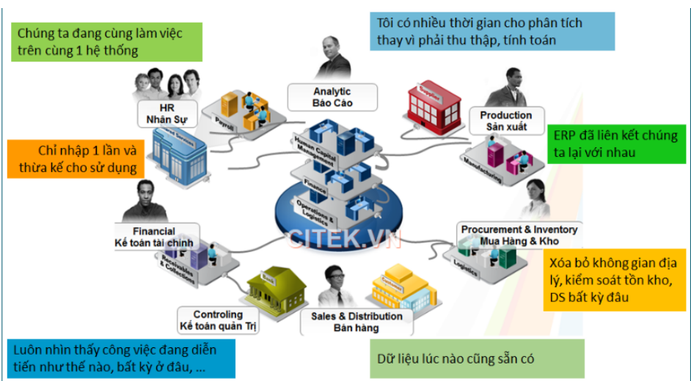

- Chuẩn hóa hệ thống: Loại bỏ rủi ro từ việc sử dụng nhiều hệ thống riêng lẻ, giảm lỗi và khả năng bảo mật. Dữ liệu được đồng nhất và gia tăng hiệu quả truyền dữ liệu.

- Kế toán và báo cáo tài chính tốt hơn: Cung cấp góc nhìn toàn diện về tài chính, quản lý các giao dịch phức tạp, rút ngắn thời gian đóng sổ tài chính và kiểm soát chặt chẽ hoạt động của các công ty con.

- Tối ưu chi phí quản lý và vận hành: Giảm các hoạt động phải thực hiện thủ công, chi phí cho các phần mềm quản lý riêng lẻ và các rủi ro chi phí vận hành hoặc thiếu minh bạch thông tin.

- Dữ liệu được cập nhật kịp thời, chính xác và trực quan: Giúp các lãnh đạo doanh nghiệp cái nhìn toàn diện về hoạt động của toàn doanh nghiệp. Qua đó, doanh nghiệp xác định được các cơ hội, thách thức đang hiện hữu cho các quyết định quan trọng nhanh hơn, sáng suốt hơn và giảm thiểu rủi ro kinh doanh.

- Tự động hóa quy trình: Giúp cải thiện hiệu suất hoạt động và tính chính xác, nhân viên tập trung vào các nhiệm vụ quan trọng hơn.

- Bảo mật dữ liệu tốt hơn: thông qua tập trung hóa, đồng nhất dữ liệu, kiểm soát truy cập và theo dõi kiểm toán.

- Cải thiện mối quan hệ khách hàng: Hỗ trợ doanh nghiệp giao tiếp nhanh chóng và hiệu quả hơn, nâng cao sự hài lòng của khách hàng.

- Phân quyền truy cập và quản trị: Giúp các nhà lãnh đạo quản lý hiệu quả hệ thống doanh nghiệp, kiểm soát toàn bộ hệ thống, bao gồm cả quá trình làm việc của nhân viên.

- Quản trị linh hoạt và toàn diện hệ thống: Với các hệ thống ERP trên nền tảng đám mây (ERP Cloud), người dùng có thể truy cập vào hệ thống mọi lúc mọi nơi, từ bất cứ thiết bị kết nối mạng nào.

### 2. Tổng quan ODoo

#### 2.1 Khái niệm Odoo:

Là một phần mềm quản lý doanh nghiệp (ERP) mã nguồn mở được phát triển bởi Odoo S. Nó cung cấp một loạt các ứng dụng doanh nghiệp như quản lý bán hàng, quản lý kho hàng, quản lý sản xuất, quản lý dự án, quản lý tài chính, quản lý nhân sự và nhiều ứng dụng khác.

#### 2.2 Các tính năng của phần mềm Odoo:

Odoo cung cấp các tính năng quản lý doanh nghiệp như sau:

* Quản lý bán hàng: Odoo cung cấp các công cụ để quản lý đơn hàng, báo giá, hóa đơn và thanh toán.
* Quản lý kho hàng: Odoo giúp quản lý việc nhập và xuất kho, kiểm kê hàng tồn kho và theo dõi đơn đặt hàng.
* Quản lý sản xuất: Odoo cho phép quản lý quy trình sản xuất, kế hoạch sản xuất và theo dõi tiến độ sản xuất.
* Quản lý dự án: Odoo cung cấp các công cụ để quản lý dự án, giao việc và theo dõi tiến độ.
* Quản lý tài chính: Odoo giúp quản lý các giao dịch tài chính như thanh toán, thu tiền và quản lý tài sản.
* Quản lý nhân sự: Odoo cho phép quản lý thông tin nhân viên, lương và các quy trình liên quan đến nhân sự.

#### 2.3 Những lợi ích và hạn chế khi sử dụng phần mềm odoo:

**a) Lợi ích**: Quản lý doanh nghiệp toàn diện:

* Odoo cung cấp giải pháp quản lý doanh nghiệp toàn diện, bao gồm bán hàng, mua hàng, quản lý kho, quản lý sản xuất, quản lý dự án và tài chính.
* Tùy chỉnh linh hoạt: Phần mềm Odoo có thể được tùy chỉnh để phù hợp với nhu cầu của từng doanh nghiệp, với nhiều ứng dụng mở rộng và tính năng mở rộng.
* Tiết kiệm chi phí: Odoo là một phần mềm mã nguồn mở miễn phí, do đó, doanh nghiệp không cần phải chi trả cho giấy phép sử dụng.
* Tính linh hoạt và mở rộng: Odoo là một phần mềm linh hoạt có thể mở rộng để đáp ứng nhu cầu của doanh nghiệp.
* Thiết kế UI/UX thân thiện với người dùng : Thiết kế của Odoo đã được tối giản hóa, các mô đun được sắp xếp một cách hợp lý để người dùng dễ dàng tìm kiếm và sử dụng.

**b) Hạn chế:**

* Đòi hỏi sự đầu tư về thời gian và tài nguyên: Việc triển khai và sử dụng phần mềm Odoo đòi hỏi sự đầu tư về thời gian và tài nguyên để đào tạo nhân viên và cấu hình hệ thống.
* Thiếu sự hỗ trợ từ nhà cung cấp: Odoo là một phần mềm mã nguồn mở, do đó, hỗ trợ có thể không được cung cấp bởi các nhà cung cấp phần mềm.
* Khó khăn trong việc tìm kiếm nhân viên có kinh nghiệm sử dụng: Do Odoo không phổ biến như các phần mềm quản lý doanh nghiệp khác, việc tìm kiếm nhân viên có kinh nghiệm sử dụng phần mềm này có thể gặp khó khăn.
* Cập nhật phần mềm: Odoo cần phải được cập nhật thường xuyên để đảm bảo tính ổn định và bảo mật của phần mềm. Tuy nhiên, việc cập nhật phần mềm Odoo có thể gây ra sự cố và ảnh hưởng đến hoạt động của doanh nghiệp, do đó, cần phải được thực hiện cẩn thận.

### Triển khai ERP trên phần mềm odoo của công ty Hữu Nghị Food

Tạo server bằng Ngrok:

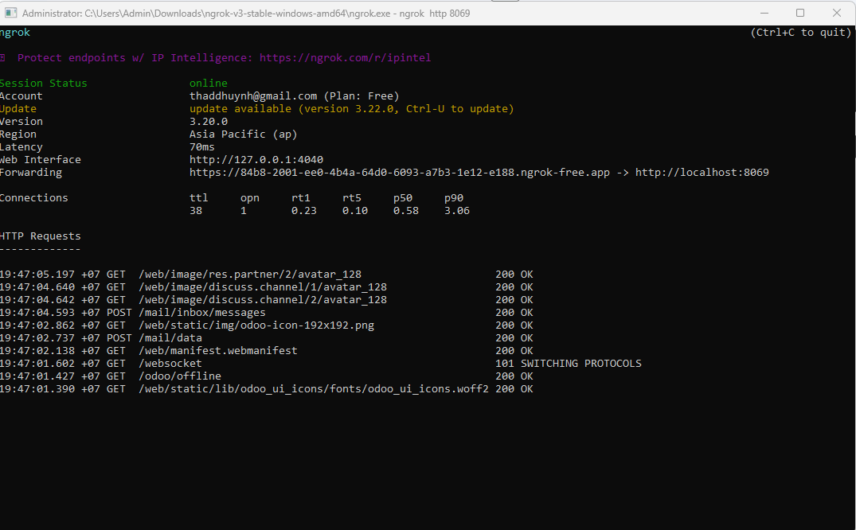

*Hình 5. Tạo server bằng Ngrok*

Thông báo trên website khi đăng nhập vào server thông qua đường dẫn liên kết: http://localhost:8069

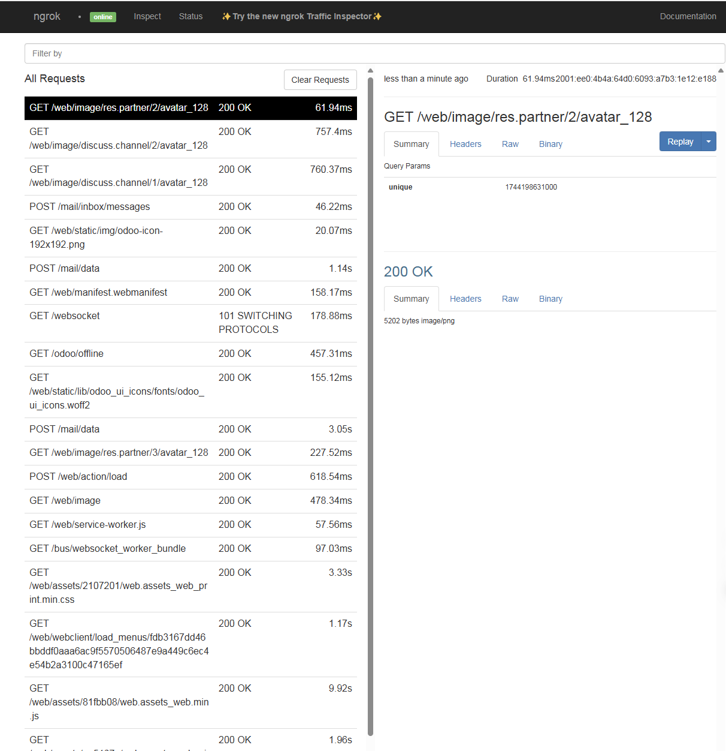

*Hình 6. Thông báo trên website:*

Tạo công ty:

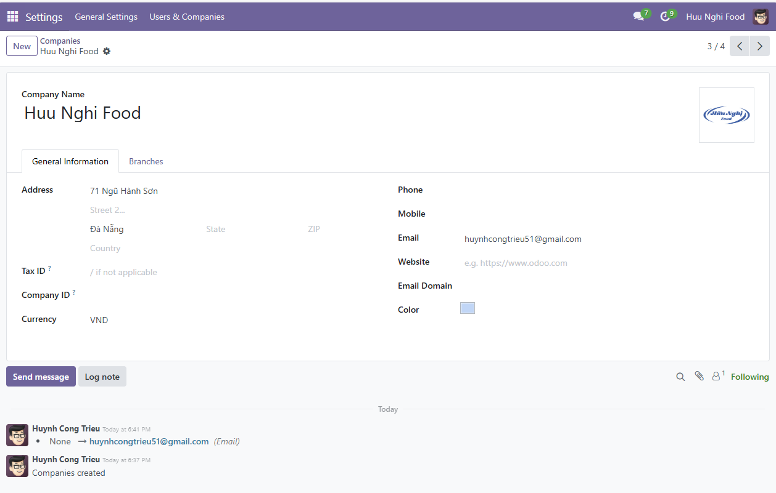

*Hình 7. Tạo công ty*

Tạo user và phân quyền cho các trưởng phòng:

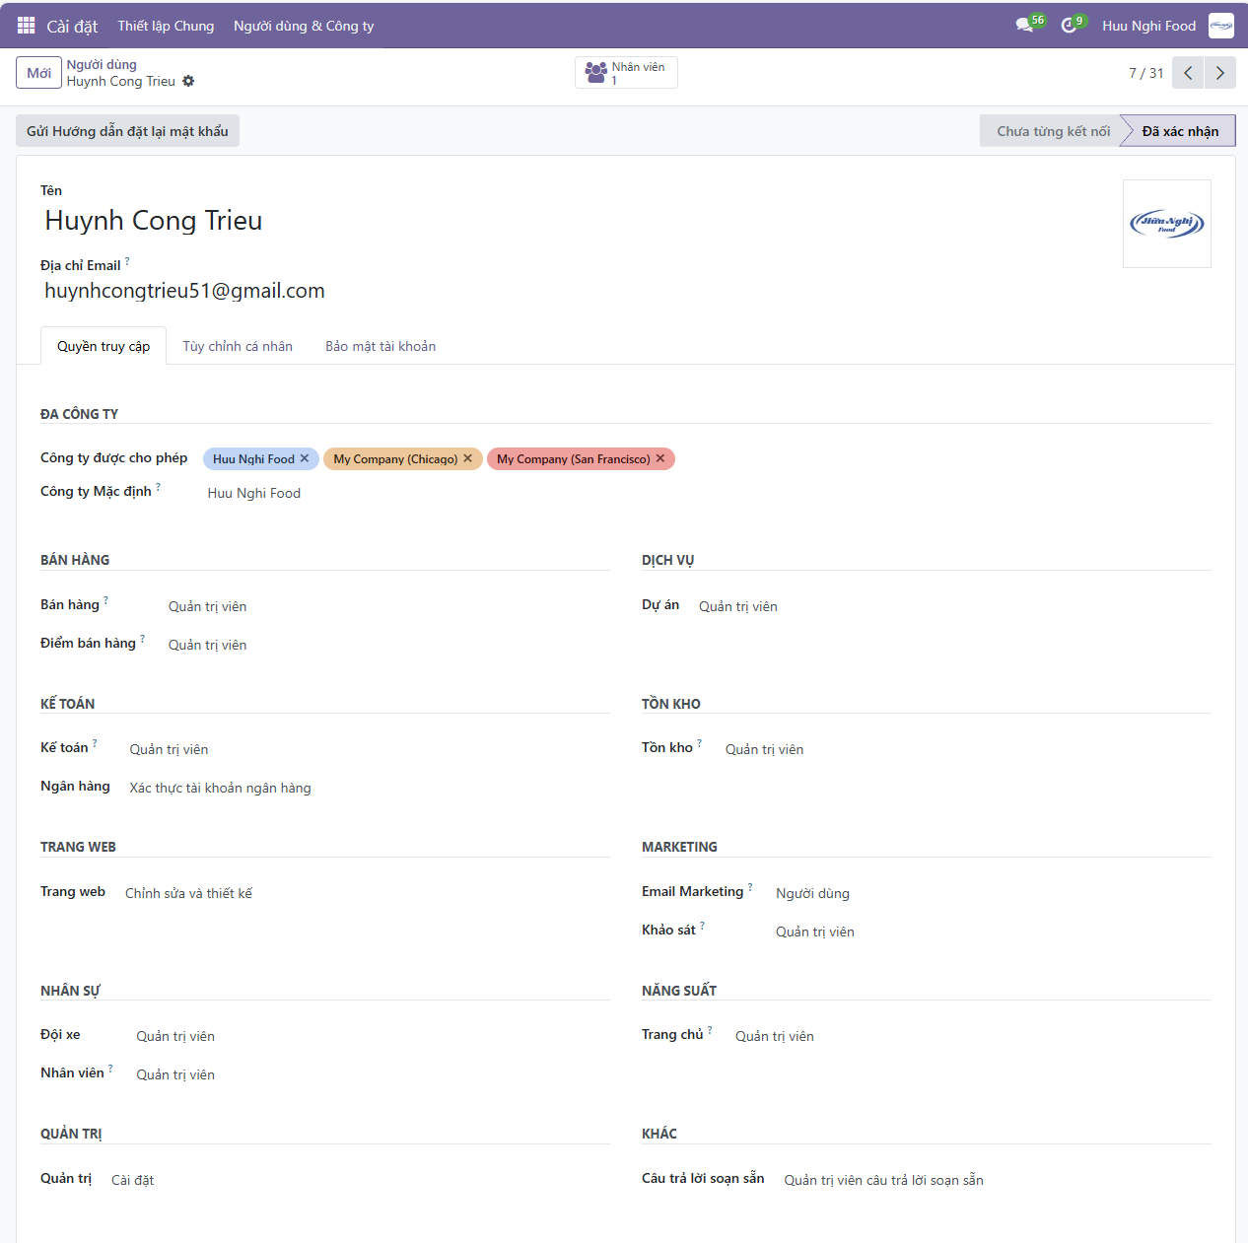

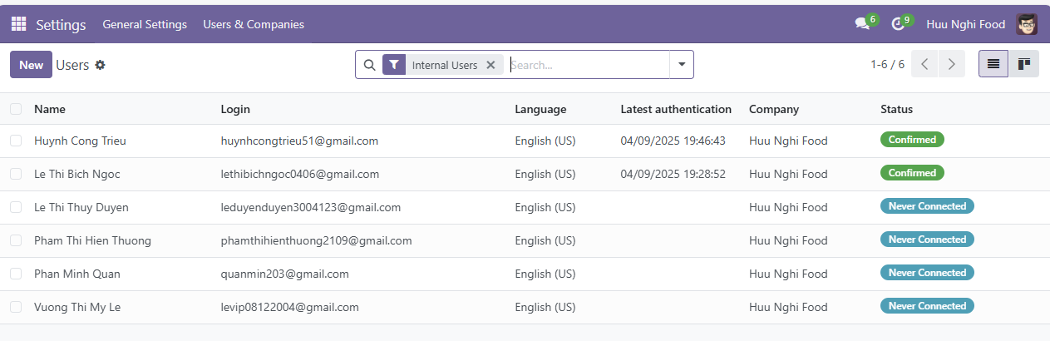

*Hình 8. Tạo user và phân quyền cho các trưởng phòng*

Tạo user và phân quyền cho nhân viên:

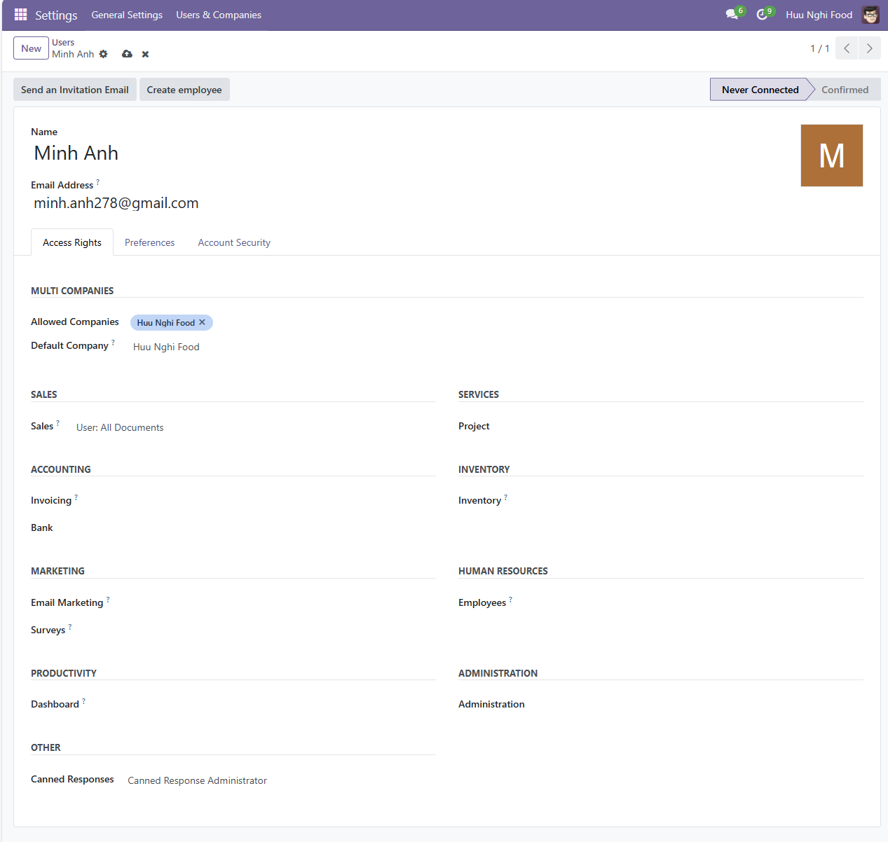

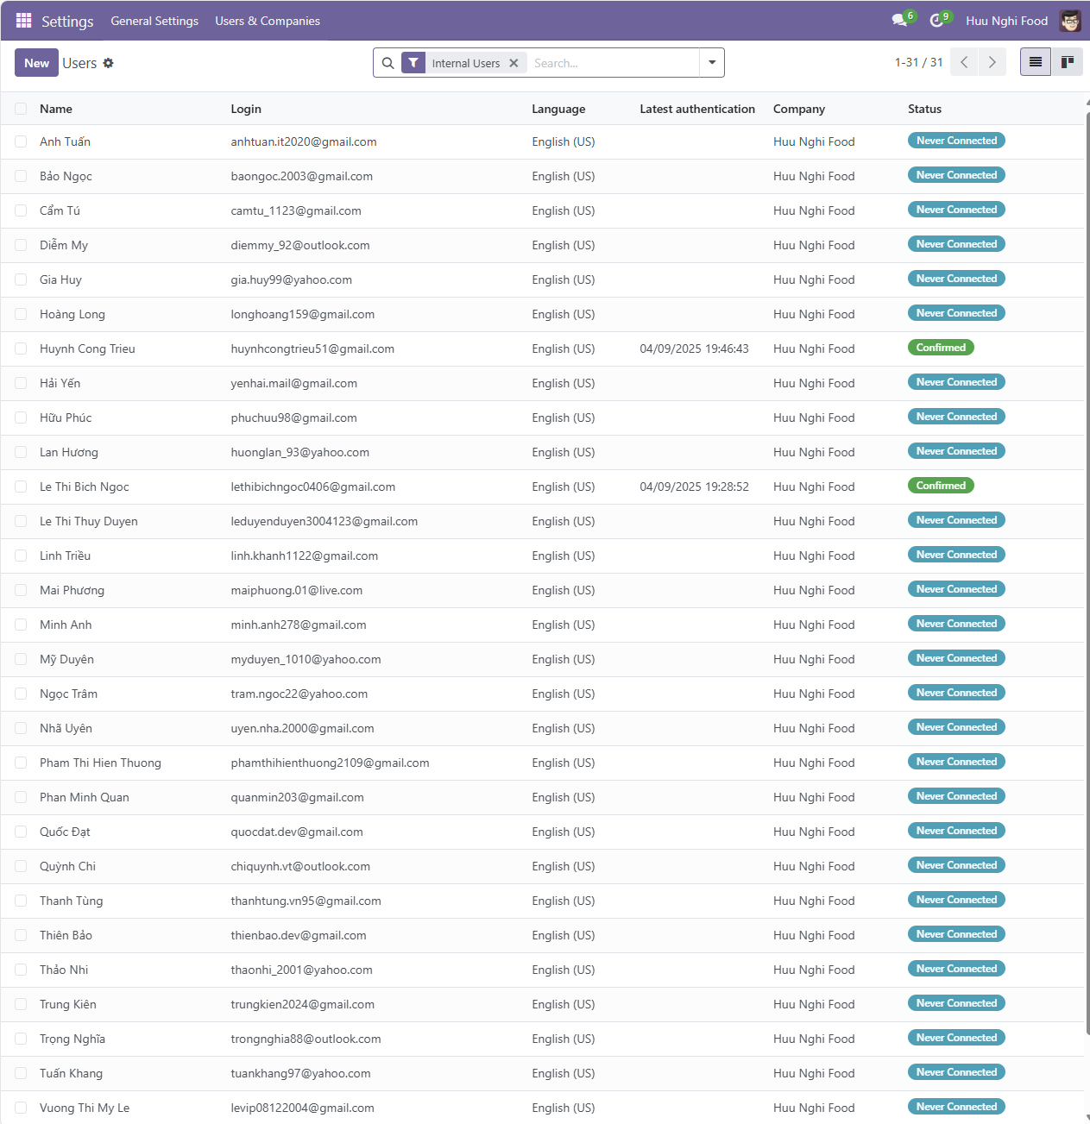

*Hình 9. Tạo user và phân quyền cho nhân viên*

Tạo các phòng ban:

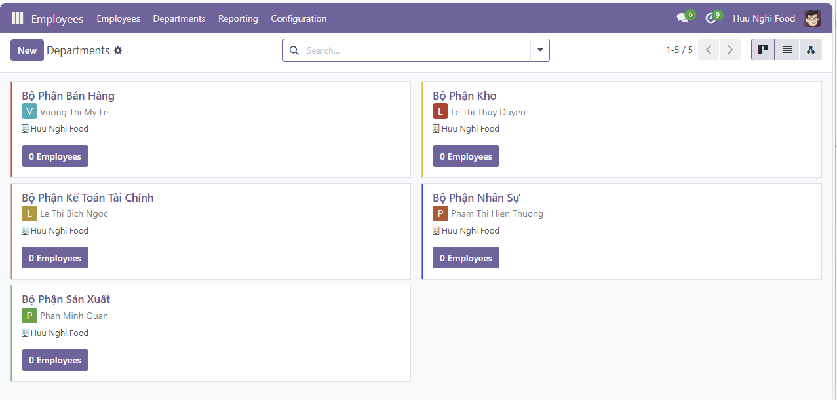

*Hình 10. Tạo các phòng ban*

Xây dựng sơ đồ tổ chức:

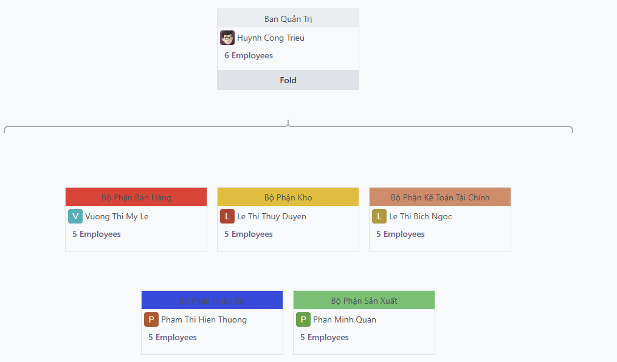

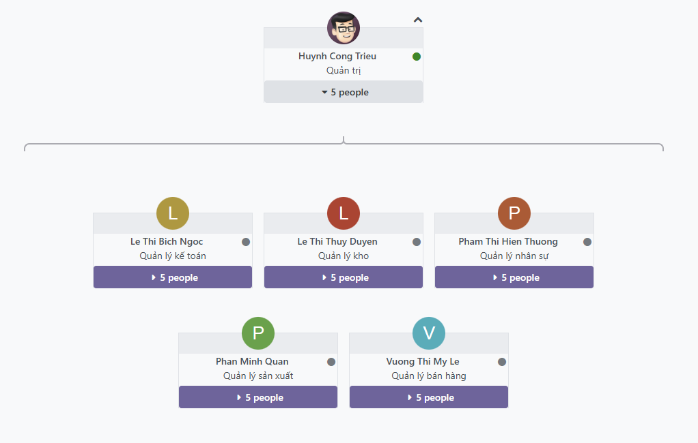

*Hình 11. Xây dựng sơ đồ tổ chức*

Tạo vị trí công việc trong công ty:

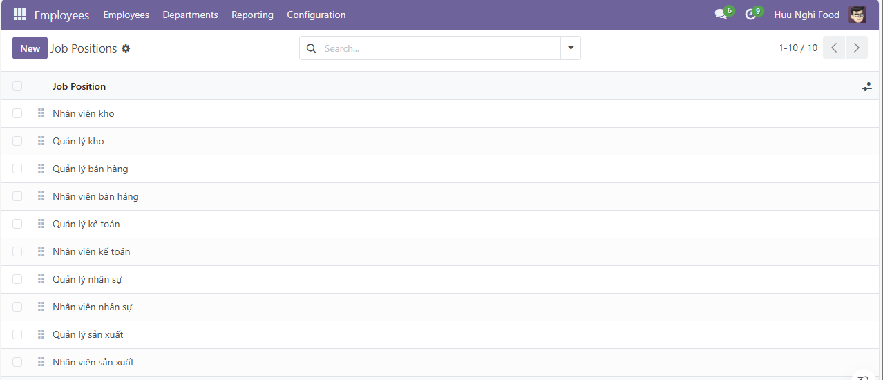

*Hình 12. Tạo vị trí công việc trong công ty*

Phân công trong từng phòng ban:

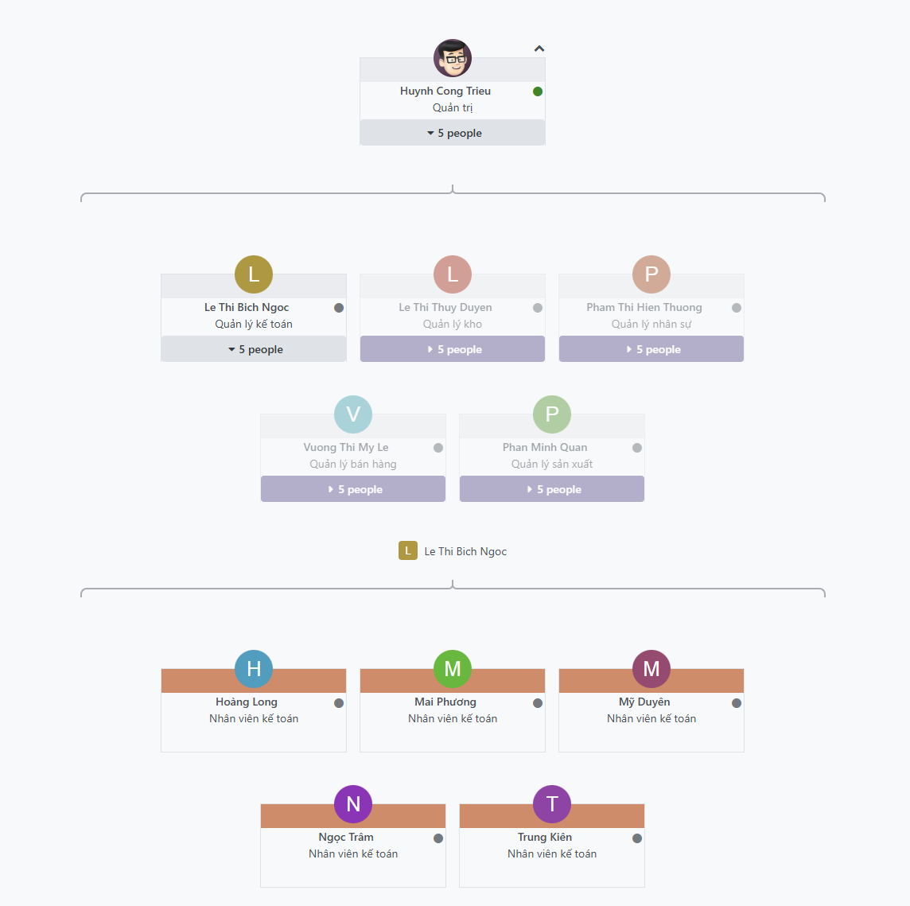

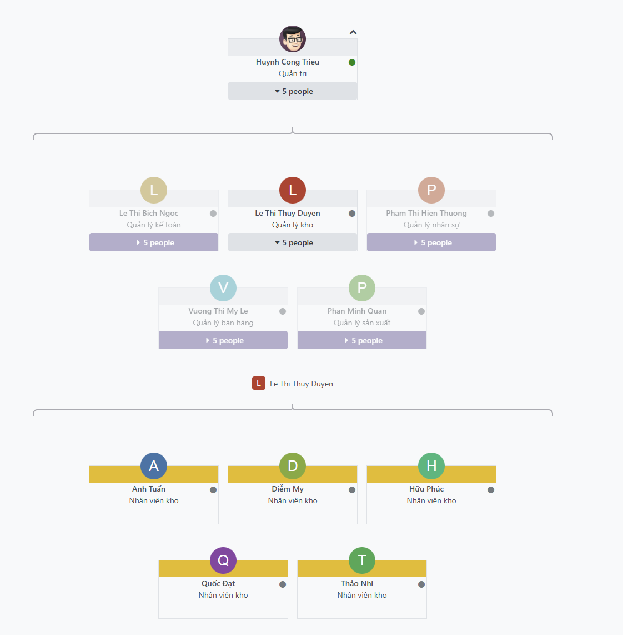

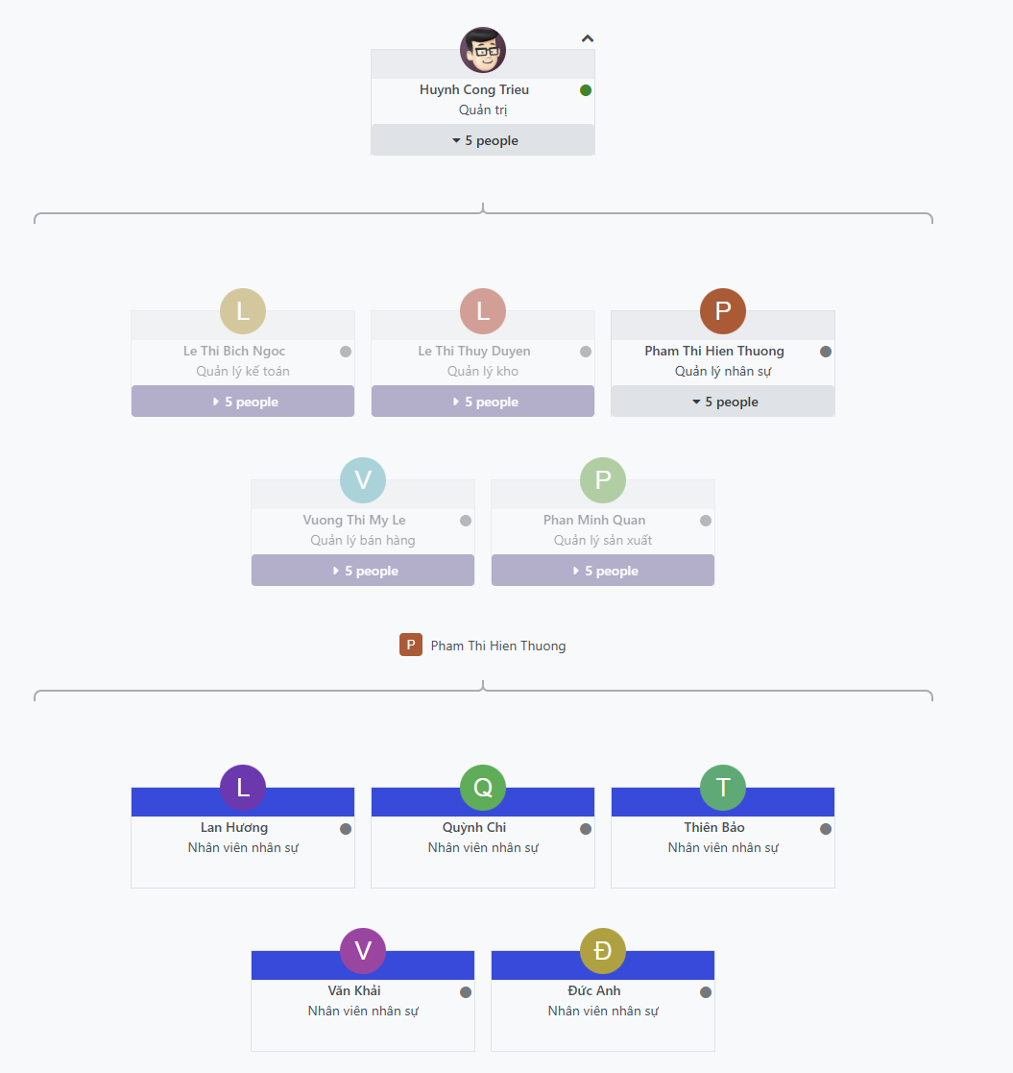

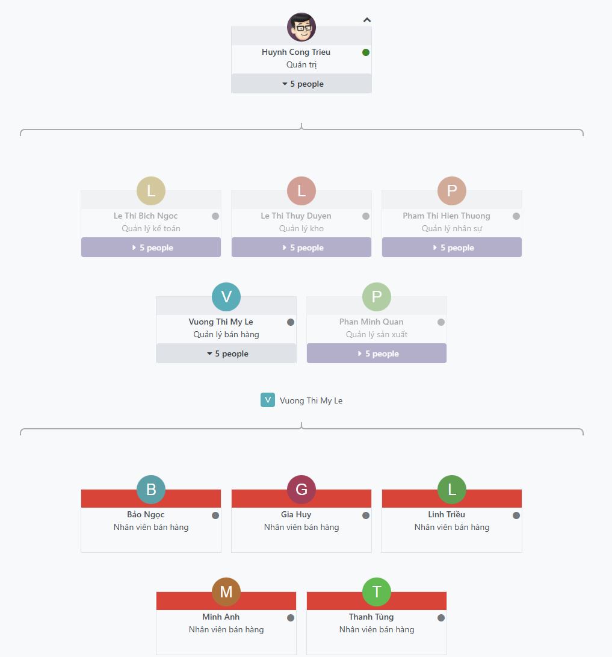

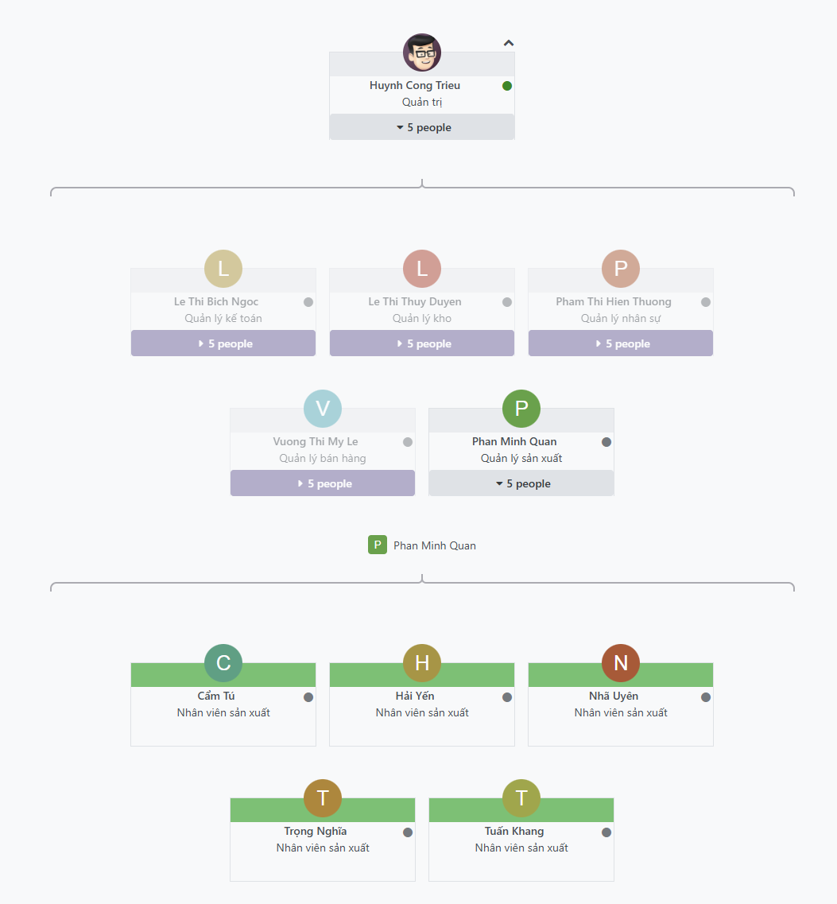

*Hình 13. Phân công trong từng phòng ban*

### Thực hiện các nghiệp vụ bán hàng và kho trên Odoo

#### 4.1 Bán hàng

Tạo sản phẩm:

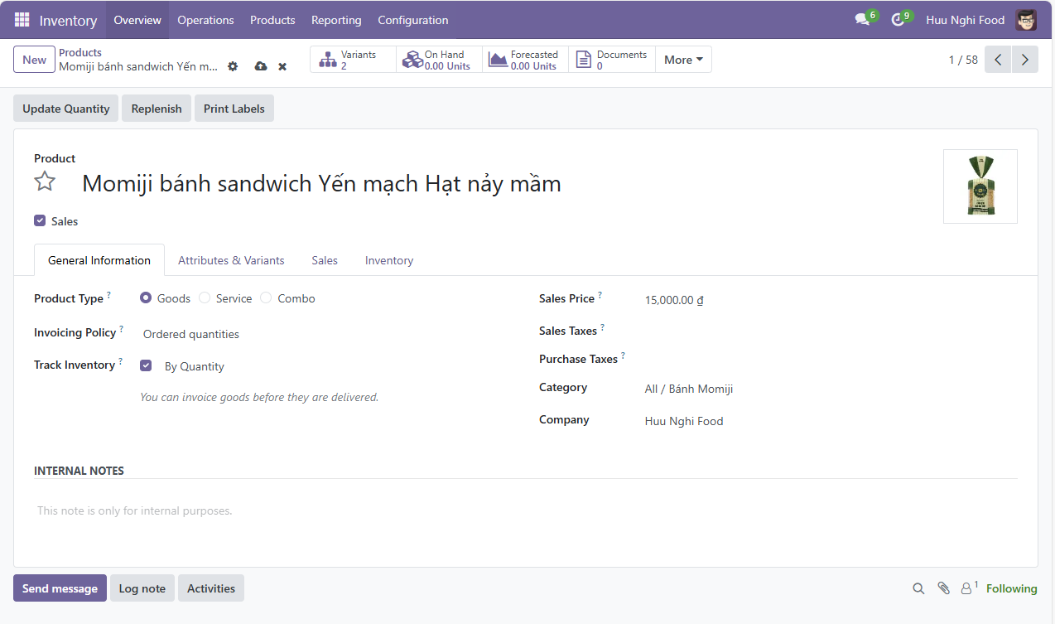

*Hình 14. Tạo sản phẩm*

Tạo biến thể của sản phẩm:

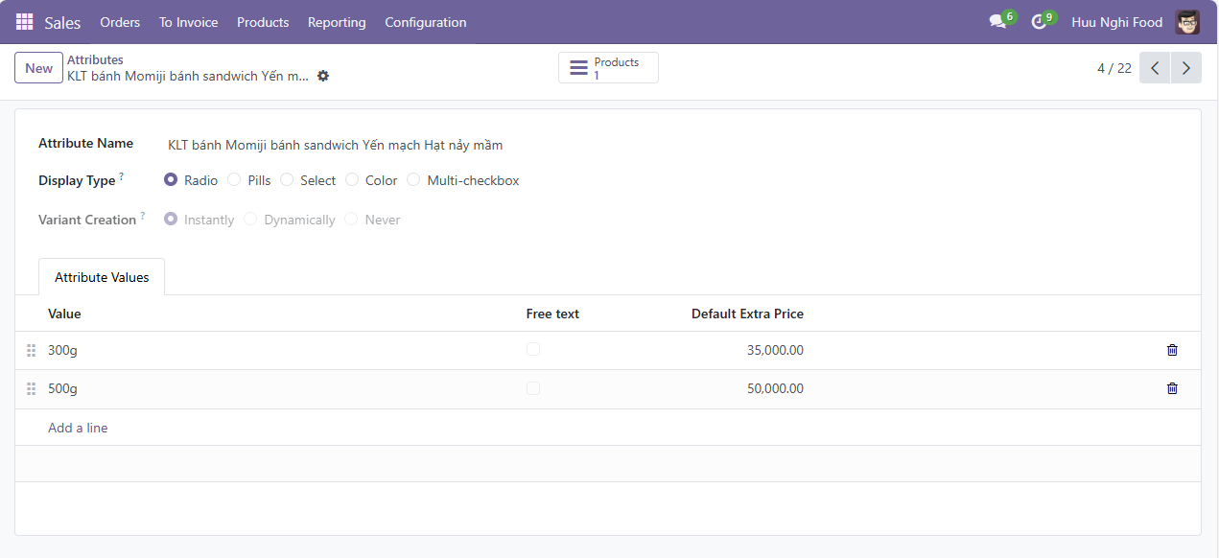

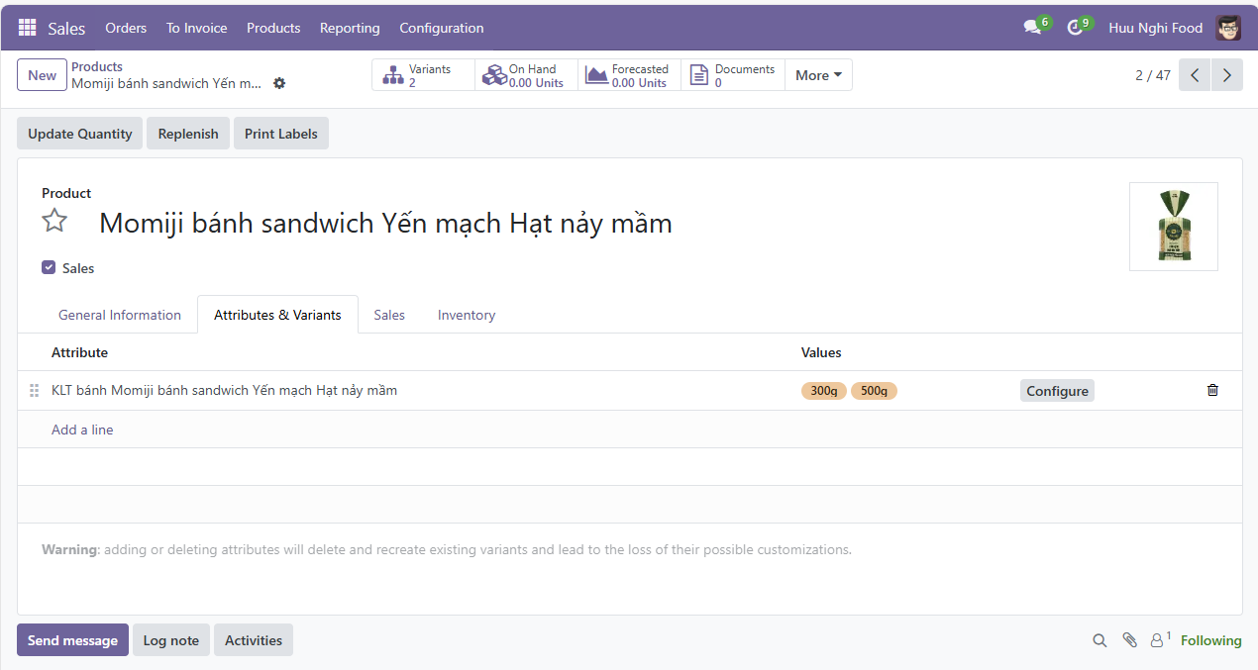

*Hình 15. Tạo biến thể của sản phẩm*

Danh sách biến thể của sản phẩm:

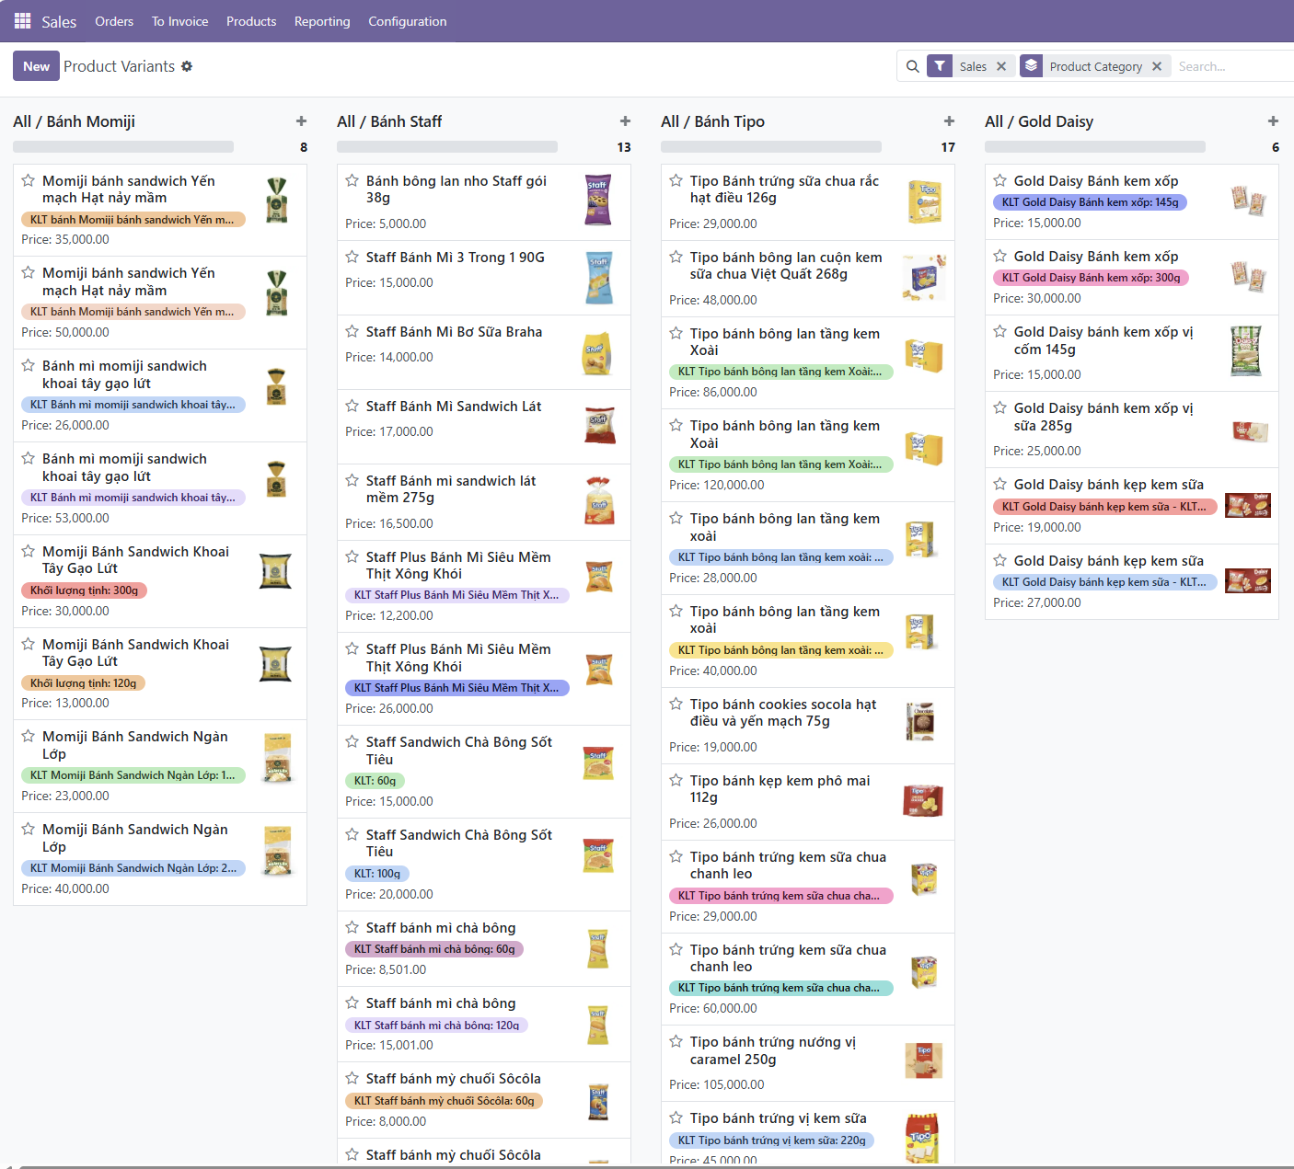

*Hình 16. Danh sách biến thể của sản phẩm*

Tạo danh mục sản phẩm:

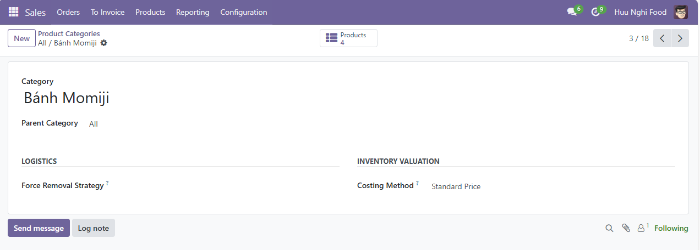

*Hình 17. Tạo danh mục sản phẩm*

Danh sách danh mục sản phẩm:

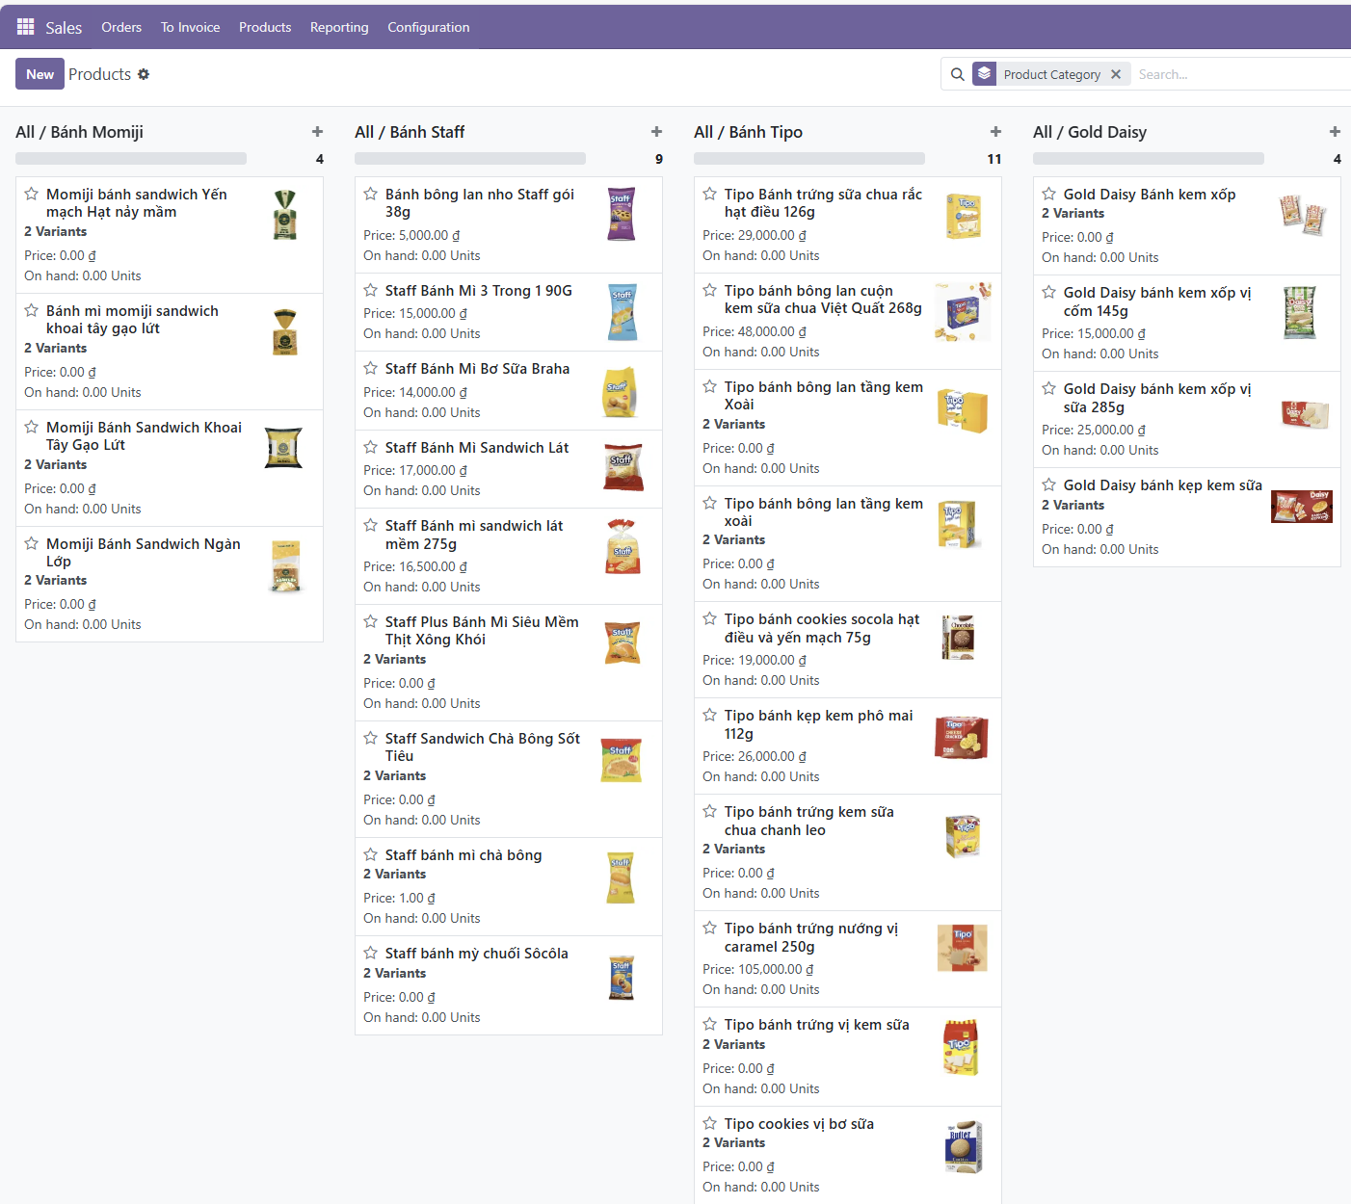

*Hình 18. Danh sách danh mục sản phẩm*

Tạo khách hàng mới:

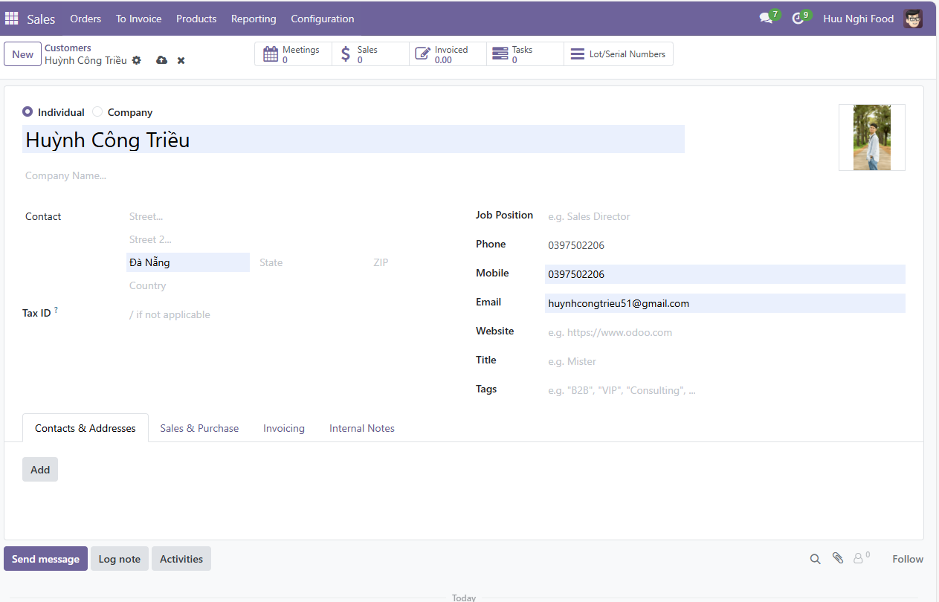

*Hình 19. Tạo khách hàng mới*

Danh sách khách hàng:

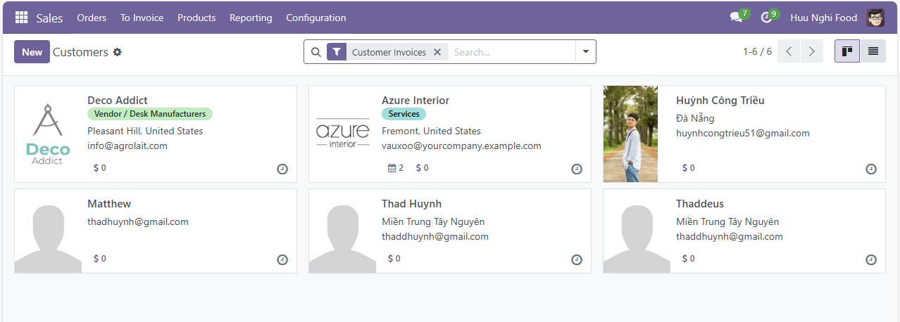

*Hình 20. Danh sách khách hàng*

Tạo bảng giá:

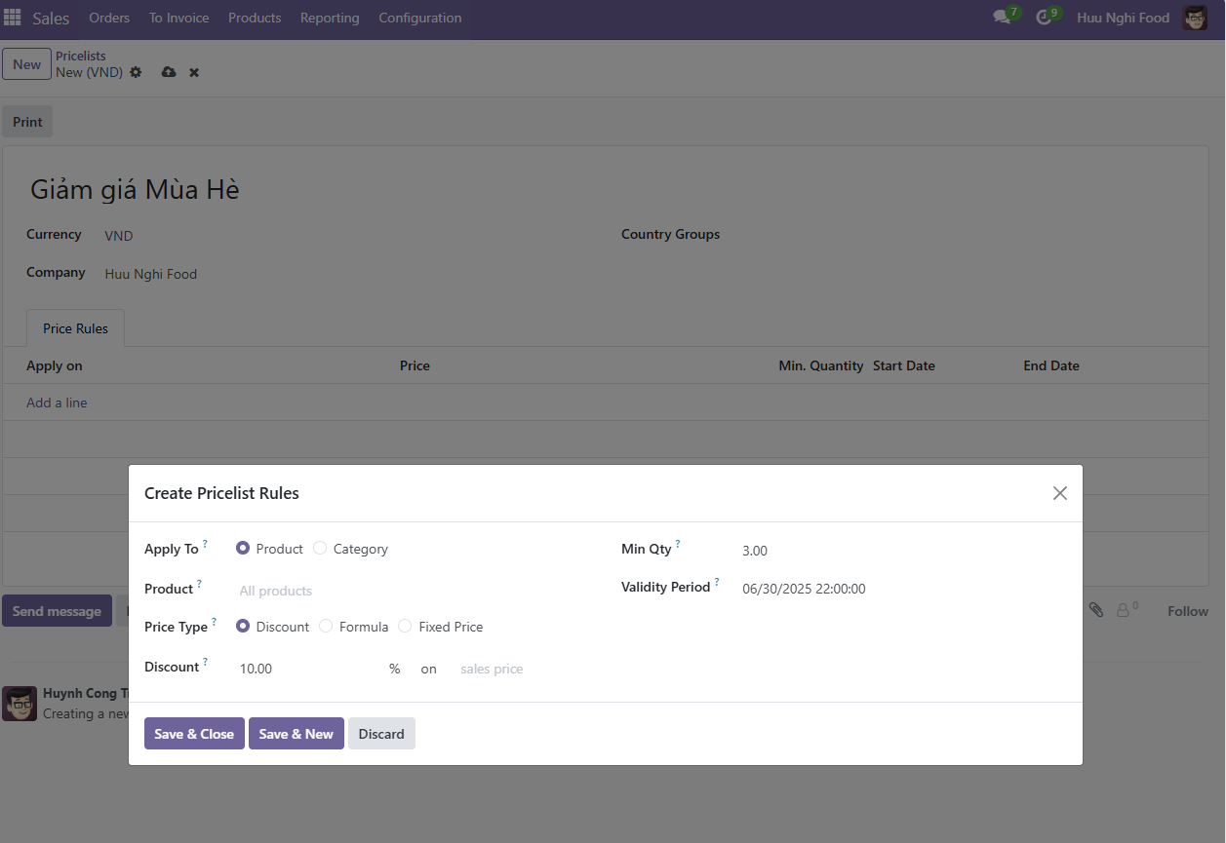

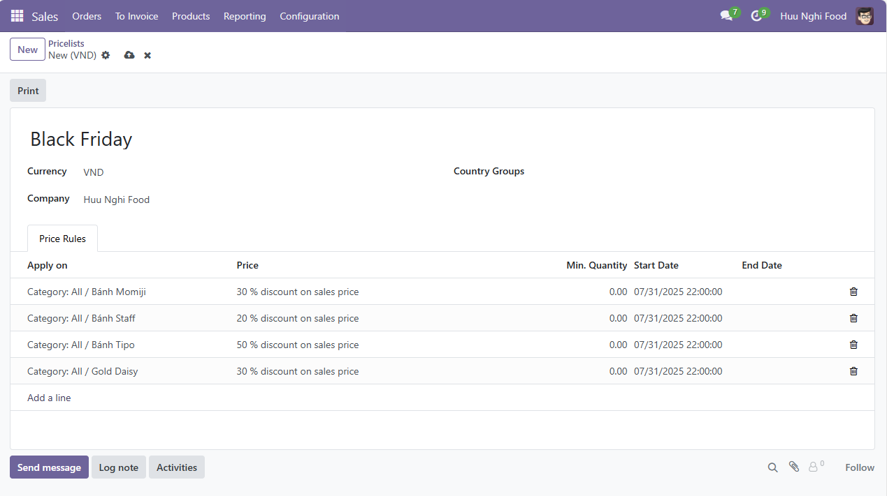

*Hình 21. Tạo bảng giá*

Danh sách bảng giá:

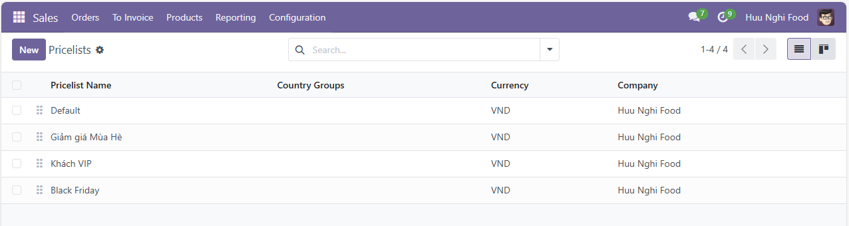

*Hình 22. Danh sách bảng giá*

Tạo mã giảm giá:

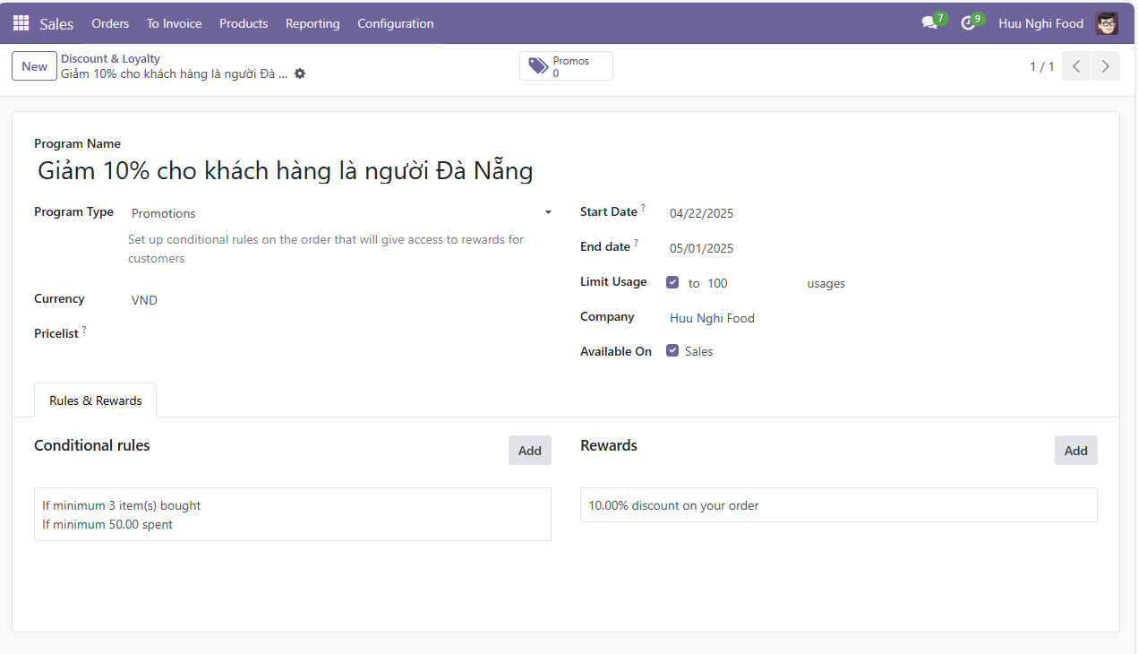

*Hình 23. Tạo mã giảm giá*

Tạo chương trình khuyến mãi:

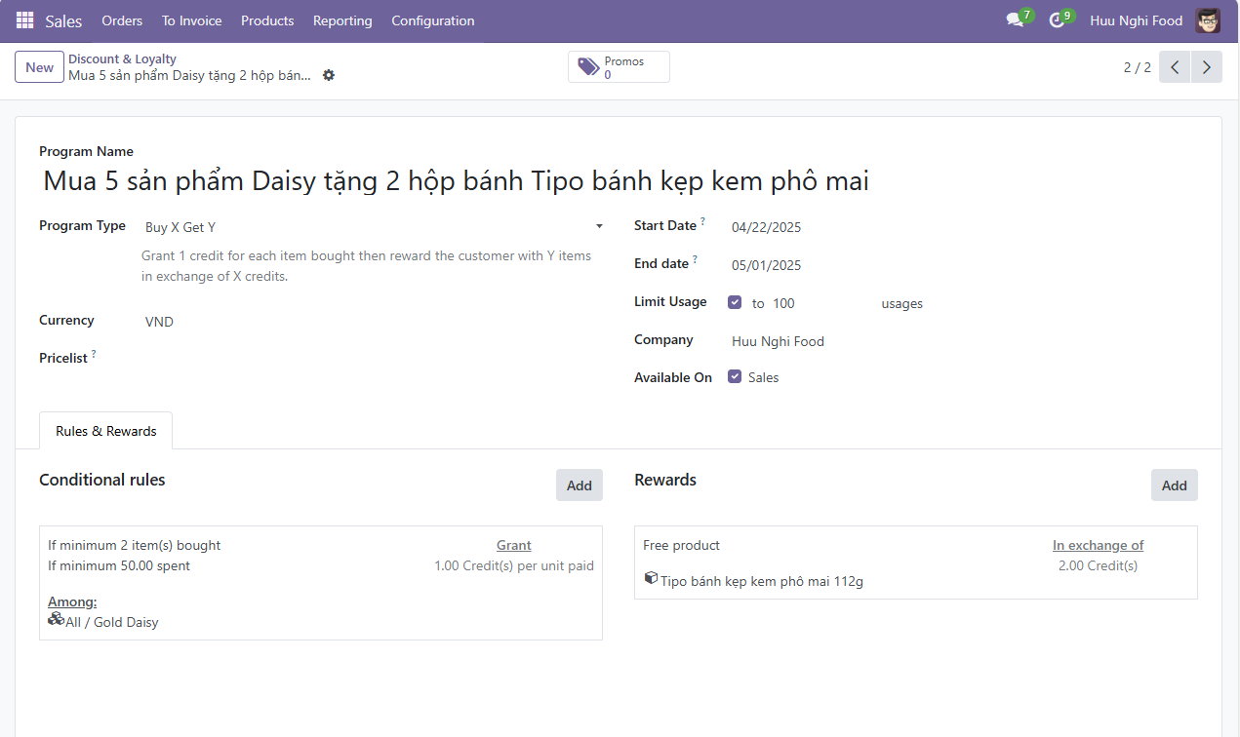

*Hình 24. Tạo chương trình khuyến mãi*

Tạo báo giá:

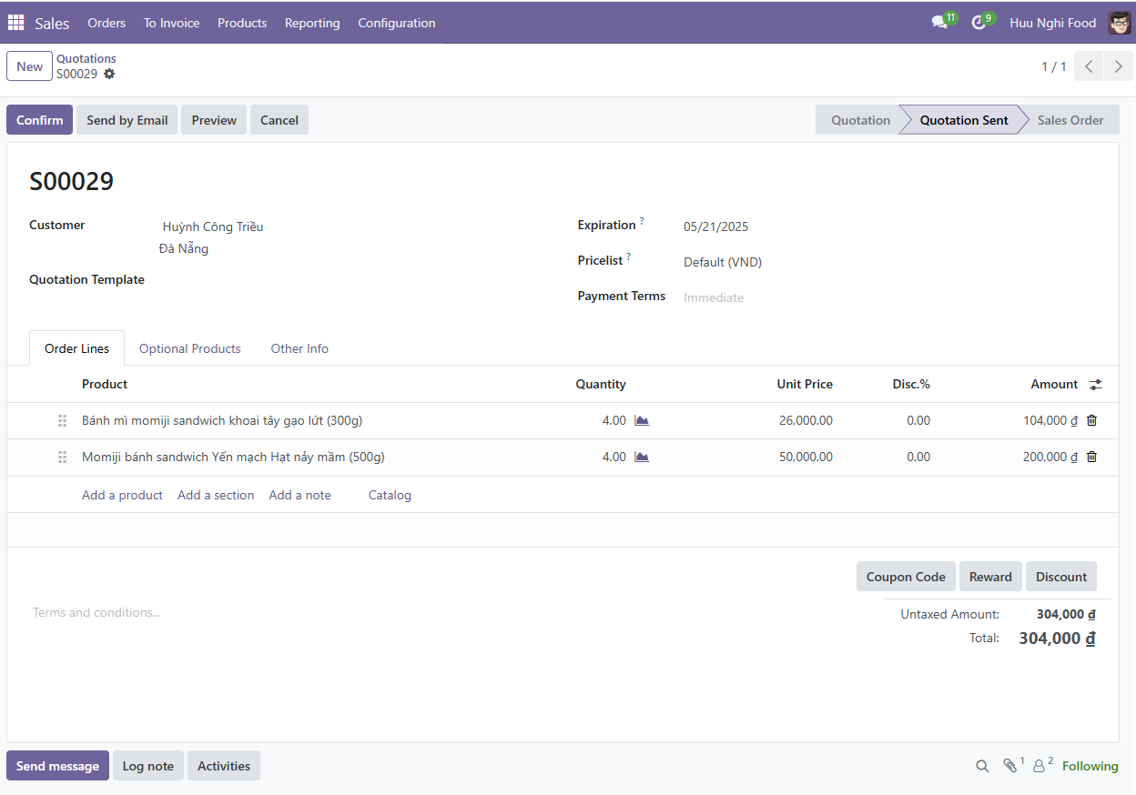

*Hình 25. Tạo báo giá*

Gửi hoá đơn qua email khách hàng: 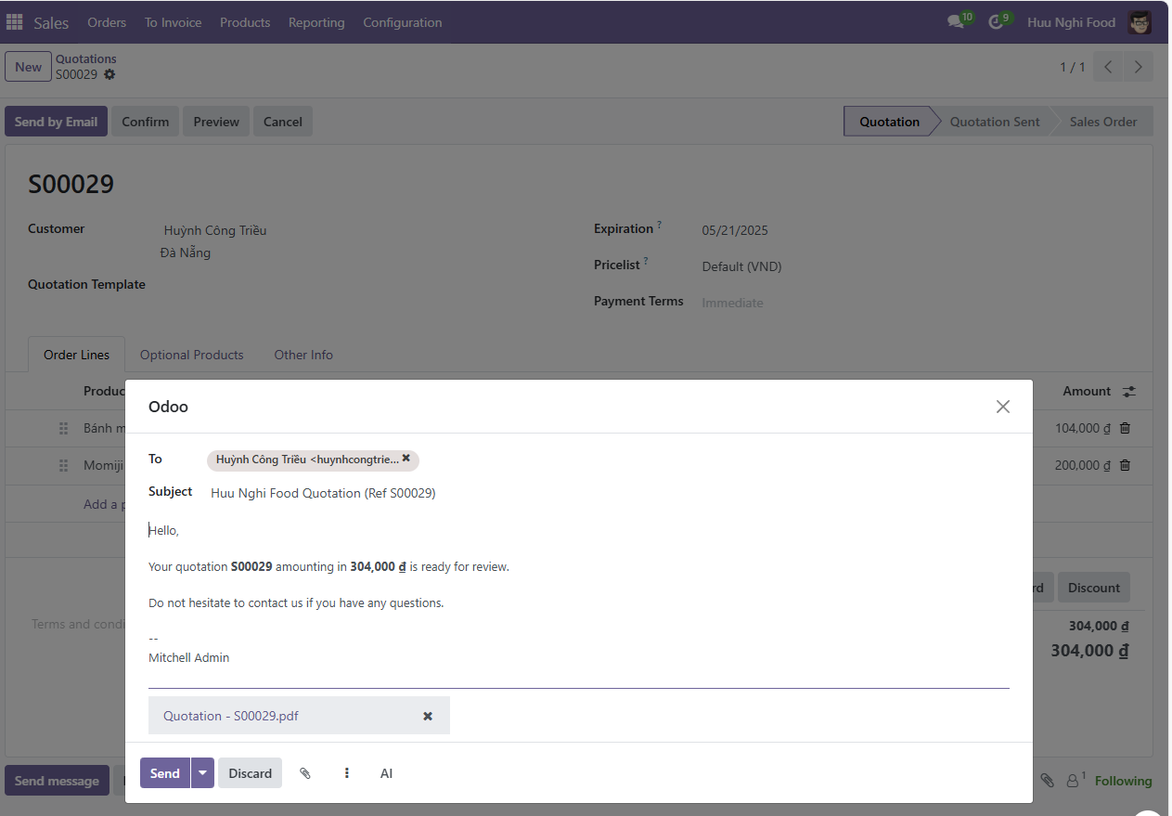

*Hình 26. Gửi hoá đơn qua email khách hàng*

Xem đơn báo giá:

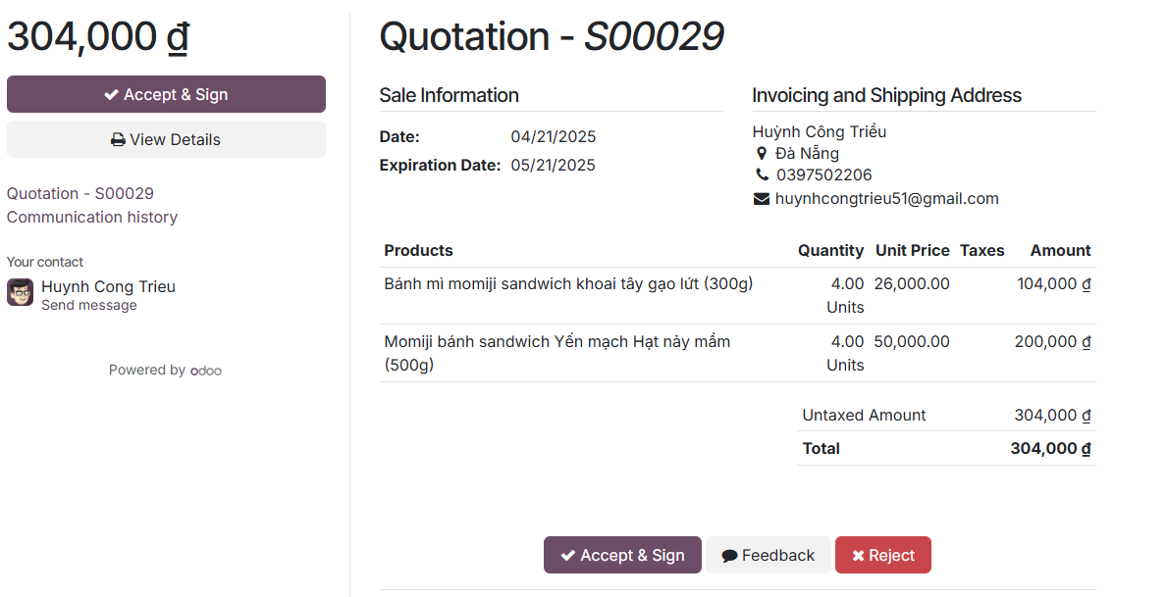

*Hình 27. Xem đơn báo giá*

Ký tên đơn báo giá:

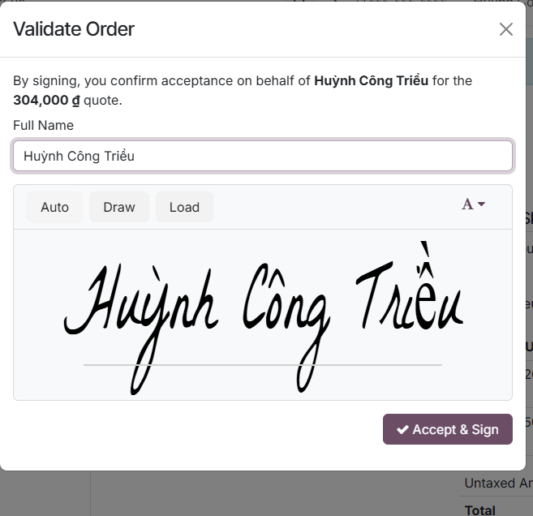

*Hình 28. Ký tên đơn báo giá*

Xác nhận đơn báo giá:

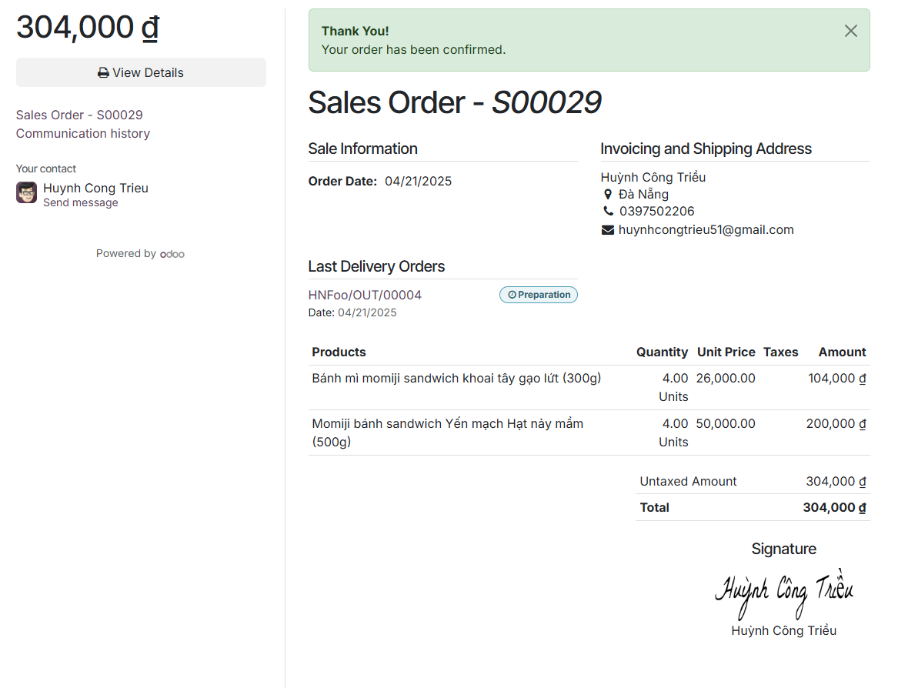

*Hình 29. Xác nhận đơn báo giá*

Xem hoá đơn báo giá:

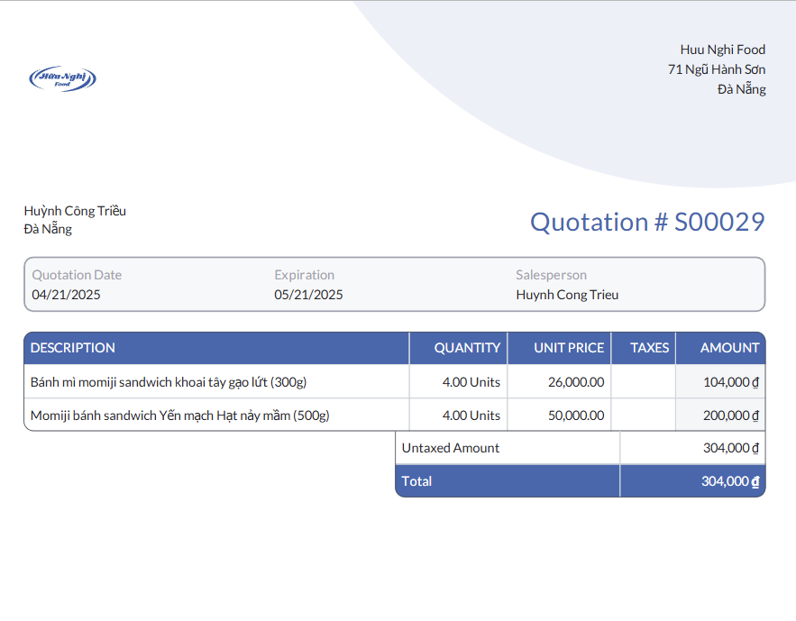

*Hình 30. Xem hoá đơn báo giá*

Hoá đơn đã thanh toán:

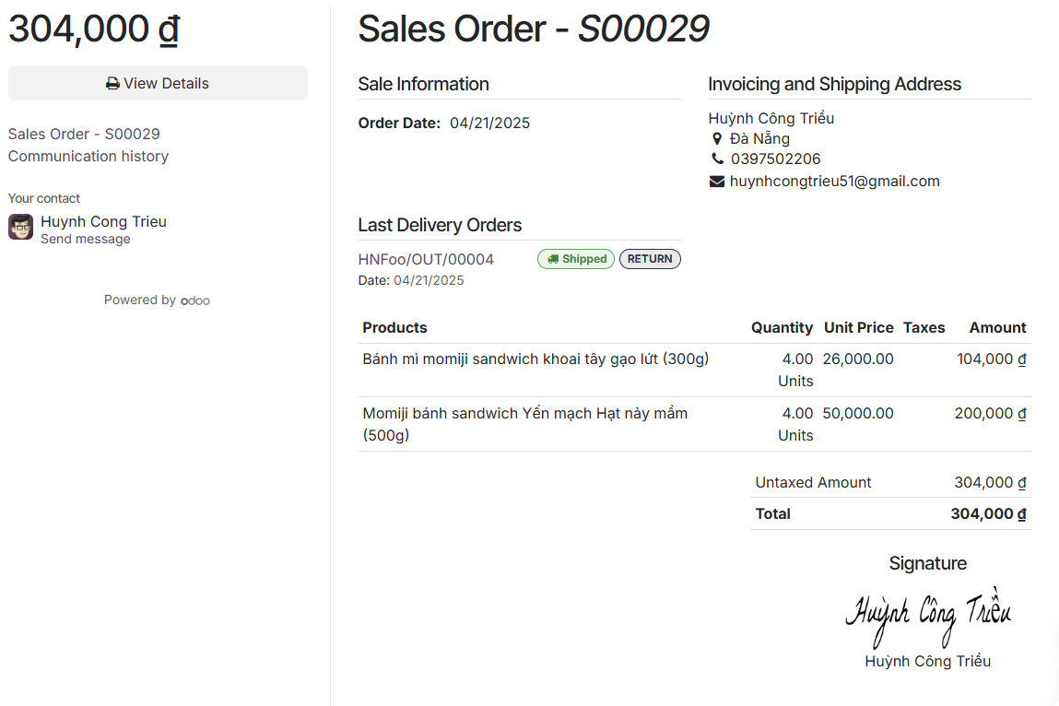

*Hình 31. Hoá đơn đã thanh toán*

Trả hàng:

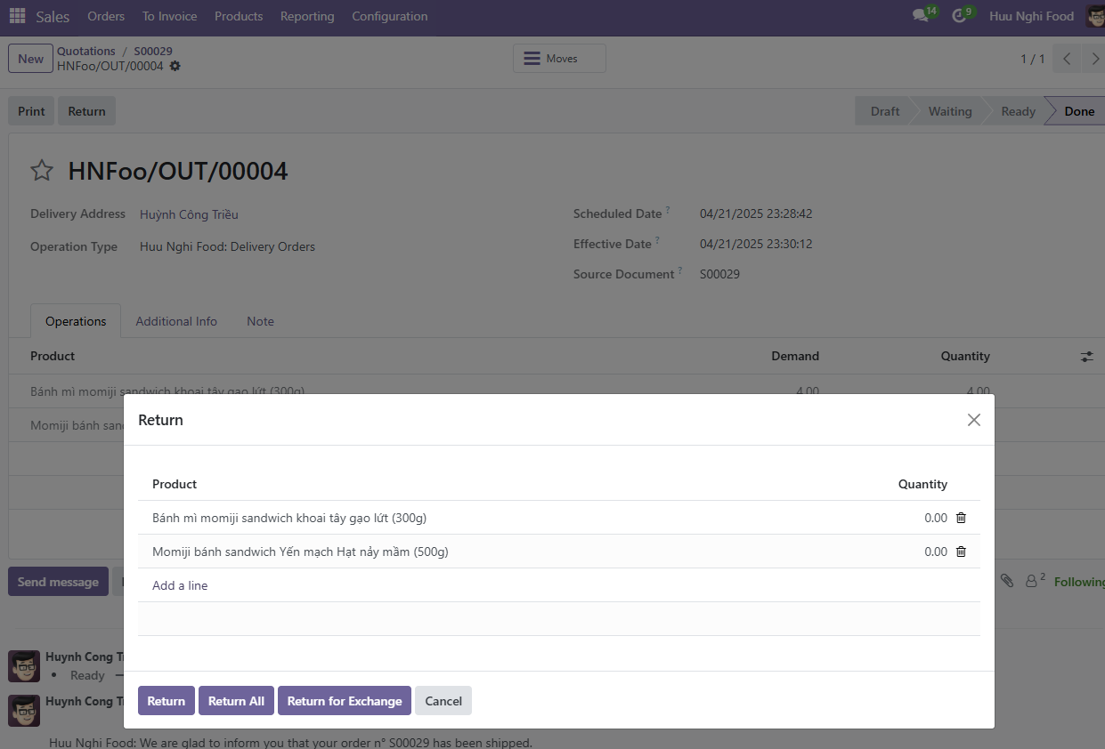

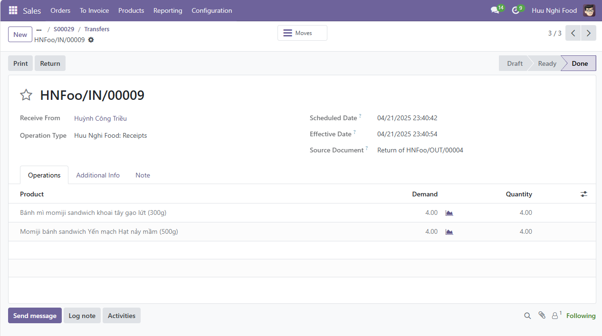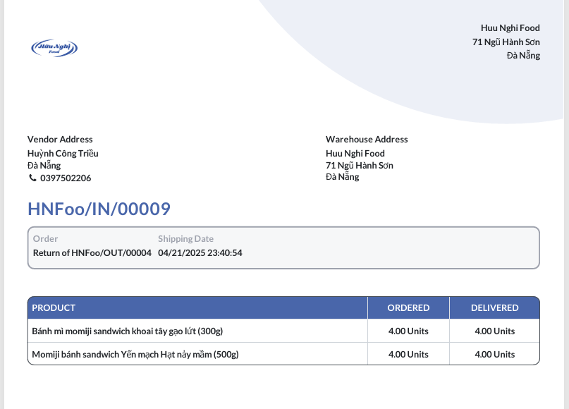

*Hình 32. Trả hàng*

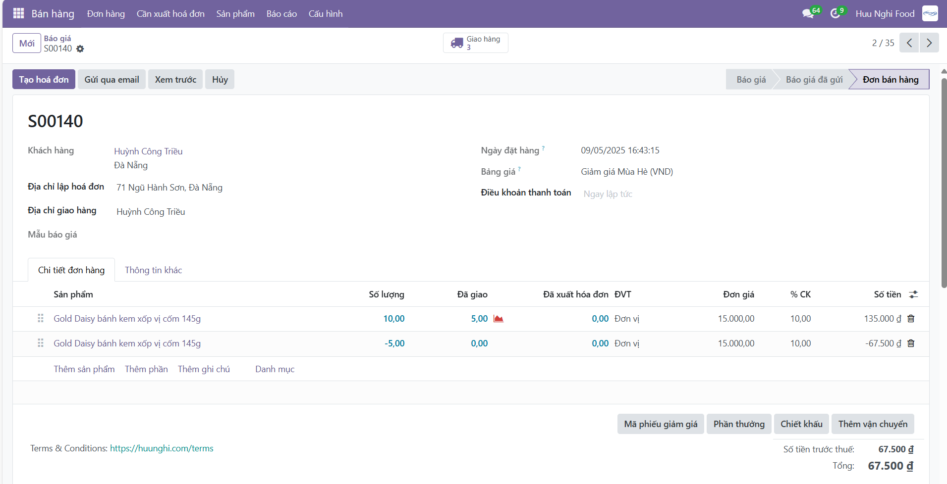*Hình 33. Hoá đơn trả hàng*

#### 4.2 Kho

Tạo kho Tổng:

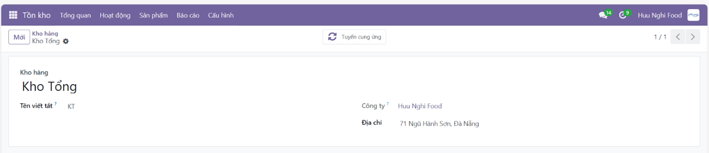

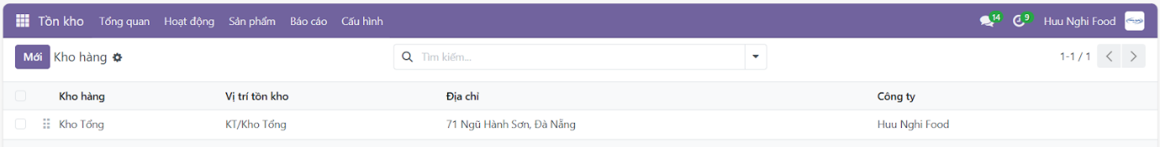

*Hình 34. Tạo kho Tổng*

Tạo vị trí các kho khác trong Kho hàng chính:

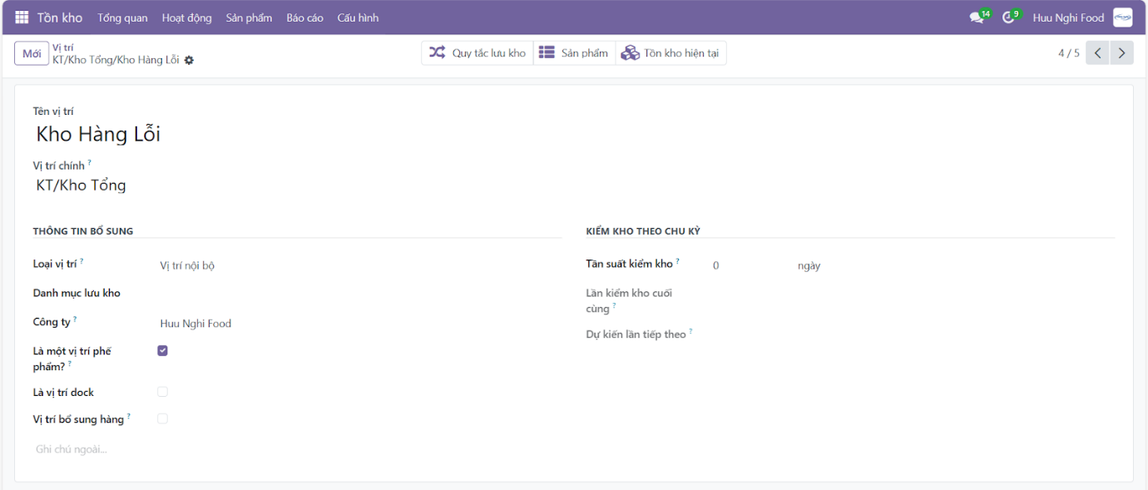

*Hình 35. Tạo vị trí các kho khác trong Kho hàng chính*

Danh sách các kho trong kho chính:

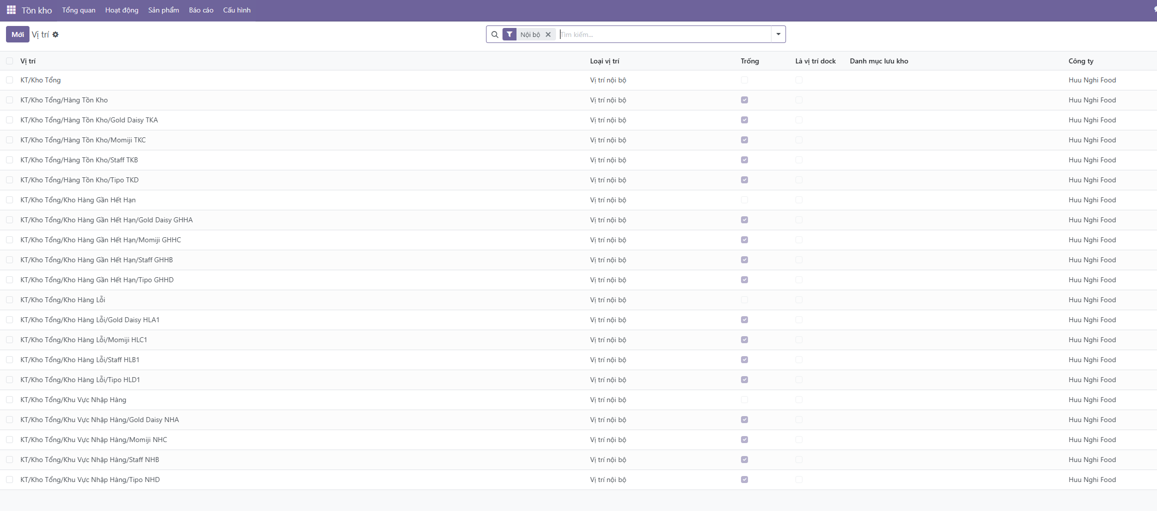

*Hình 36. Danh sách các kho trong kho chính*

Tạo loại hoạt động trong kho:

* Tạo phiếu nhập kho

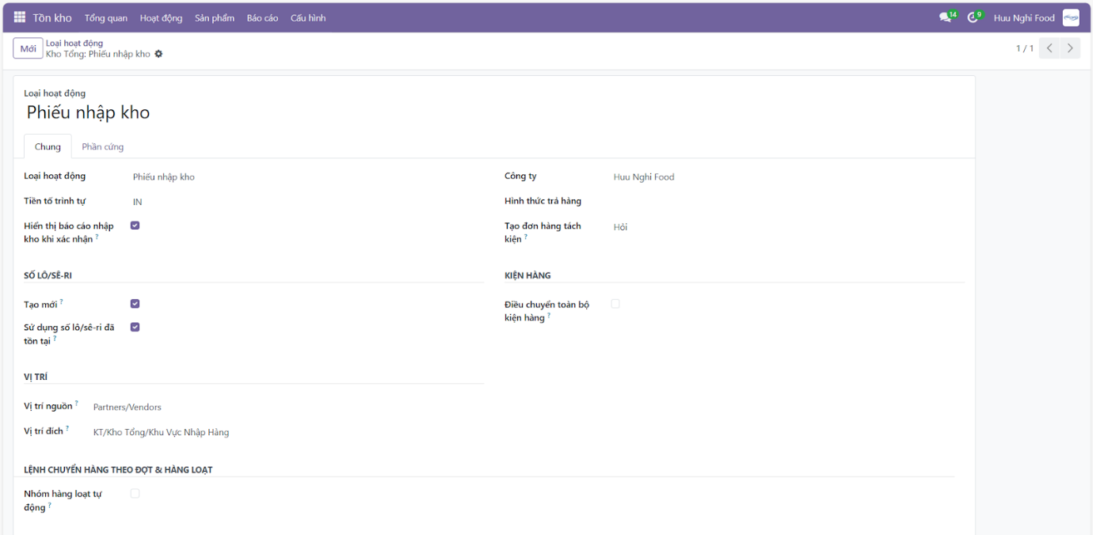

*Hình 37. Tạo phiếu nhập kho*

* Tạo Điều chuyển nội bộ

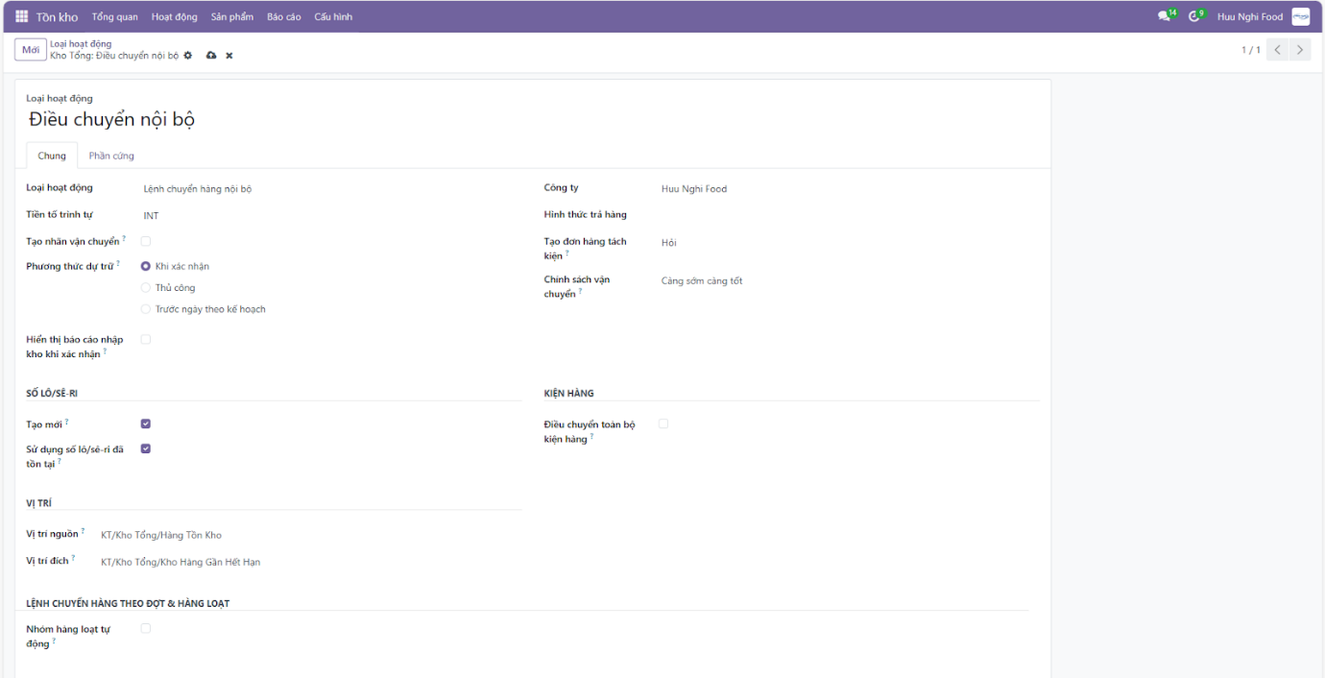

*Hình 38. Tạo Điều chuyển nội bộ*

* Tạo Loại hoạt động xuất kho

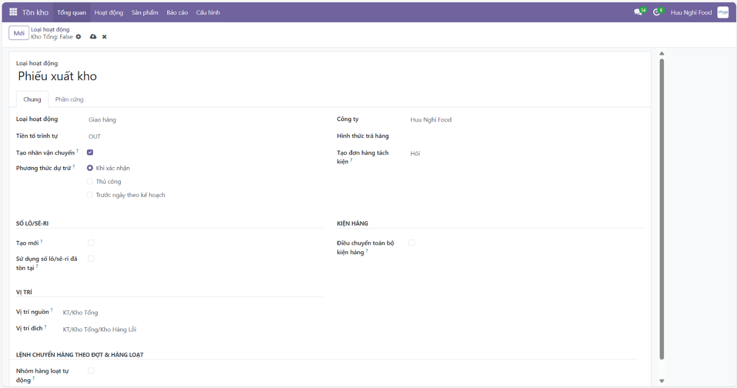

*Hình 38. Tạo Loại hoạt động xuất kho*

* Danh sách các loại hoạt động

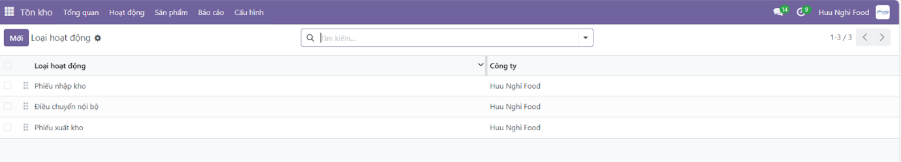

*Hình 39. Danh sách các loại hoạt động*

* Tạo phiếu nhập kho mới:

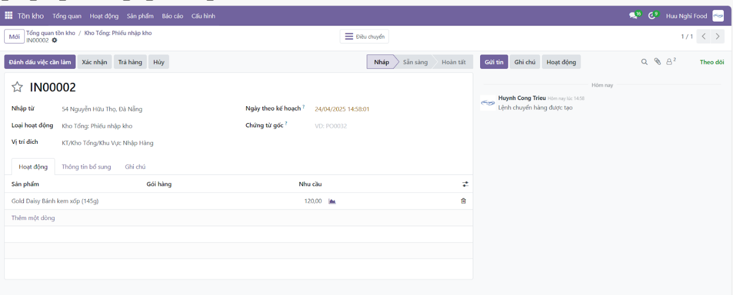

*Hình 40. Tạo phiếu nhập kho mới*

* Phiếu nhập kho mới:

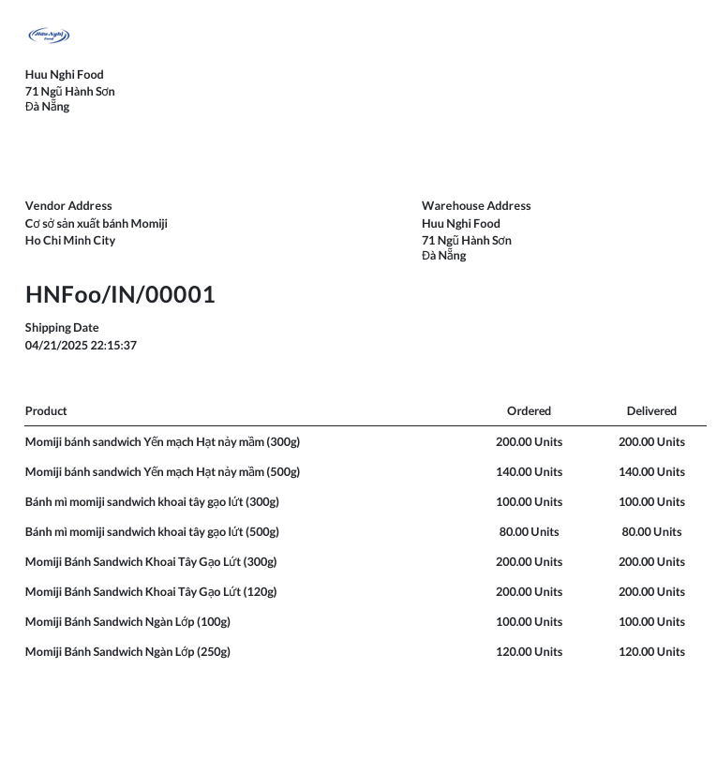

*Hình 41. Phiếu nhập kho mới:*

* Danh mục hàng tồn kho:

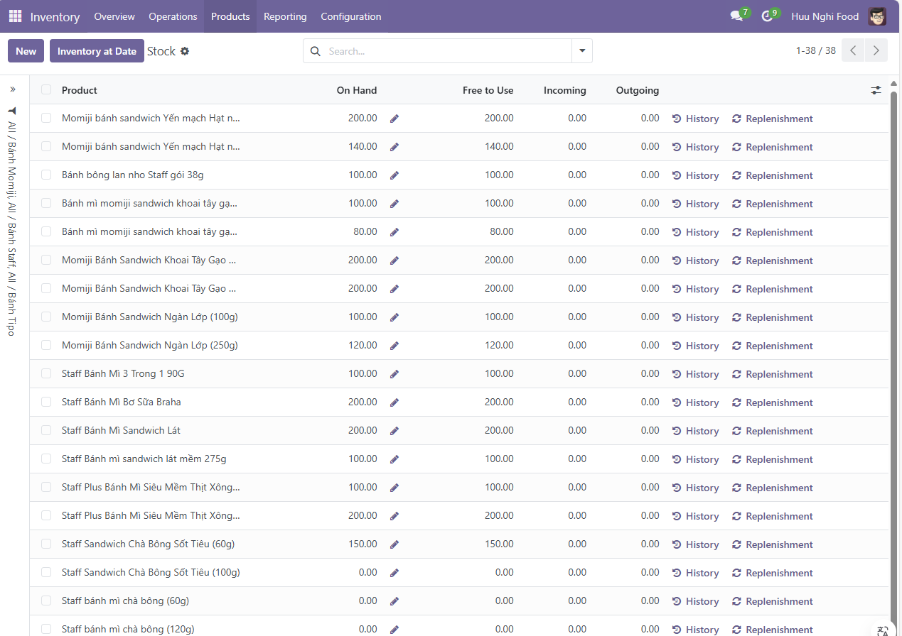

*Hình 42. Danh mục hàng tồn kho*

* Tạo tồn kho tối thiếu và tối đa

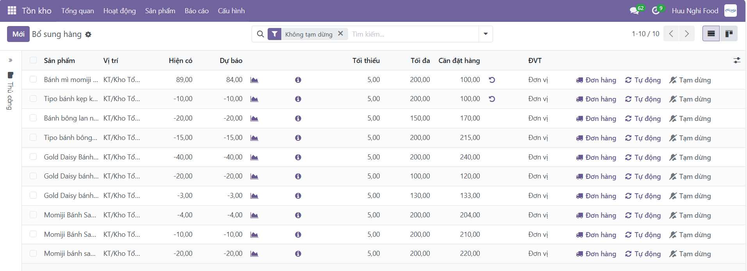

* Tạo nhóm đơn vị tính

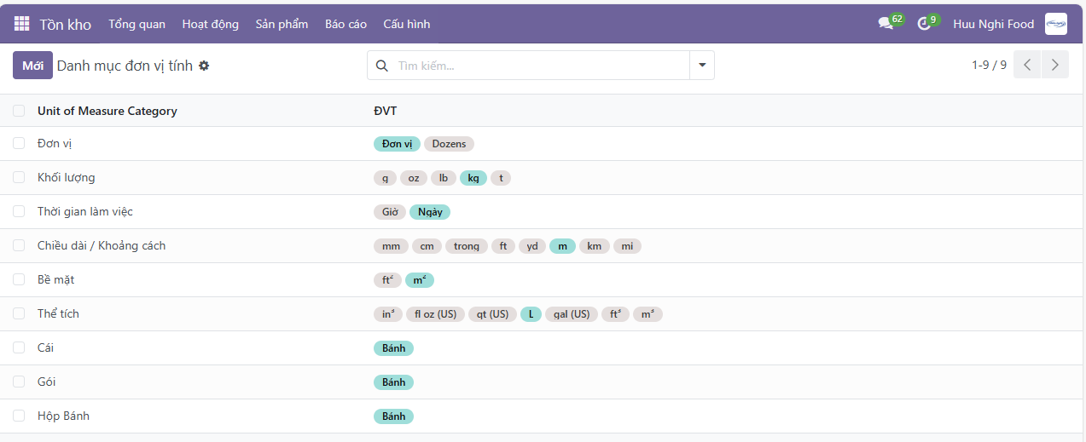

* Tạo phiếu xuất kho:

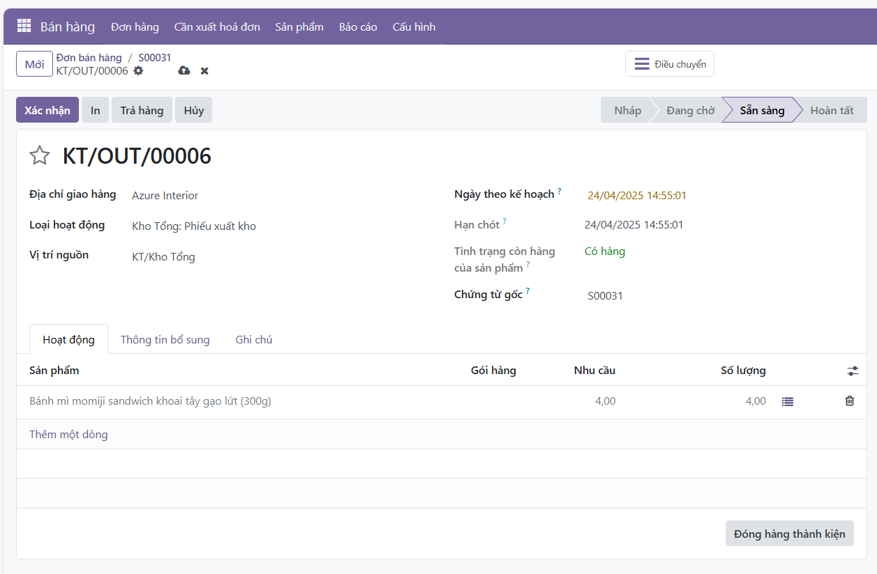

*Hình 43. Tạo phiếu xuất kho*

* Khi đơn hàng không giao đủ số lượng => lệnh chuyển hàng dỡ dang:

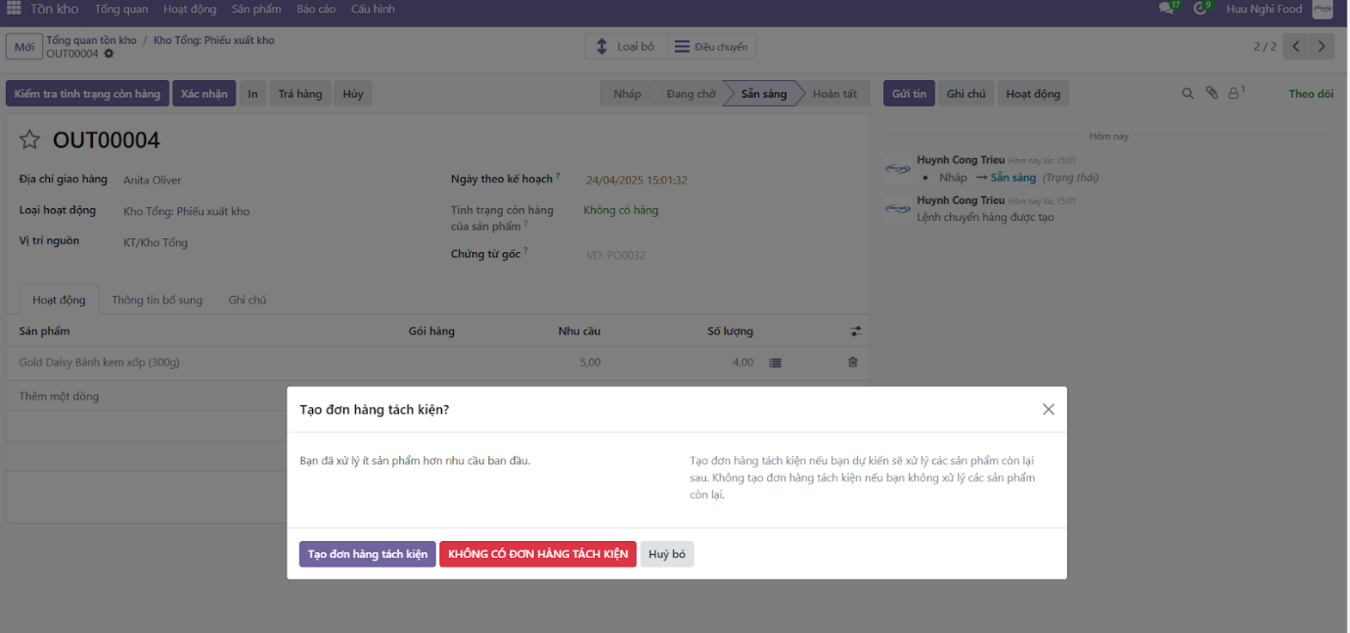

*Hình 44. Khi đơn hàng không giao đủ số lượng*

* Tạo điều chuyển nội bộ:

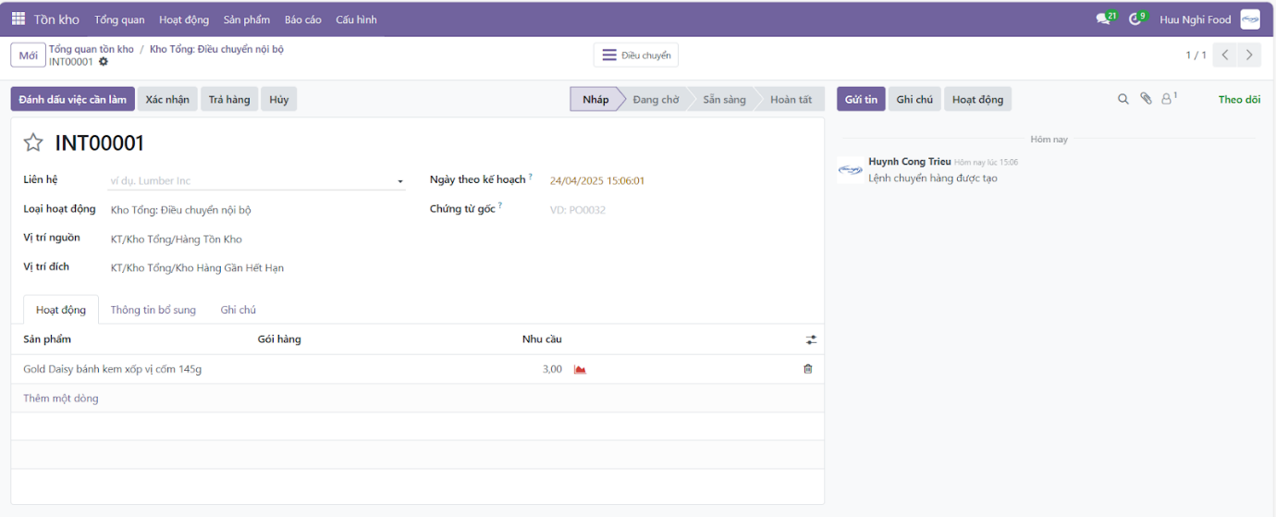

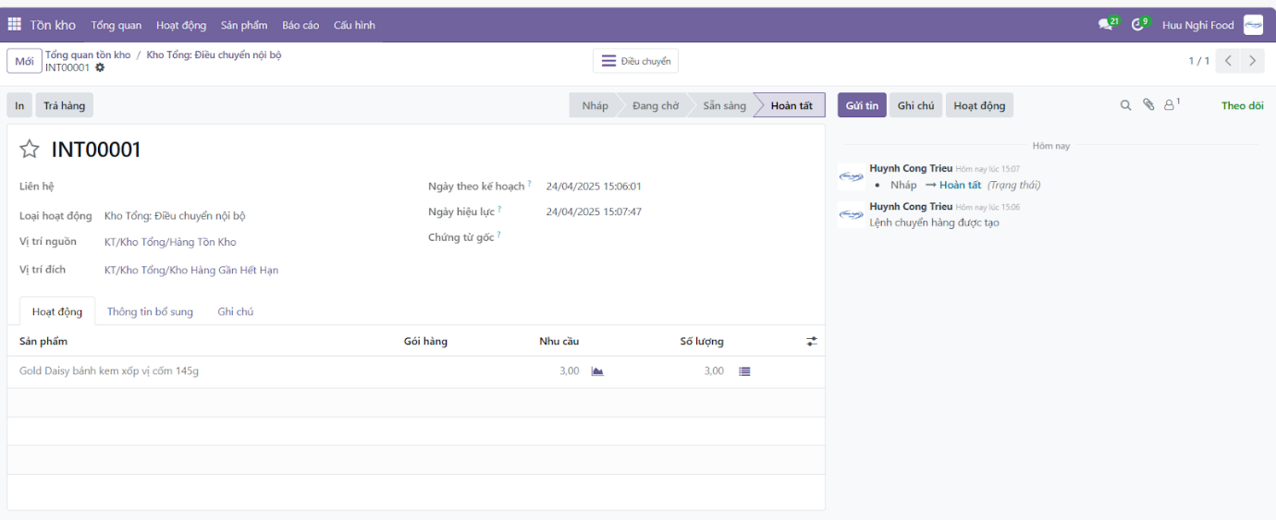

*Hình 45. Tạo điều chuyển nội bộ*

* Lệnh chuyển kho hàng loạt:

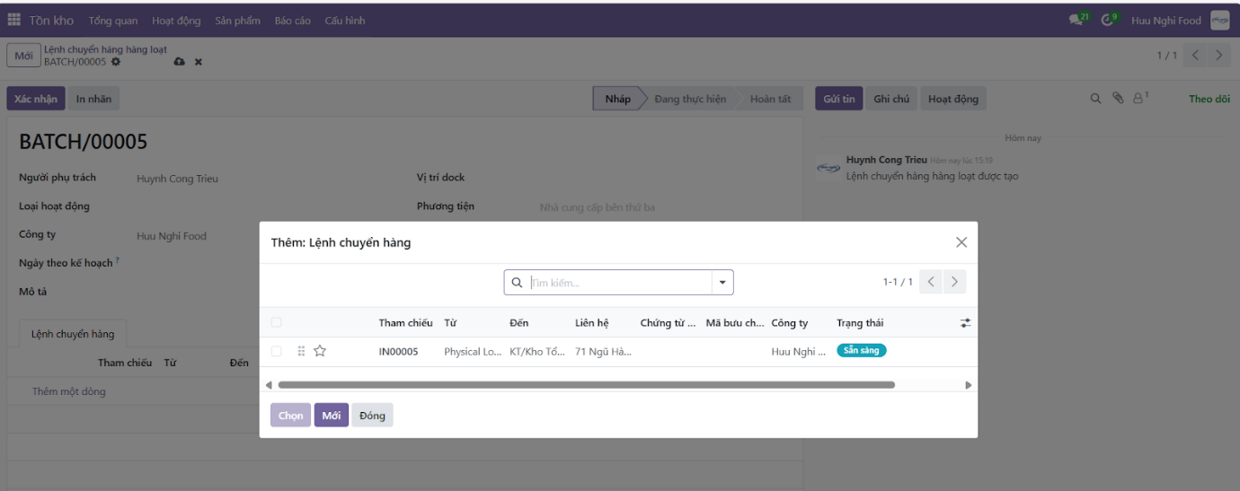

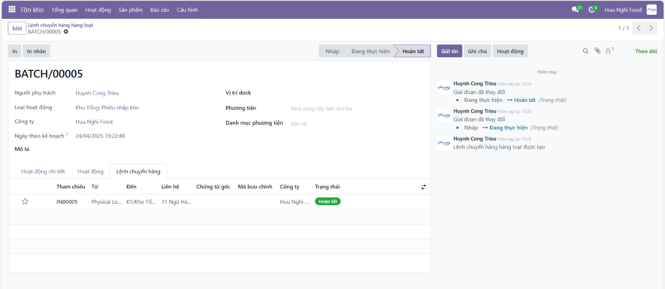

*Hình 46. Lệnh chuyển kho hàng loạt*

#### 4.3 Bán hàng trên sàn thương mại điện tử

* Trang web thương mại điện tử

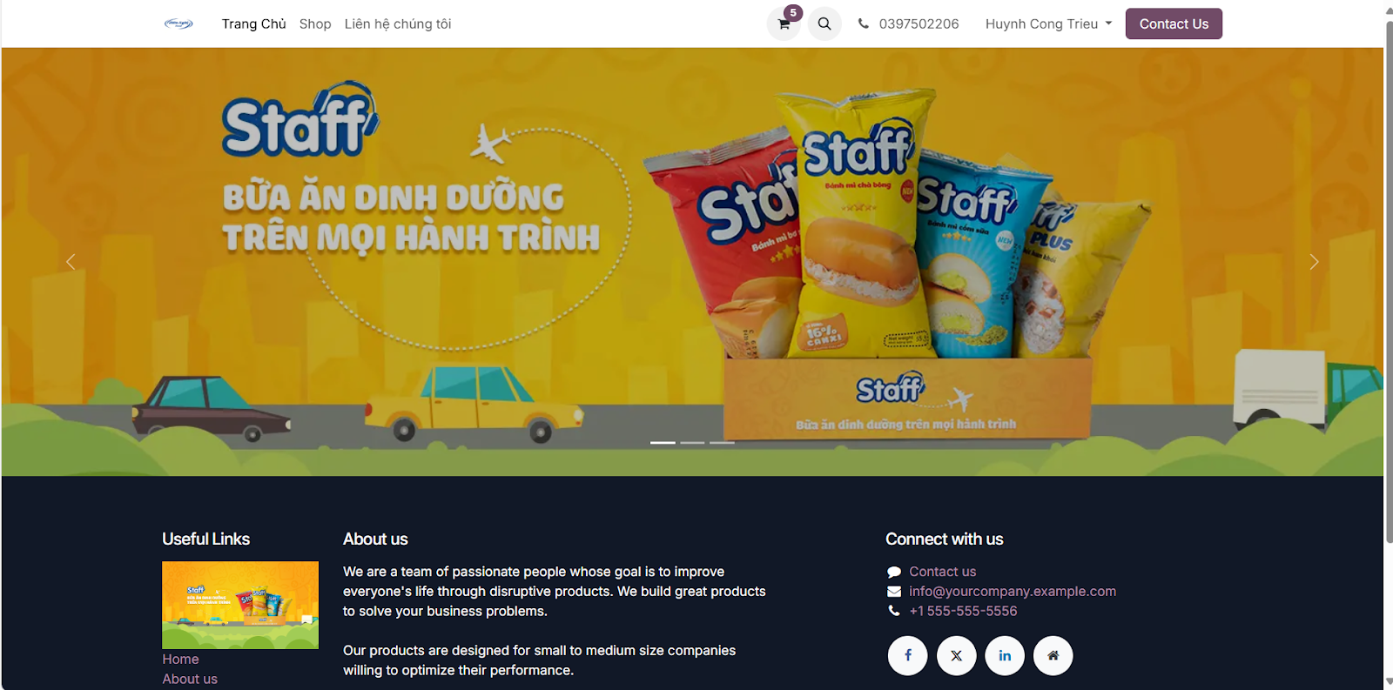

*Hình 47. Trang web thương mại điện tử*

* Tạo sản phẩm

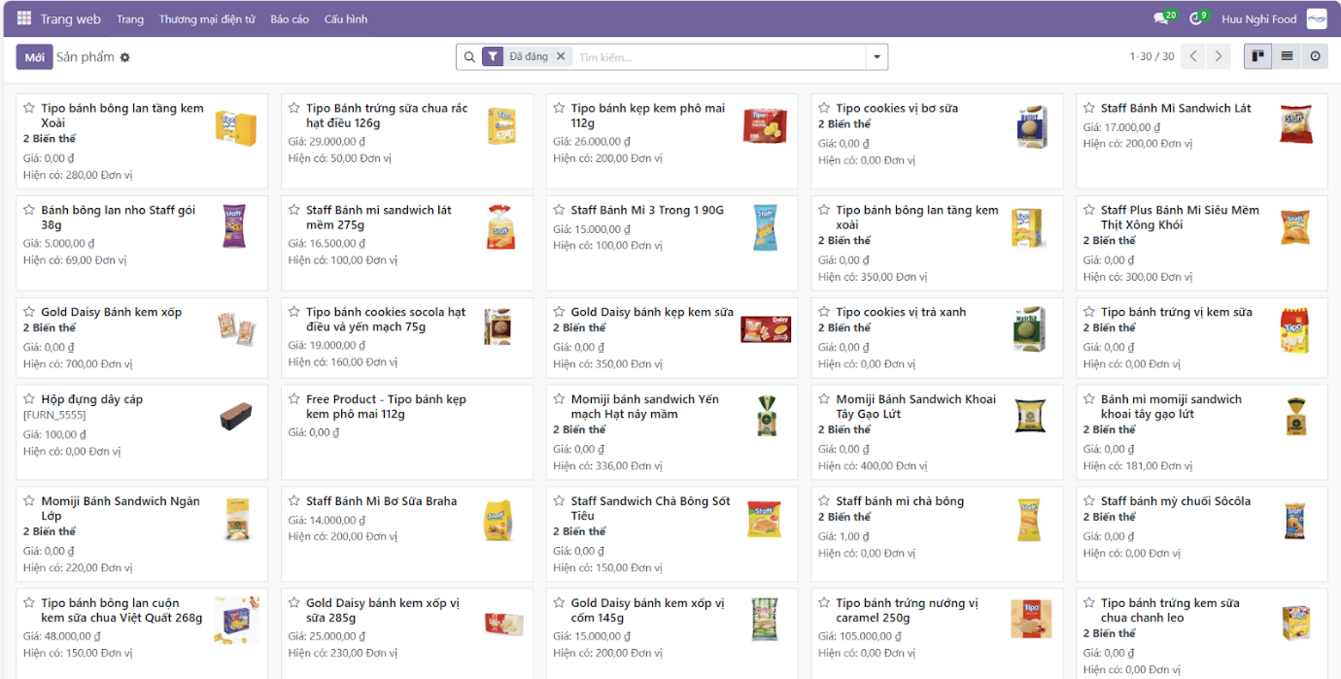

*Hình 48. Tạo sản phẩm*

* Tạo các bảng giá và chính sách khuyến mãi

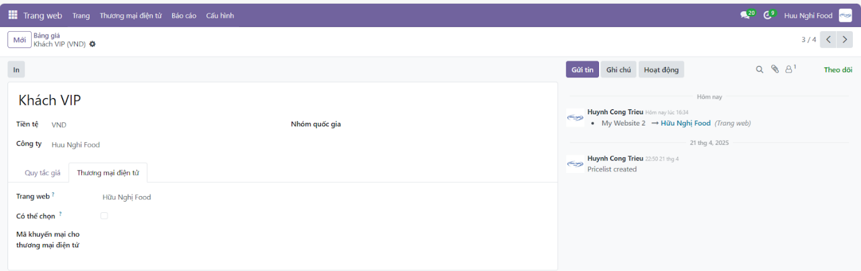

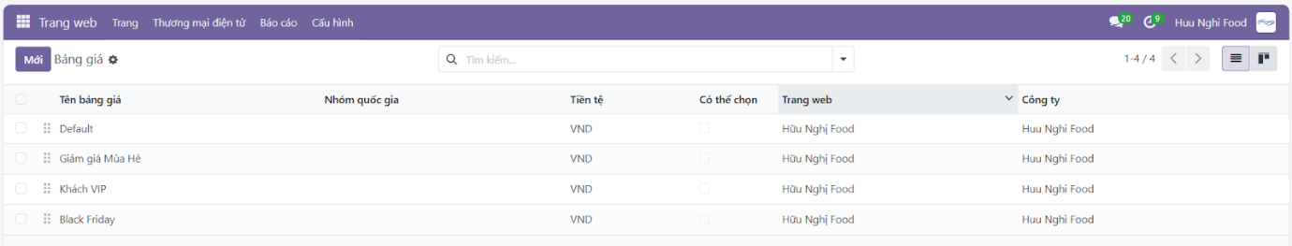

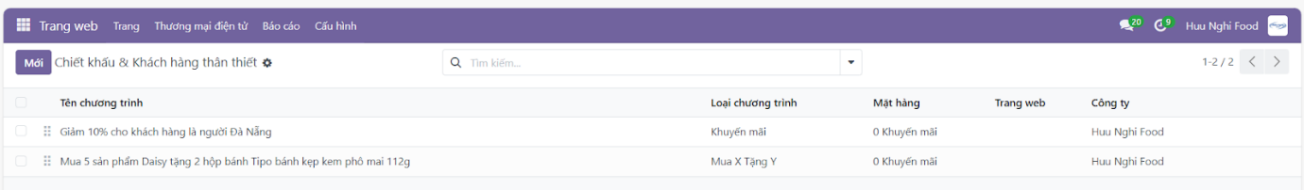

*Hình 49. Tạo các bảng giá và chính sách khuyến mãi*

* Tạo combo sản phẩm trên web

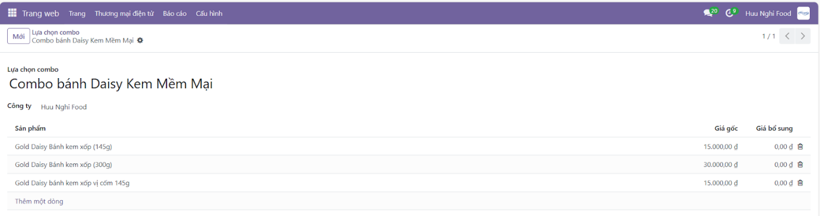

*Hình 50. Tạo combo sản phẩm trên web*

* Danh sách combo

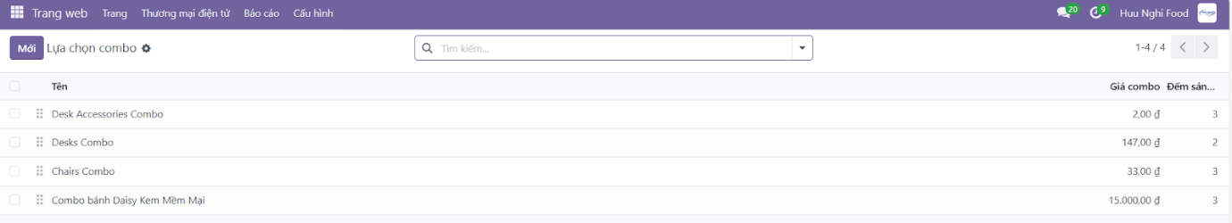

*Hình 51. Danh sách combo*

* Tạo các phương thức giao hàng

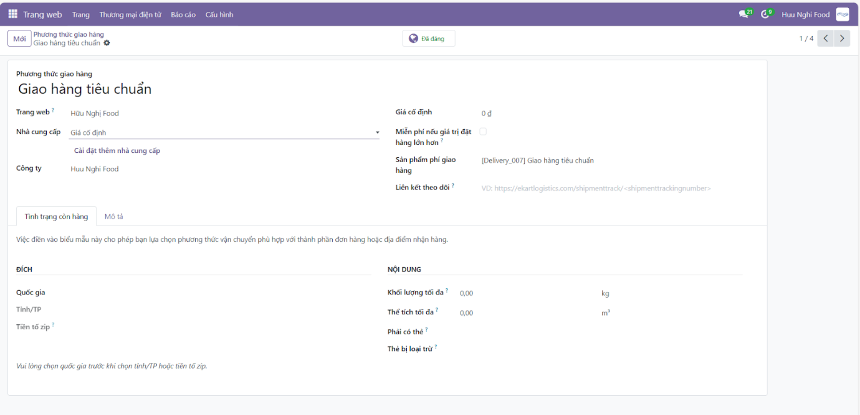

*Hình 52. Tạo các phương thức giao hàng*

* Danh sách các phương thức

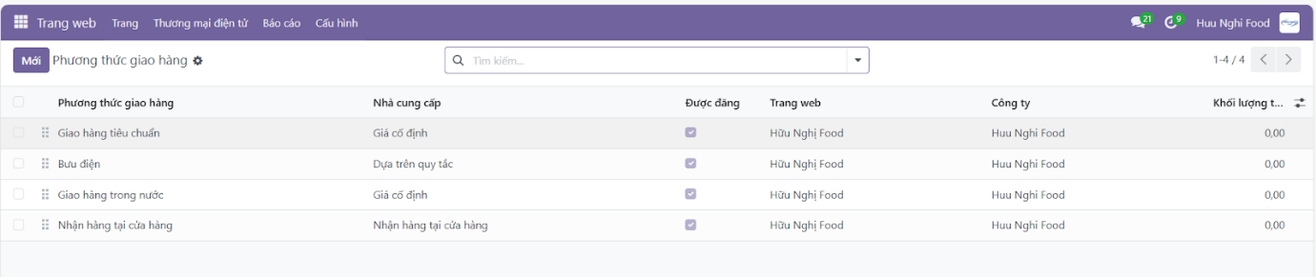

*Hình 53. Danh sách các phương thức*

* Trang chủ bán hàng

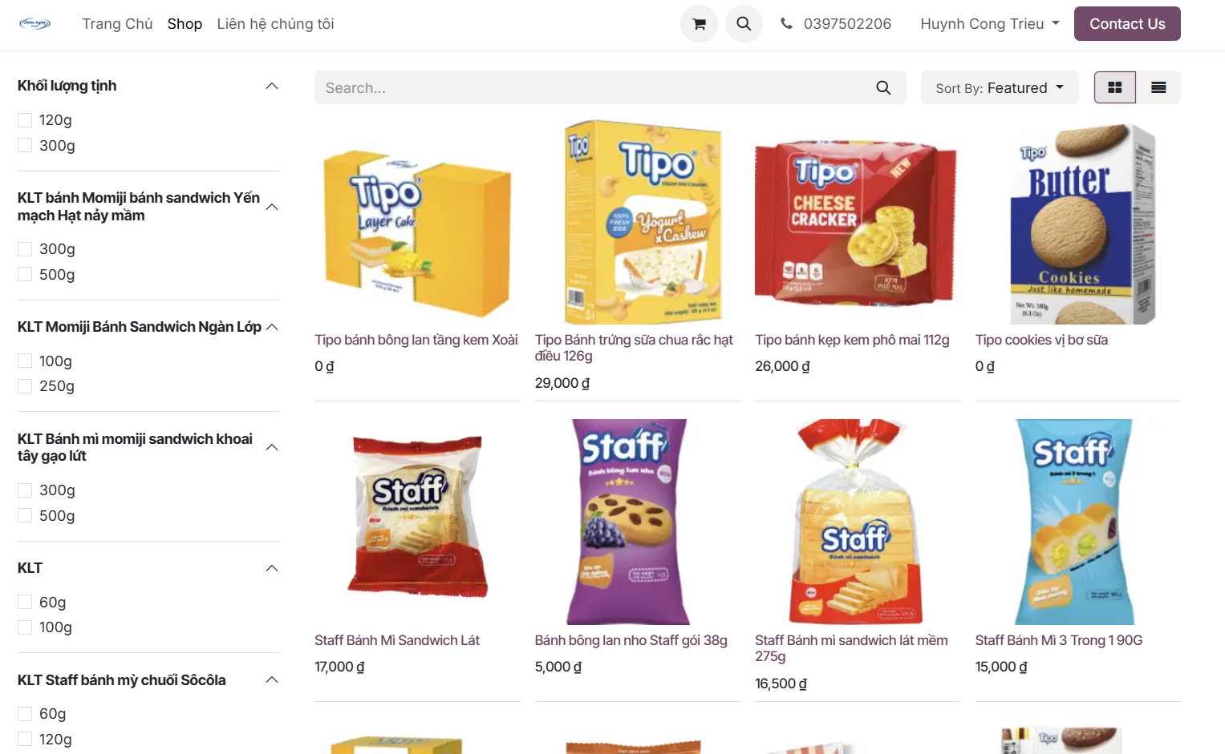

*Hình 54. Trang chủ bán hàng*

* Giỏ hàng

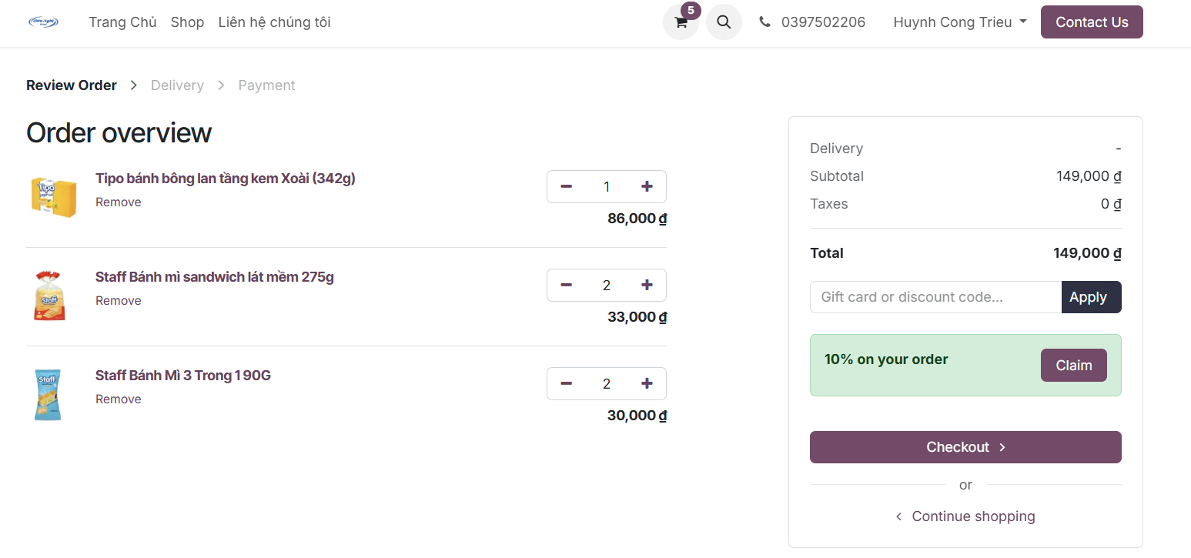

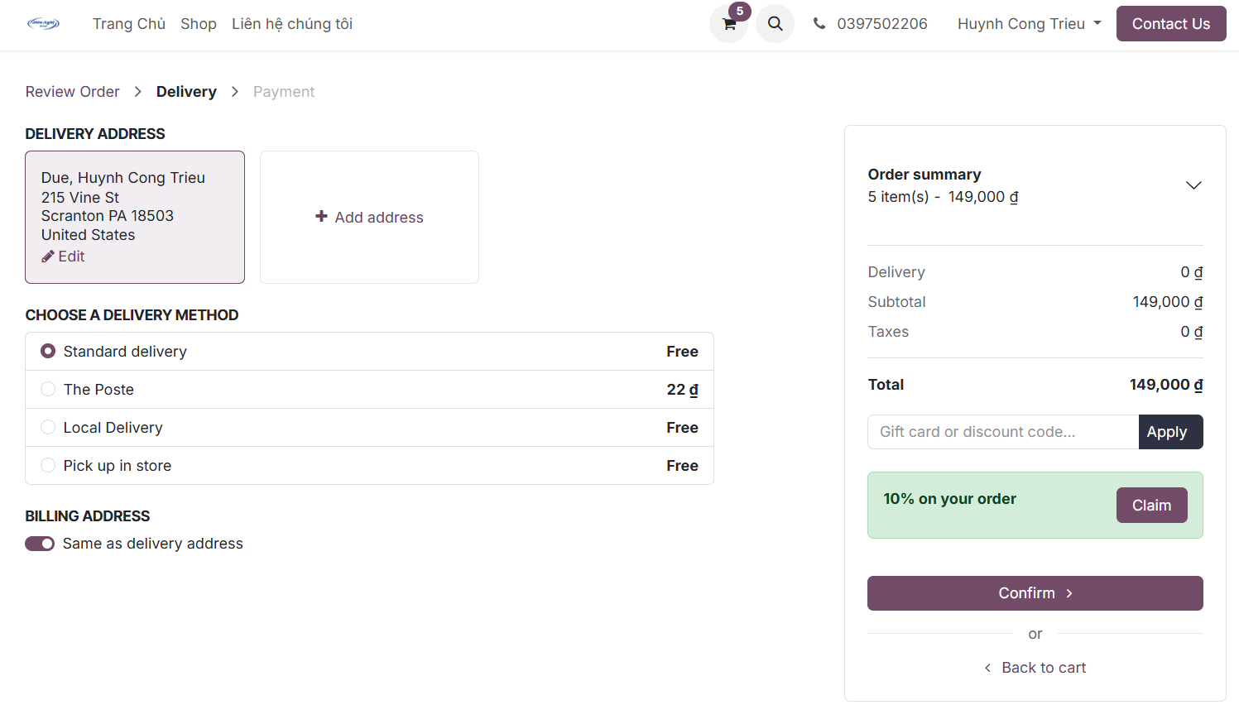

* Các điều khoản thanh toán

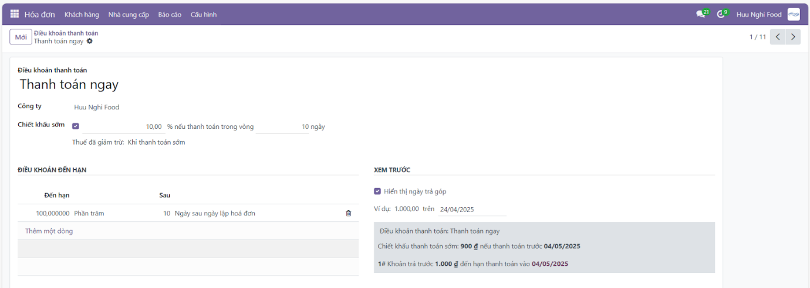

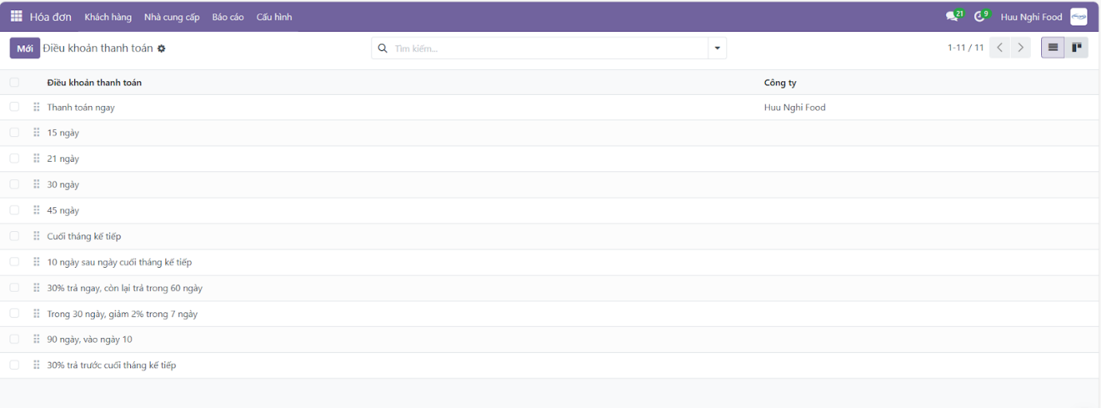

*Hình 55. Các điều khoản thanh toán*

## Báo cáo kinh doanh

### Báo Cáo

#### Báo cáo tổng quan

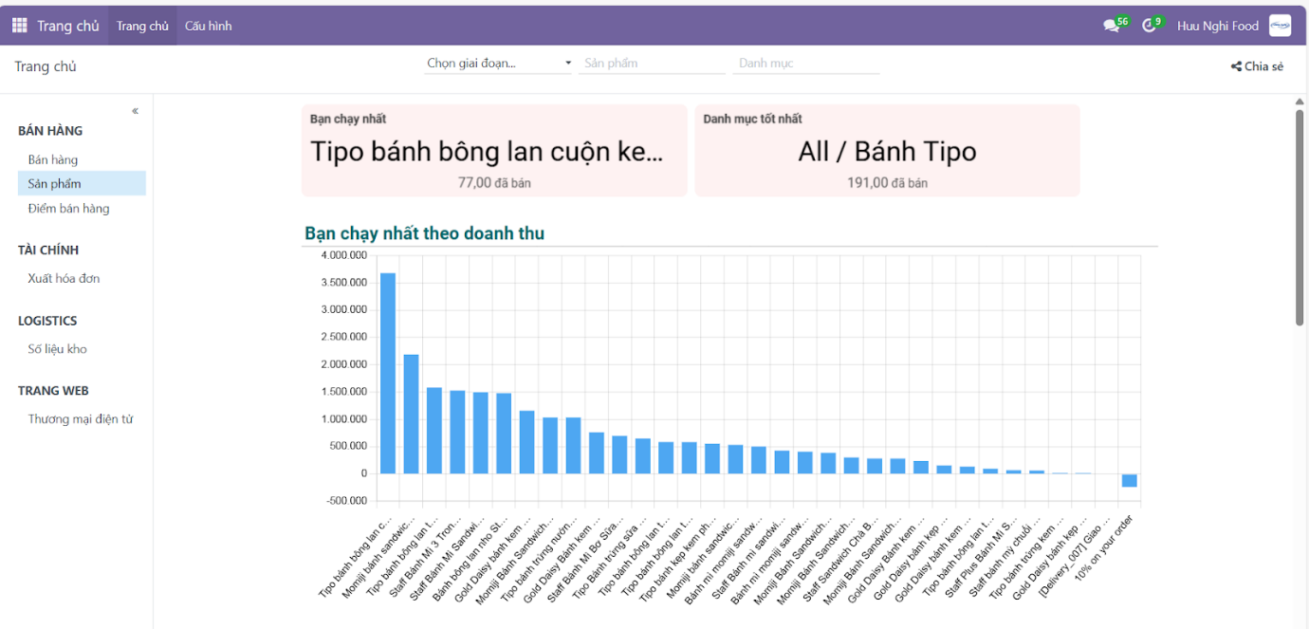

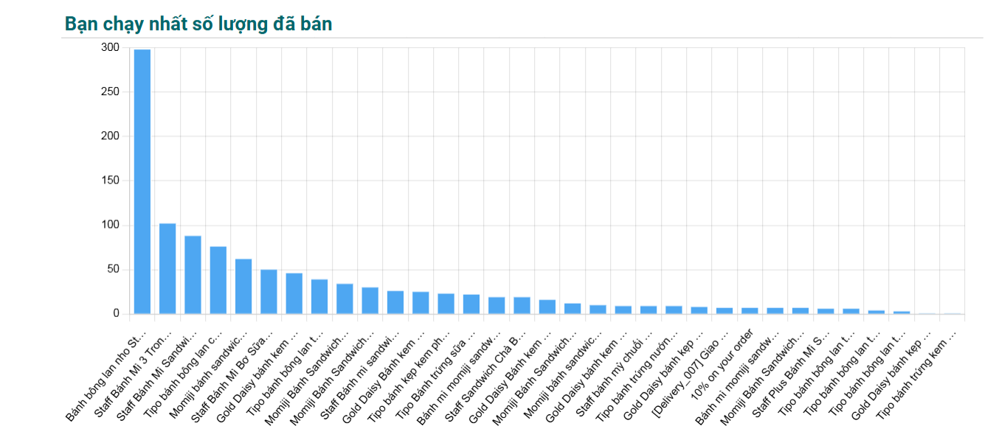

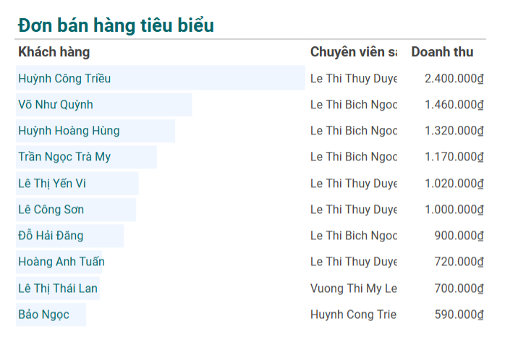

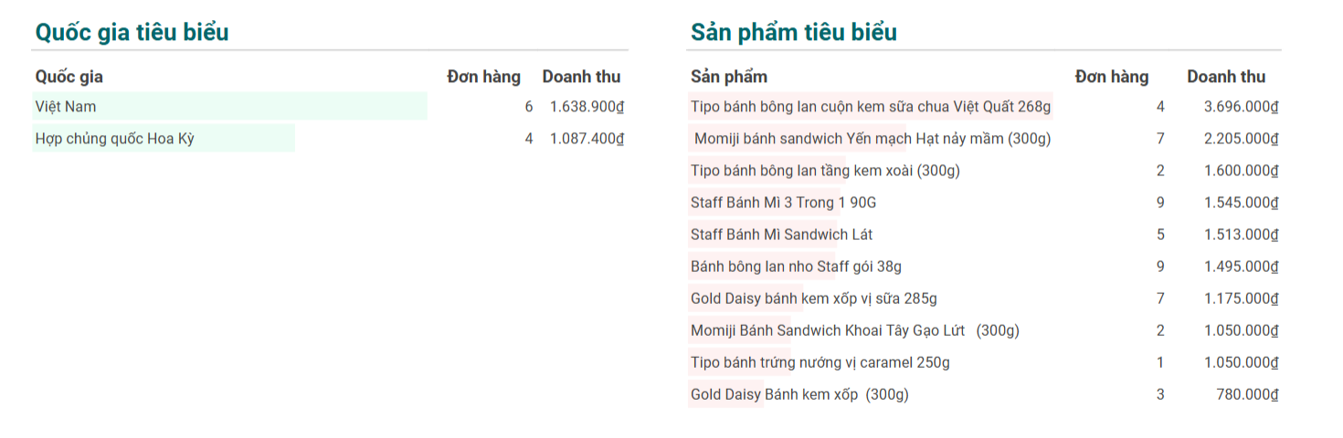

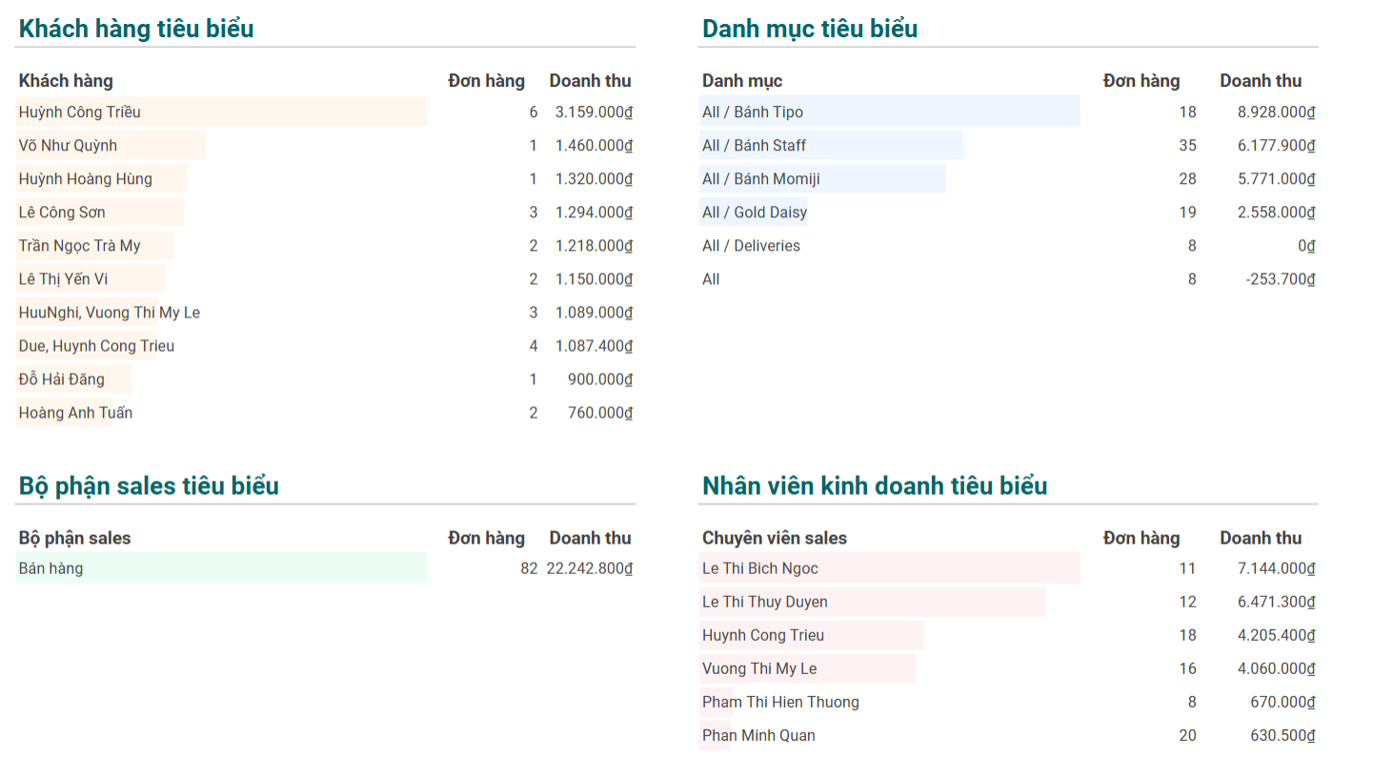

*Hình 56. Báo cáo tổng quan*

#### Bộ phận bán hàng:

Báo cáo doanh thu, lợi nhuận theo sản phẩm, thời gian: Báo cáo này tập trung vào doanh thu được tạo ra từ từng sản phẩm hoặc dịch vụ cụ thể. Nó giúp xác định sản phẩm nào đang bán chạy nhất và tạo ra doanh thu cao nhất để có thể tập trung vào phát triển và tiếp thị hiệu quả hơn. Ngoài ra, báo cáo này tập trung vào lợi nhuận mà mỗi sản phẩm mang lại. Báo cáo đánh giá hiệu quả kinh doanh của từng sản phẩm và quyết định về việc tiếp tục hoặc điều chỉnh chiến lược sản phẩm.

##### 1.2.1. Doanh thu bán hàng của từng sản phẩm

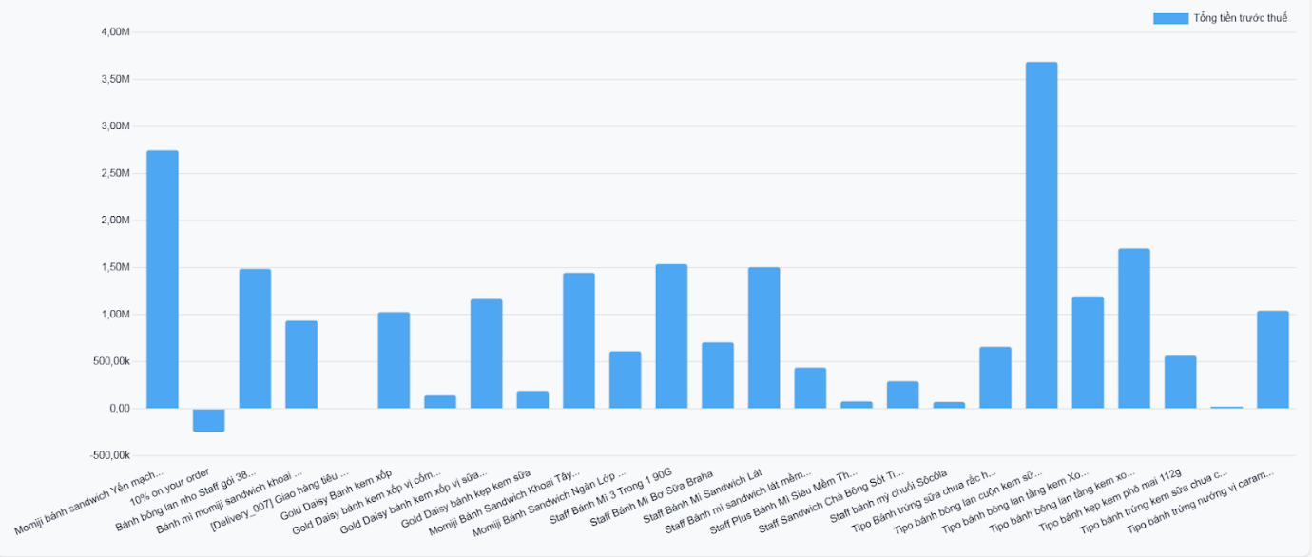

*Hình 57. Doanh thu bán hàng của từng sản phẩm*

* Tổng doanh thu đạt được trong tháng: 23.181.200 VND.
* Một số yếu tố ảnh hưởng đến doanh thu:
* Các khoản chiết khấu khuyến mãi như “10% on your order” (-253.700 VND).
* Chi phí giao hàng tiêu chuẩn ([Delivery_007]) không phát sinh.
* Top 5 sản phẩm doanh thu cao nhất:
* Tipo bánh bông lan cuộn kem sữa chua Việt Quất 268g: 3.696.000 VND
* Momiji bánh sandwich Yến mạch Hạt nảy mầm (300g): 2.205.000 VND
* Tipo bánh bông lan tầng kem xoài (300g): 1.600.000 VND
* Staff Bánh Mì 3 Trong 1 90G: 1.545.000 VND
* Staff Bánh Mì Sandwich Lát: 1.513.000 VND
* Các sản phẩm doanh thu thấp (dưới 50.000 VND):
* Gold Daisy bánh kẹp kem sữa (750g): 27.000 VND
* Tipo bánh trứng kem sữa chua chanh leo (120g): 29.000 VND
* Staff bánh mì chuối Socola (60g): 80.000 VND
* Sản phẩm bánh "Staff", "Momiji" và "Tipo" chiếm đa số các dòng sản phẩm bán chạy, chứng tỏ sự yêu thích của khách hàng đối với các thương hiệu này.
* Các sản phẩm có trọng lượng lớn (trên 250g) như bánh bông lan cuộn kem, bánh sandwich lớn,... có xu hướng được đặt nhiều hơn, kéo theo doanh thu cao.
* Sản phẩm "Staff Bánh Mì 3 Trong 1 90G" đạt doanh số rất tốt dù kích thước nhỏ, cho thấy tính tiện lợi rất hấp dẫn với người tiêu dùng.
* Một số sản phẩm mới hoặc dòng đặc biệt (như Staff Plus Bánh Mì Siêu Mềm Thịt Xông Khói) có doanh thu thấp, cần kiểm tra lại về quảng bá hoặc mức độ nhận diện thương hiệu.
* Chiết khấu giảm giá tuy làm giảm doanh thu trực tiếp, nhưng cũng có thể là nguyên nhân thúc đẩy số lượng đơn hàng – cần theo dõi thêm.

**Đề xuất giải pháp**

* Tăng cường quảng bá các sản phẩm bán chạy: Đẩy mạnh truyền thông cho các sản phẩm như "Tipo bánh bông lan cuộn kem sữa chua Việt Quất" hoặc "Momiji sandwich Yến mạch" để duy trì sức mua.
* Tối ưu các sản phẩm doanh thu thấp: Xem xét lý do vì sao một số sản phẩm ít bán (giá cao, vị ít phổ biến, không được quảng bá nhiều?), từ đó điều chỉnh hoặc loại bỏ khỏi danh mục nếu cần.
* Chiến dịch combo: Tạo các combo sản phẩm nhỏ và lớn để kích thích tiêu dùng nhiều sản phẩm trong cùng đơn hàng.
* Khuyến mãi có điều kiện: Thay vì giảm trực tiếp 10% toàn đơn, có thể đổi thành “giảm 10% khi mua từ 3 sản phẩm trở lên” để tăng số lượng bán ra.
* Phân tích nhu cầu khách hàng: Nên khảo sát thêm khách hàng về khẩu vị, trọng lượng mong muốn để định hướng nhập hàng.

##### 1.2.2. Số lượng sản phẩm đã đặt theo thời gian

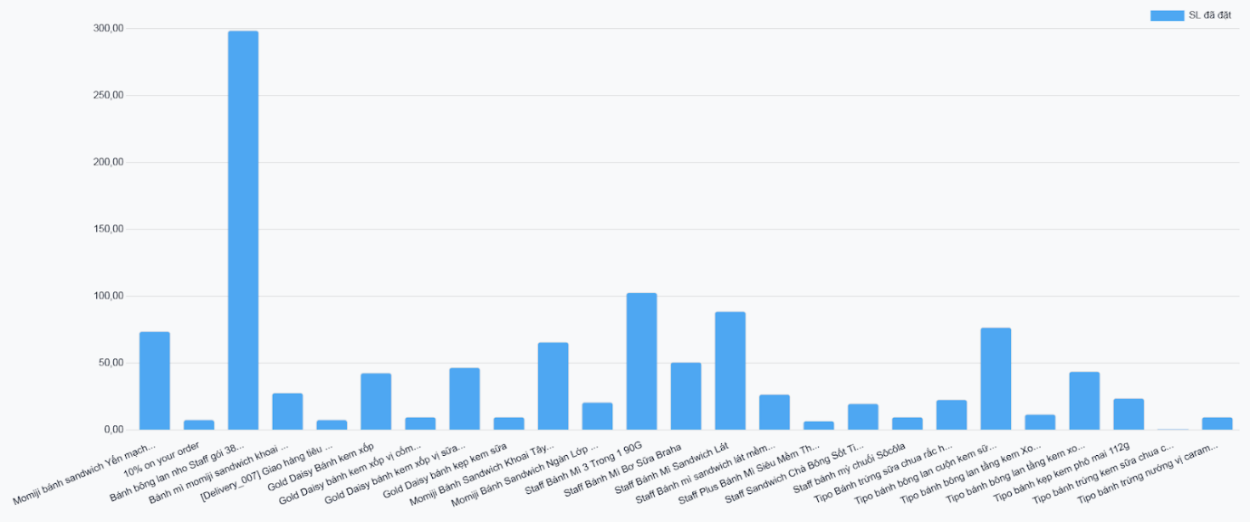

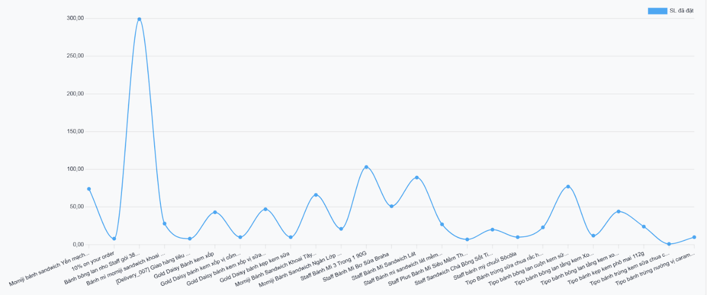

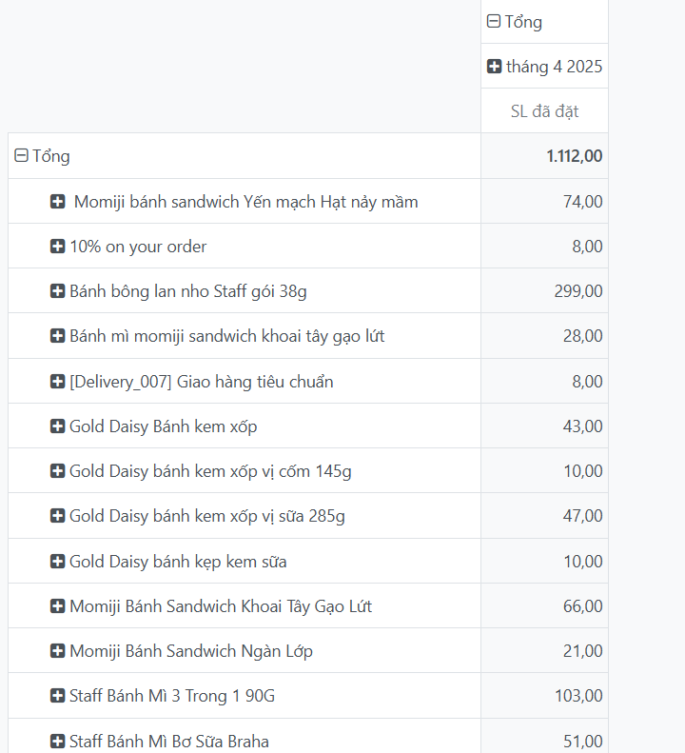

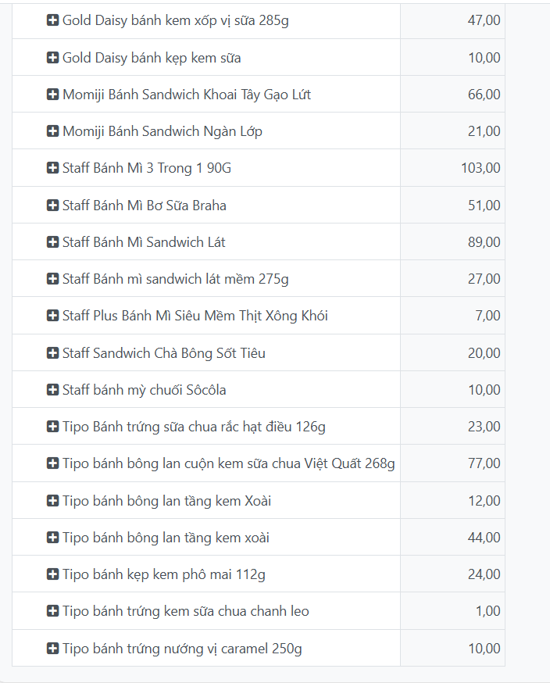

*Hình 58. Số lượng sản phẩm đã đặt theo thời gian*

* Những sản phẩm bán chạy nhất:
* Bánh bông lan nho Staff gói 38g bán ra tới 299 đơn vị, là sản phẩm có lượng tiêu thụ cao nhất.
* Staff Bánh Mì 3 Trong 1 90G cũng đạt 103 đơn vị, đứng ở nhóm sản phẩm bán chạy.
* Các sản phẩm bánh mì như Staff Bánh Mì Sandwich Lát (89 đơn) và Staff Bánh Mì Bơ Sữa Braha (51 đơn) cũng có doanh số khá tốt.
* Một số sản phẩm có lượng tiêu thụ thấp, chỉ khoảng 7 - 10 đơn vị, chẳng hạn như:
* Staff Plus Bánh Mì Siêu Mềm Thịt Xông Khói (7 đơn)
* Gold Daisy bánh kẹp kem sữa (10 đơn)
* Staff bánh mì chuối Socola (10 đơn)
* Tipo bánh trứng nướng vị caramel 250g (10 đơn)
* Cơ cấu sản phẩm: Các sản phẩm bánh nhỏ gọn, dễ ăn (như bánh bông lan, sandwich) có doanh số tốt hơn các loại bánh lớn hoặc bánh có vị đặc biệt (như bánh trứng nướng vị caramel, bánh vị chanh leo).

**Đề xuất giải pháp**

* Tập trung đẩy mạnh sản phẩm bán chạy: Tiếp tục duy trì nguồn cung, chương trình khuyến mãi cho các sản phẩm đã được thị trường ưa chuộng như Bánh bông lan nho Staff gói 38g và Staff Bánh Mì 3 Trong 1.
* Ưu tiên trưng bày nổi bật và xuất hiện trong các chương trình bán hàng. Xem xét điều chỉnh danh mục sản phẩm bán chậm, Phân tích nguyên nhân vì sao một số sản phẩm bán yếu: giá cao, vị không phù hợp thị hiếu, bao bì chưa hấp dẫn, hay nhận diện thương hiệu kém. Thực hiện chương trình dùng thử miễn phí, khuyến mãi combo hoặc giảm giá thanh lý hàng tồn đối với những sản phẩm có lượng tiêu thụ thấp.
* Đa dạng hóa sản phẩm theo xu hướng tiêu dùng: Bổ sung thêm sản phẩm bánh ăn kiêng, bánh không đường hoặc bánh phù hợp với khách hàng trẻ yêu thích xu hướng ăn uống lành mạnh. Phát triển các sản phẩm snack nhỏ gọn, dễ mang đi – dễ tiêu thụ cho nhóm khách hàng văn phòng, học sinh.
* Tăng cường các kênh bán hàng trực tuyến: Các sản phẩm có doanh thu trung bình nên được đẩy mạnh qua các chương trình flash sale online, đặt combo tiết kiệm để tăng lượng tiêu thụ.

##### 1.2.3 Doanh thu theo từng nhân viên bán hàng sau khi triển khai bán hàng

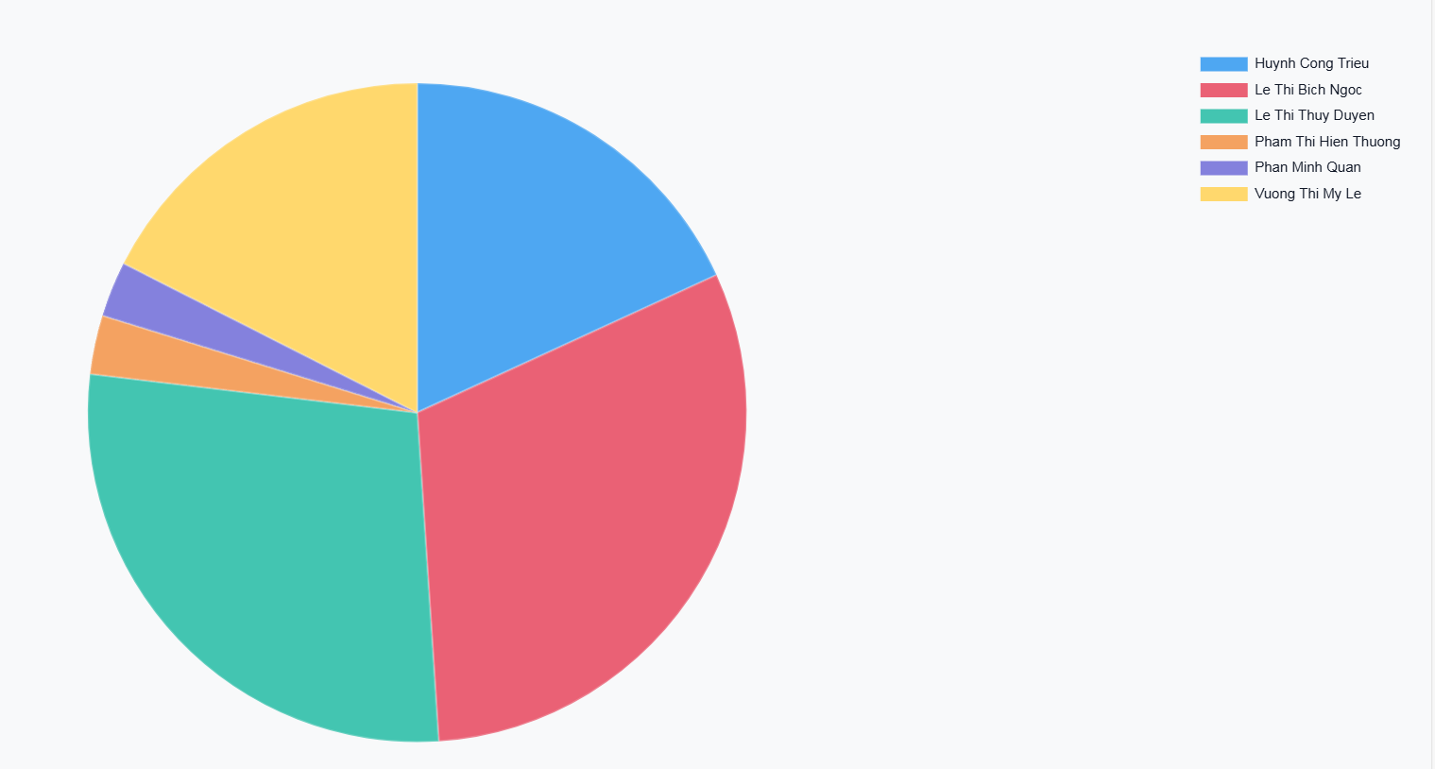

*Hình 59. Doanh thu theo từng nhân viên bán hàng sau khi triển khai bán hàng.*

Trong kỳ báo cáo vừa qua, tổng hợp từ dữ liệu đơn hàng cho thấy tình hình doanh thu theo từng nhân viên bán hàng có sự phân hóa rõ rệt. Một số nhân viên đạt doanh thu rất cao, trong khi một số khác có mức doanh thu còn khá thấp.

* Cụ thể:
* Le Thi Bich Ngoc dẫn đầu với tổng doanh thu đạt 7.144.000 VNĐ.
* Le Thi Thuy Duyen xếp thứ hai với tổng doanh thu 6.471.300 VNĐ.
* Huynh Cong Trieu đạt doanh thu 4.205.400 VNĐ.
* Vuong Thi My Le có doanh thu 4.060.000 VNĐ.
* Các nhân viên còn lại như Pham Thi Hien Thuong và Phan Minh Quan có doanh thu lần lượt là 670.000 VNĐ và 630.500 VNĐ.
* **Nhận xét:**

Nhân viên Le Thi Bich Ngoc và Le Thi Thuy Duyen đang là hai nhân sự chủ lực, đóng góp gần một nửa tổng doanh thu.

Huynh Cong Trieu và Vuong Thi My Le cũng đạt được mức doanh thu khá tốt, dù thấp hơn so với hai nhân viên dẫn đầu.

Một số nhân viên có doanh thu thấp, cần được lưu ý để có biện pháp hỗ trợ kịp thời.

**Đề xuất giải pháp**

* Cần có chính sách khen thưởng phù hợp cho những nhân viên có thành tích cao để động viên tinh thần và giữ chân họ trong đội ngũ. Các nhân viên có doanh thu thấp nên được tham gia các buổi đào tạo kỹ năng bán hàng, chăm sóc khách hàng, hoặc được mentor bởi các nhân viên giàu kinh nghiệm. Tổ chức các chương trình thi đua doanh số theo tháng/quý để tạo động lực phấn đấu và cạnh tranh lành mạnh trong đội ngũ.
* Cần rà soát lại khu vực thị trường, nhóm khách hàng mà các nhân viên doanh thu thấp đang phụ trách để đánh giá liệu có yếu tố khách quan ảnh hưởng hay không, từ đó có điều chỉnh phù hợp.

##### 1.2.4 Doanh thu Bán hàng trực tuyến

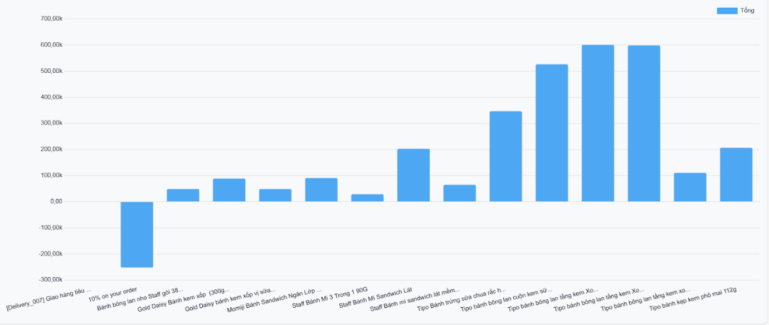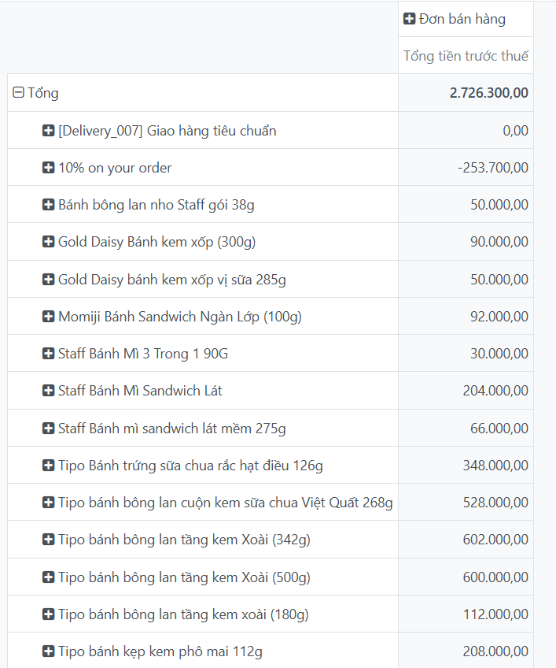

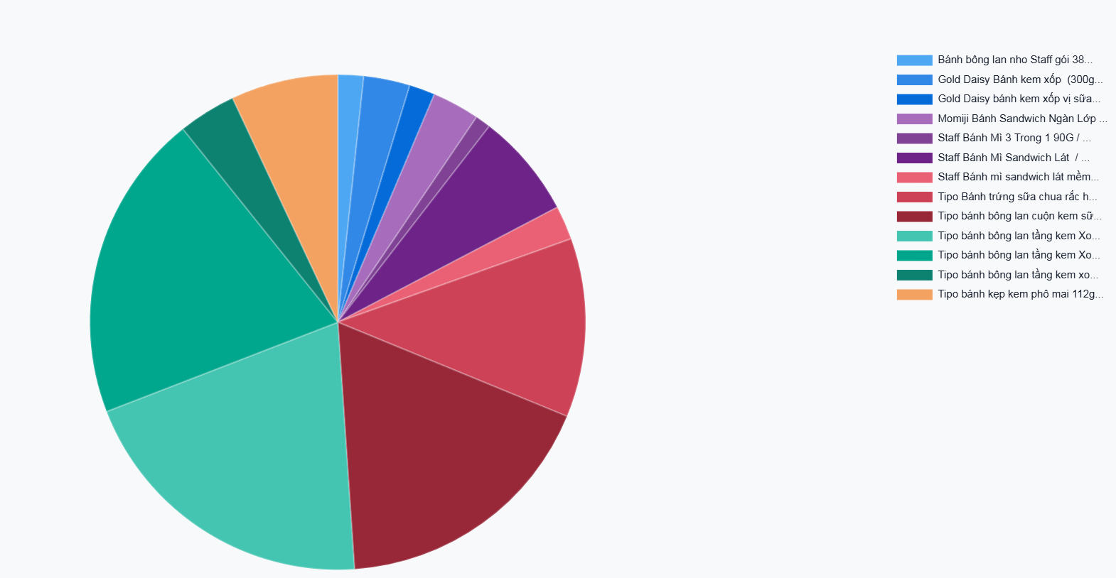

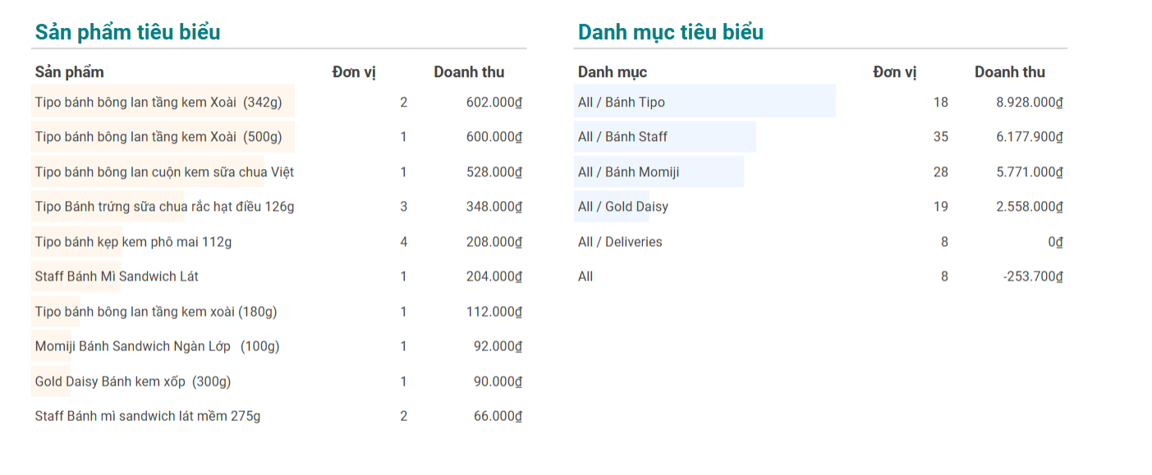

*Hình 60. Doanh thu Bán hàng trực tuyến*

Tổng doanh thu trước thuế: 2.726.300 VNĐ (Đã bao gồm giảm giá 10%: -253.700 VNĐ và phí giao hàng tiêu chuẩn: 0 VNĐ).

* Sản phẩm bán chạy nhất:
* Tipo bánh bóng lan tăng kem Xoài (342g) với 602.000 VNĐ, chiếm ~22% tổng doanh thu.
* Các sản phẩm thuộc dòng Tipo (kem xoài, cuộn việt quất, trứng sữa chua) đóng góp 1.798.000 VNĐ (~66% tổng doanh thu), cho thấy đây là thương hiệu được ưa chuộng.
* Sản phẩm có doanh thu thấp nhất:
* Staff Bánh Mì 3 Trong 1 90G (30.000 VNĐ) và Gold Daisy bánh kem xốp vị sữa 285g (50.000 VNĐ).
* Khuyến mãi hiệu quả: Giảm giá 10% (253.700 VNĐ) có thể đã kích thích mua hàng, đặc biệt với các sản phẩm giá cao như Tipo.

**Đề xuất giải pháp:**

Tập trung quảng cáo vào dòng Tipo (đặc biệt là kem xoài) và Staff Sandwich Lát (doanh thu cao).

Xem xét đẩy mạnh các sản phẩm có doanh thu thấp bằng combo hoặc khuyến mãi riêng.

Theo dõi liên tục phản hồi về chất lượng để duy trì sức hút của sản phẩm chủ lực.

##### 1.2.5. Báo cáo lượt khách truy cập trang web

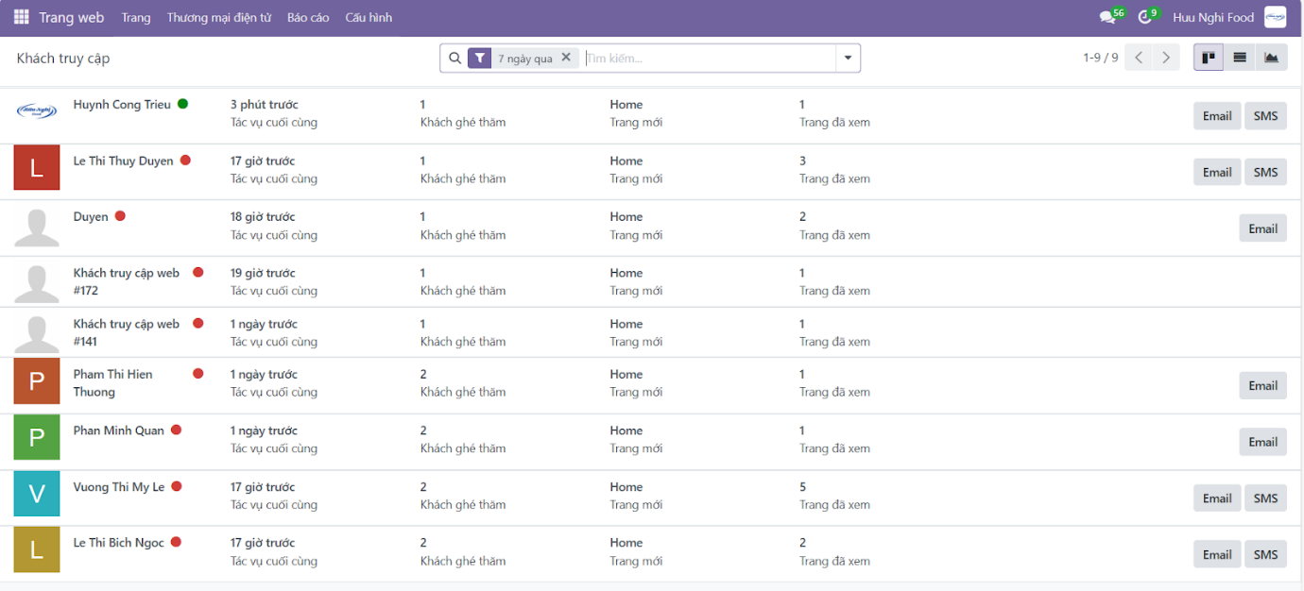

*Hình 61. Báo cáo lượt khách truy cập trang web*

#### 1.3. Báo cáo bộ phận kho

##### 1.3.1. Báo cáo tồn kho:

Cung cấp số lượng hiện tại của tất cả các sản phẩm đang còn trong kho. Giúp doanh nghiệp nắm rõ mức độ tồn kho để phục vụ bán hàng, sản xuất, và lập kế hoạch nhập hàng.

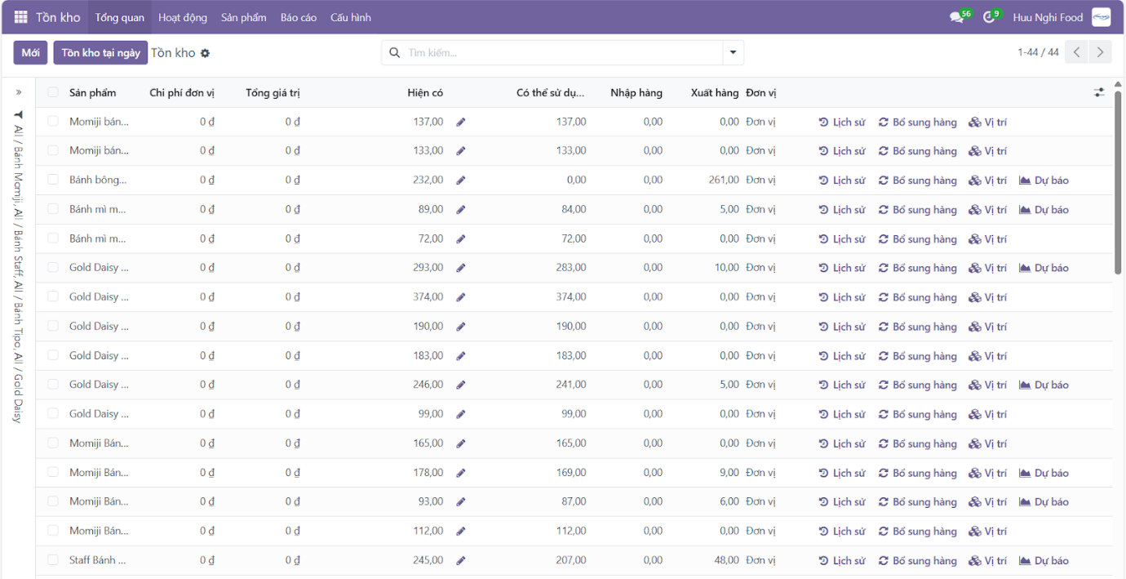

*Hình 62. Báo cáo tồn kho*

##### 1.3.2. Báo cáo tồn kho theo vị trí trong kho:

Hiển thị số lượng tồn kho nhưng chi tiết theo **vị trí lưu trữ** trong kho (kệ, ô, khu vực...). Quản lý dễ dàng hơn, hỗ trợ tìm kiếm và lấy hàng nhanh, giảm thất thoát.

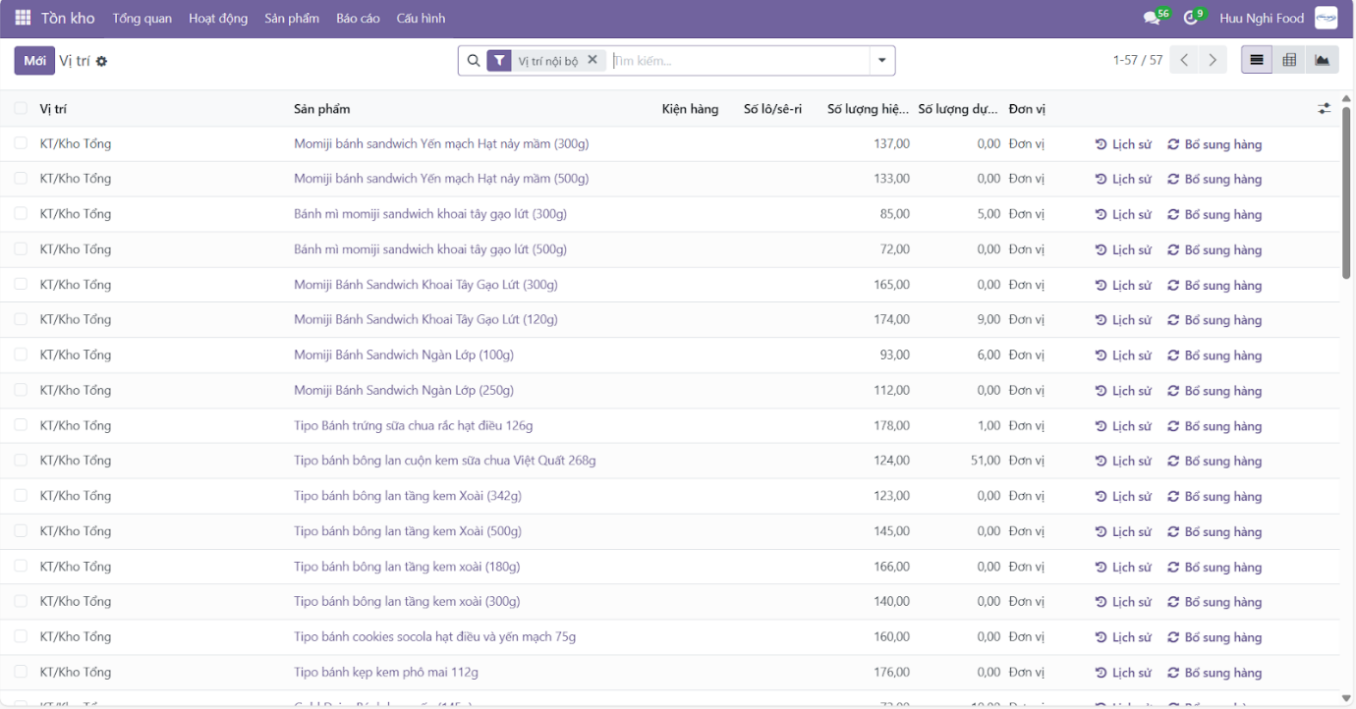

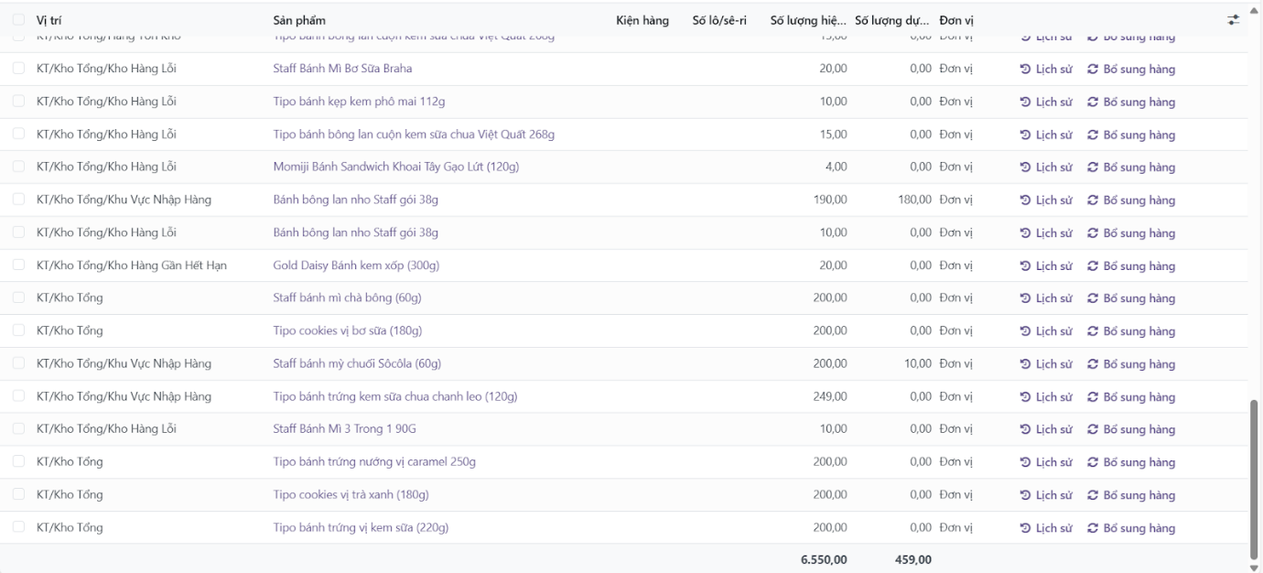

*Hình 63. Báo cáo tồn kho theo vị trí trong kho*

##### 1.3.3. Lịch sử điều chuyển trong kho:

Ghi lại toàn bộ các hoạt động di chuyển hàng hóa từ vị trí này sang vị trí khác trong cùng một kho, hoặc giữa các kho khác nhau. Dùng để kiểm soát hàng hóa, phát hiện sai lệch, hoặc phân tích các bất thường trong vận hành.

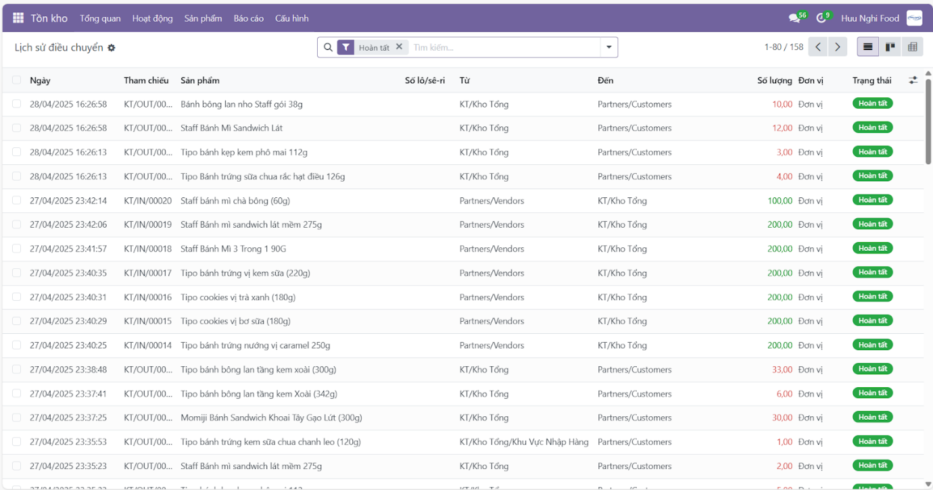

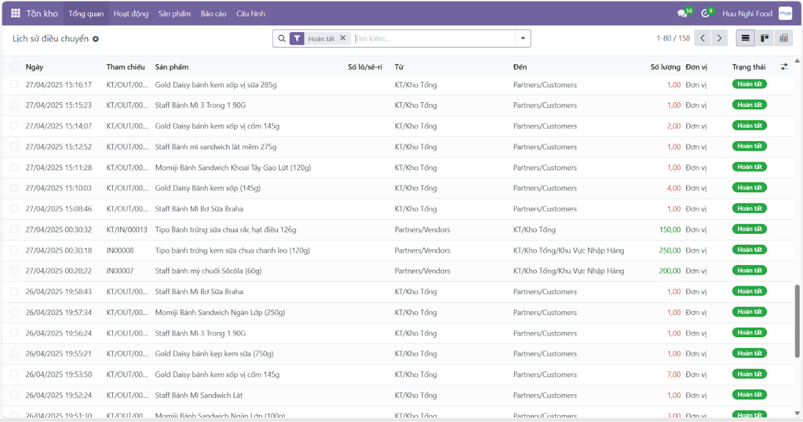

*Hình 64. Lịch sử điều chuyển trong kho*

##### 1.3.4. Phân tích điều chuyển:

Phân tích xu hướng điều chuyển: sản phẩm nào hay phải di dời nhiều, điều chuyển nội bộ hay giữa kho nhiều hơn,... Phục vụ tối ưu hóa kho bãi, bố trí lại vị trí hàng hóa hợp lý hơn (ví dụ: hàng bán nhanh nên để gần lối ra vào).

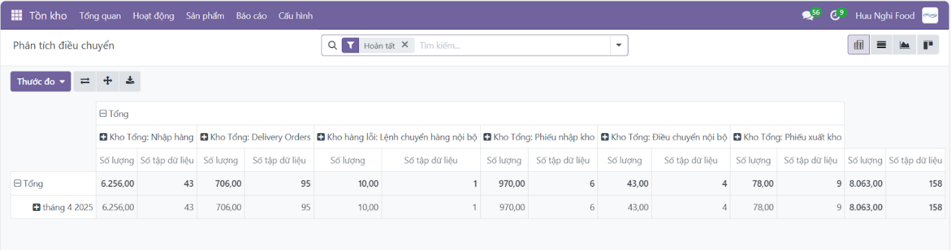

*Hình 65. Phân tích điều chuyển*

##### 1.3.5. Định giá tồn kho:

Tính giá trị tài chính của toàn bộ lượng hàng còn lại trong kho. Rất quan trọng cho việc lập báo cáo tài chính, tính chi phí hàng bán (COGS), đánh giá hiệu quả kinh doanh.

Phương pháp định giá thường dùng:

* FIFO (Nhập trước, Xuất trước).
* LIFO (Nhập sau, Xuất trước).
* Bình quân gia quyền (Giá trị trung bình).

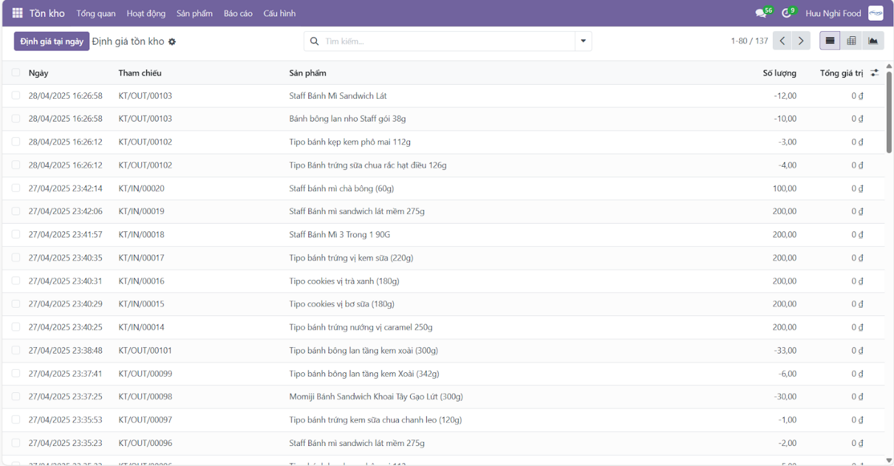

*Hình 66. Định giá tồn kho*

### Trực quan báo cáo bằng Dashboard trên Power BI:

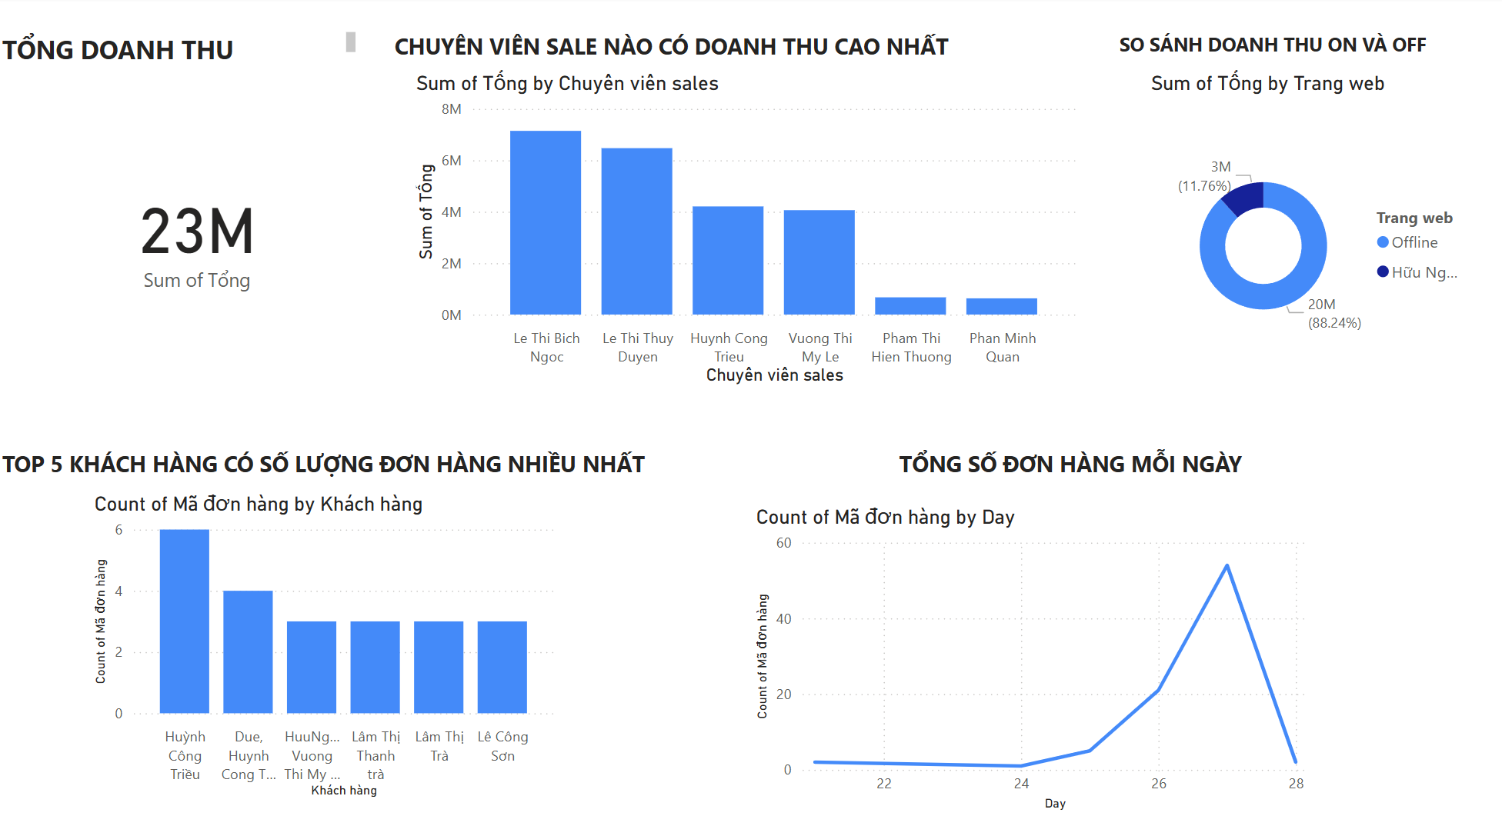

*Hình 67. Dashboard*

### Kết luận và đề xuất chiến lược:

#### Kết luận

1. **Hiệu quả kinh doanh:**

* Tổng doanh thu đạt 23.181.200 VNĐ, trong đó dòng sản phẩm Tipo, Staff, và Momiji chiếm ưu thế (66% doanh thu từ Tipo).
* Sản phẩm bán chạy:
* Tipo bánh bông lan cuộn kem Việt Quất (3.696.000 VNĐ).
* Momiji sandwich Yến mạch (2.205.000 VNĐ).
* Staff Bánh Mì 3 Trong 1 (1.545.000 VNĐ).
* Sản phẩm tồn đọng: Gold Daisy bánh kẹp kem sữa (27.000 VNĐ), Staff Plus Thịt Xông Khói (7 đơn).

1. **Kênh bán hàng:**

* Bán hàng trực tuyến đóng góp 2.726.300 VNĐ, chủ yếu từ sản phẩm cao cấp (Tipo kem xoài).
* Nhân viên Lê Thị Bích Ngọc và Lê Thị Thùy Duyên đóng góp ~60% doanh thu.

1. **Tồn kho & Logistics:**

* Sản phẩm bán chạy cần được tối ưu vị trí kho (gần lối ra) để giảm thời gian xử lý đơn.
* Một số sản phẩm ế (ví dụ: bánh trứng caramel) cần đánh giá lại nhu cầu.

#### 3.2 Chiến lược kinh doanh giai đoạn cuối năm 2025 và đầu 2026

1. **Tối ưu danh mục sản phẩm**

* Mở rộng dòng Tipo (kem xoài, việt quất) và Staff Sandwich bằng combo "Mua 2 tặng 1" hoặc giảm 15% cho đơn từ 500.000 VNĐ. Phát triển sản phẩm ăn kiêng/healthy (bánh yến mạch, không đường) để thu hút khách hàng trẻ.
* Loại bỏ/giảm nhập sản phẩm kém hiệu quả: Ngừng nhập Gold Daisy kẹp kem sữa hoặc chuyển sang dạng mini (giá rẻ hơn). Thử nghiệm flash sale cho sản phẩm tồn (ví dụ: Staff Plus Thịt Xông Khói) với giá ưu đãi 50%.

1. **Đẩy mạnh kênh Online**

* Chạy campaign TikTok/Facebook nhắm vào khách hàng 18-35 tuổi, tập trung vào Tipo kem xoài và Staff 3 Trong 1. Livestream bán hàng kèm khuyến mãi "Freeship toàn quốc" cho đơn từ 300.000 VNĐ.
* Cải thiện trải nghiệm website:Thêm tính năng "Gợi ý combo" (ví dụ: Mua bánh mì + nước ép giảm 10%). Tăng cường SEO từ khóa "bánh ăn vặt tiện lợi", "bánh ngon giá rẻ".

1. **Nâng cao hiệu suất đội ngũ**

Tổ chức workshop kỹ năng chốt sale online cho nhân viên doanh thu thấp (Phạm Thị Hiền Thương, Phan Minh Quân). Thưởng 5% doanh thu cho nhân viên đạt top 3 hàng tháng.

Phân bổ lại khu vực kinh doanh: Giao nhân viên xuất sắc (Bích Ngọc, Thuy Duyên) phụ trách thị trường tiềm năng (TP.HCM, Hà Nội).

1. **Quản lý kho & Logistics**

* Tối ưu kho hàng: Sắp xếp sản phẩm bán chạy gần khu vực đóng gói để giảm thời gian xử lý. Áp dụng công nghệ quét mã QR để theo dõi hàng tồn thời gian thực.
* Liên kết với đối tác giao hàng (Grab, Viettel Post) để giảm phí 10-15%.

1. **Chiến dịch cuối năm & năm mới**

* Black Friday & Tết Dương lịch (2025):
* Combo "Tết sum vầy" (bánh cao cấp Tipo + hộp quà sang trọng) giá ưu đãi 20%.
* Khuyến mãi "Mua 1 tặ 1" cho sản phẩm Staff trong tháng 12.
* Tết Âm lịch (2026): Ra mắt dòng bánh truyền thống (bánh chưng mini, bánh in) kết hợp thương hiệu Staff.

Lộ trình thực hiện

* Quý 4/2025: Tối ưu danh mục + Triển khai chiến dịch Black Friday.
* Quý 1/2026: Mở rộng dòng healthy + Đẩy mạnh Tết Âm lịch.
* Quý 2/2026: Đánh giá hiệu quả và điều chỉnh chiến lược dựa trên dữ liệu mới.